Южно-Казахстанский университет имени М.О. Ауэзова

УДК 669.168.3 . На правах рукописи

НУРПЕИСОВА АЙГЕРИМ МУРАТБАЕВНА

Разработка технологии получения ферросплавов из кеков сернокислотного кучного выщелачивания оксидных медных руд

8D07220 – Металлургия

Диссертация на соискание степени доктора философии (PhD)

Научные консультанты:
д.т.н., профессор Шевко В.М. НАО
«ЮКУ им. М.О. Ауэзова», Казахстан

д.т.н., профессор Удалов Ю.П.
Санкт-Петербургский государственный
технологический институт
(технический университет) Россия

Республика Казахстан
Шымкент, 2026
СОДЕРЖАНИЕ

 | ТЕРМИНЫ И ОПРЕДЕЛЕНИЯ………………………………... | 5
 | ОБОЗНАЧЕНИЯ И СОКРАЩЕНИЯ………………………….. | 6
 | НОРМАТИВНЫЕ ССЫЛКИ…………………………………… | 7
 | ВВЕДЕНИЕ……………………………………………………….. | 8
1 | СОВРЕМЕННЫЕ И ПЕРСПЕКТИВНЫЕ МЕТОДЫ ПЕРЕРАБОТКИ ОКСИДНЫХ МЕДНЫХ, КРЕМНЕЗЕМСОДЕРЖАЩИХ РУД ВЫПЛАВКИ ФЕРРОСИЛИЦИЯ И ФЕРРОСИЛИКОАЛЮМИНИЯ ИЗ ПРИРОДНОГО И ТЕХНОГЕННОГО СЫРЬЯ……………………………………....................................... | 14
1.1 | Переработка окисленных медсодержащих руд …………………. | 14
1.2 | Выплавка ферросилиция и ферросиликоалюминия из природного и техногенного сырья ……………………………….. | 18
 | Выводы по разделу………………………………………………… | 32
2 | МЕТОДЫ ИССЛЕДОВАНИЙ И АНАЛИЗА. ЛАБОРАТОРНОЕ ОБОРУДОВАНИЕ………………………… | 33
2.1 | Методы исследований....................................................................... | 33
2.1.1 | Метод компьютерного термодинамического моделирования …. | 33
2.1.2 | Метод рототабельного планирования исследований второго порядка.........……………………………………………………....... | 33
2.1.3 | Электроплавка и изотермическая кинетика.................................... | 34
2.2 | Методы анализа.................................…………………………….... | 35
2.2.1 | Энергодисперсионный микроанализ…………………………… | 35
2.2.2 | Пикнометрический метод определения кремния по плотности в ферросилиции..................................................................................... | 35
2.2.3 | Дифференциально-термический и термогравиметрический анализ……………………………………………………………….. | 36
2.2.4 | Метод рентгенофазовый ................................................................... | 36
2.2.5 | Атомно-абсорбционная спетрометрия............................................. | 36
2.2.6 | Спектральный метод.......................................................................... | 37
2.2.7 | Химические методы анализа............................................................ | 38
2.3 | Характеристика сырья ………………………………….................. | 38
2.4 | Лабораторное оборудование………………………………………. | 42
2.4.1 | Подготовка сырья…………............................................................. | 42
2.4.2 | Переработка кека в дуговых печах................................................. | 44
2.4.3 | Исследование кинетики извлечения кремния в сплав | 47
 | Выводы по разделу………………………………………………... | 48
3 | ПОЛНЫЙ ТЕРМОДИНАМИЧЕСКИЙ АНАЛИЗ ПОЛУЧЕНИЯ ФЕРРОСПЛАВОВ СОДЕРЖАЩИХ КРЕМНИЙ И АЛЮМИНИЙ ИЗ ТЕХНОГЕННОГО СЫРЬЯ – КЕКОВ СЕРНОКИСЛОТНОГО ВЫЩЕЛАЧИВАНИЯ ОКИСЛЕННЫХ МЕДЬСОДЕРЖАЩИХ РУД И ДОМЕННЫХ ПЫЛЕЙ | 49
3.1 | Термодинамическое компьютерное моделирование получения кремнистых сплавов из кеков сернокислотного выщелачивания окисленных медьсодержащих руд………………………………… | 49
3.1.1 | Влияние температуры и железа на получение ферросплавов из кеков выщелачивания окисленной руды месторождения Алмалы……………………………………………………………… | 49
3.1.2 | Влияние температуры и углерода на получение ферросплавов из кеков выщелачивания окисленной руды месторождения Алмалы................................................................................................ | 58
3.1.3 | Влияние температуры и железа на получение ферросплавов из смеси кеков выщелачивания окисленных медьсодержащих руд.. | 66
3.2 | Получения кремнийсодержащего ферросплава из смеси кека выщелачивания и доменной пыли.................................................... | 77
3.2.1 | Получение кремнийсодержащего ферросплава из смеси кека и пыли с массовым отношением КВ/ДП=1,0………………………. | 77
3.2.2 | Получение кремнийсодержащего ферросплава из смеси кека и пыли с массовым отношением КВ/ДП=0,6……………………… | 85
3.2.3 | Получение кремнийсодержащего ферросплава из смеси кека и пыли с массовым отношением КВ/ДП = 1,43……………………. | 88
 | Выводы по разделу………………………………………………… | 99
4 | ТЕХНОЛОГИЯ ПОЛУЧЕНИЯ ФЕРРОСПЛАВОВ ИЗ КЕКА ВЫЩЕЛАЧИВАНИЯ ОКИСЛЕННОЙ РУДЫ МЕСТОРОЖДЕНИЯ АЛМАЛЫ……………………………….. | 101
4.1 | Кинетика извлечения кремния в ферросплав из кеков выщелачивания окисленной руды Алмалы………………………. | 101
4.2 | Оптимизиция электротермического получения ферросилиция из кеков выщелачивания окисленной медной руды Алмалы............. | 104
4.3 | Электроплавка кеков сернокислотного выщелачивания руды Алмалы совместно с доменной пылю…………………………….. | 114
4.4 | Укрупнено – лабораторные испытания переработки кеков выщелачивания окисленной руды месторождения Алмалы……. | 117
4.4.1 | Результаты исследований................................................................. | 117
 | Выводы по разделу………………………………………………… | 124
5 | ЭКОНОМИЧЕСКАЯ ЦЕЛЕСООБРАЗНОСТЬ РАЗРАБОТАННОГО МЕТОДА………………………………… | 125
 | Выводы по разделу………………………………………………… | 128
 | ЗАКЛЮЧЕНИЕ…………………………………………………... | 129
 | СПИСОК ИСПОЛЬЗОВАННЫХ ИСТОЧНИКОВ………….. | 133
 | ПРИЛОЖЕНИЕ А – Первичный графический материал о количественном (кг) равновесном распределений веществ в рассматриваемой системе КВ-С-32% Fe…………………………. | 147
 | ПРИЛОЖЕНИЕ Б – Первичный табличный материал о количественном (кг) равновесном распределений веществ в рассматриваемой системе СК-углерод-30% Fe…………………... | 148
 | ПРИЛОЖЕНИЕ С - Первичный графический материал о количественном (кг) равновесном распределений веществ в рассматриваемой системе СК-углерод-30% Fe…………………... | 149
 | ПРИЛОЖЕНИЕ Д – Первичный табличный материал о количественном (кг) равновесном распределений веществ в рассматриваемой системе СК-углерод-50% Fe | 150
 | ПРИЛОЖЕНИЕ Е - Первичный графический материал о количественном (кг) равновесном распределений веществ в рассматриваемой системе СК-углерод-50% Fe………………… | 151
 | ПРИЛОЖЕНИЕ Ж – Первичный табличный материал о количественном (кг) равновесном распределений веществ в рассматриваемой системе (КВ/ДП=1,0) – С – Fe ………………… | 152
 | ПРИЛОЖЕНИЕ З – Первичный графический материал о количественном (кг) равновесном распределений веществ в рассматриваемой системе (КВ/ДП=1,0) – С – Fe…………………. | 153
 | ПРИЛОЖЕНИЕ И - Акт о проведении укрупненно-лабораторных испытаний технологии переработки кеков сернокислотного выщелачивания окисленной медьсодержащей руды месторождения Алмалы……………………………………... | 154
 | ПРИЛОЖЕНИЕ К - Акт внедрения в учебный процесс……… | 157
 | ПРИЛОЖЕНИЕ Л – Список научных и научно методических трудов докторанта …………... | 158
 | ПРИЛОЖЕНИЕ М – Патент РК № 8828 на полезную модель ………………………………………………….. | 161
 | ПРИЛОЖЕНИЕ Н - Сертификат участника МНПК | 162

ТЕРМИНЫ И ОПРЕДЕЛЕНИЯ

Руда окисленная – руда поверхностной части сульфидных месторождений, возникшая в результате окисления первичной руды.
Кек выщелачивания – отход, оставшийся после процесса выщелачивания руды.
Грануляция – это процесс формирования окатышей сферической формы из мелких частиц путем их перекатывания.
Комплексная переработка минерального сырья – разделение полезного ископаемого на продукты с извлечением всех ценных компонентов.
Термодинамическое моделирование – процесс поиска минимума свободной энергии Гиббса или максимума энтропии для моделирования химического равновесия, включающий расчеты для сложных систем с несколькими компонентами.
Стальная стружка – отход производства, которая остается после механической обработки деталей резанием, точением, сверлением и фрезерованием.
Кокс – твердый, пористый, продукт, получаемый при коксовании угля.
Ферросилиций — железокремниевый сплав, содержащий 10–90 % кремния, используемый в металлургии как раскислитель и легирующая добавка при производстве стали.
Кучное выщелачивание — процесс получения полезных компонентов (прежде всего металлов) путём растворения предварительно подготовленного (раздроблённого) минерального сырья — забалансовых и бедных руд, а также хвостов обогатительных фабрик, уложенных в специальный штабель, с последующим выделением (осаждением) металлов из циркулирующих растворов.
Ферросиликоалюминий — комплексный ферросплав, содержащий сильные раскислители Si и Al. Применяется преимущественно в производстве стали как раскислитель, а также может использоваться в ферросплавном производстве как комплексный восстановитель трудновосстановимых металлов.
Планирование эксперимента — это процедура выбора числа опытов и условий их проведения, необходимых для решения поставленной задачи с требуемой точностью.
Кинетика – учение о механизмах и скоростях физических и химических
процессов.
Энергия активации - эмпирически определяемый параметр, характеризующий показательную зависимость константы скорости реакции от температуры.
Энергия Гиббса - величина, изменение которой в ходе химической реакции равно изменению внутренней энергии системы.
Лигатура - вспомогательные сплавы, применяющиеся для введения в жидкий металл легирующих компонентов.
ОБОЗНАЧЕНИЯ И СОКРАЩЕНИЯ

В настоящей диссертации применяются следующие термины с соответствующими обозначениями и сокращениями:
ЮКУ – Южно-Казахстанский университет имени М. Ауэзова
HSC 6.0 - программный комплекс Chemistry
∆G⁰ – энергия Гиббса, кДж
Е_{каж} – «Кажущаяся» энергия активации
$G_{эл\left(исх\right)}$ – масса элемента в исходной системе
$G_{эл\left(прод\right)}$ – масса элемента в образующемся продукте
n – число независимых факторов
$m_{0}$ – число опытов в центре плана
P – уровень значимости (доли единицы)
zi – натуральное значение i-го фактора на верхнем или нижнем уровне
ziº– натуральное значение i-го фактора на основном (нулевом) уровне
Δz – интервал варьирования i-го фактора в натуральном выражении
xi – кодированное значение i-го фактора на верхнем или нижнем уровне
F_{p} – расчетное значение критерия Фишера
F_{т} – табличное значение критерия Фишера
t_{p} – расчетное значение критерия Cтьюдента
t_{т} – табличное значение критерия Cтьюдента
α_{Si} – равновесная степень распределения кремния в кремнийсодержащем веществе, %
α_{Al} – равновесная степень распределения алюминия в алюминийсодержащее вещество, %
α_{Si(спл)} – равновесная степень извлечения кремния в сплав в виде суммы извлечения в него силицидов и элементного кремния, %
С_{Ме(спл)} – концентрация металла в сплаве
КВ – кек сернокислотного выщелачивания руды
SX – Solvent Extraction – жидкостная экстракция
EW – Electrowinnig - электролиз
ДП – пыль доменного производства чугуна
β – степень замены углерода кокса на углерод доменной пыли, %
V – скорость процесса, %/мин
ФСА – ферросиликоалюминий
ДТА – дифференциально-термический анализ
РФА – рентгенофазовый анализ
СК – смесь кеков выщелачивания медных руд
БОФ – Балхашская обогатительная фабрика

НОРМАТИВНЫЕ ССЫЛКИ

В настоящей диссертации использованы ссылки на следующие стандарты:
Правила присуждения ученых степеней, утвержденных приказом МОН РК от 31 марта 2011 года № 127.
ГОСО РК 5.04.034-2011 – Государственный общеобязательный стандарт образования Республики Казахстан. Послевузовское образование. Докторантура. Основные положения.
ГОСТ 7.32-2001 – Система стандартов по информации, библиотечному и издательскому делу. Отчет о научно-исследовательской работе. Структура и правила оформления.
ГОСТ 15.01-82 – Система разработки и постановки продукции на производство. Порядок проведения патентных исследований.
СТ РК ГОСТ Р 15.011-2015 – Патентные исследования.
ГОСТ Р 705 41 – 2022. Кокс литейный каменноугольный. Технические условия.
ГОСТ 1435-99. ПРУТКИ, ПОЛОСЫ И МОТКИ ИЗ ИНСТРУМЕНТАЛЬНОЙ НЕЛЕГИРОВАННОЙ СТАЛИ. Общие технические требования.
ГОСТ 1415-93. Ферросилиций. Технические требования и условия поставки.
ГОСТ 12.1.005-88 – Система стандартов безопасности труда. Организация обучения безопасности труда.
ГОСТ 12.4.011-89. Система стандартов безопасности труда. Средства защиты работающих. Общие требования и классификация.
ГОСТ 1320.7-93 Ферросилиций. Методы определения алюминия.
ГОСТ 14180-80. Руды и концентраты цветных металлов. Методы отбора и подготовки проб для химического анализа и определения влаги.
ГОСТ13230.1-93 – Ферросилиций. Методы определения кремния.
ГОСТ 14048.1 – 93 Концентраты цинковые.
ГОСТ Р 58954-2020 Руды медьсодержащие и полиметаллические и продукты их переработки. (Измерение массовой доли цинка в минеральных формах.
ТУ 0820-011-14513884-2013. Ферросиликоалюминий.

ВВЕДЕНИЕ

Оценка современного состояния решаемой научной или научно-технологической проблемы.

По данным национального центра по комплексной переработке минерального сырья РК в конце прошлого века за последние 20-25 лет доля труднообогатимых руд возросла в три раза, составляя 45 % от общей массы обогащённого минерального сырья [1]. К этой категории относятся окисленные и смешанные медные руды, запасы которых в Казахстане составляют не менее 1 млрд т. [2].

Известны несколько способов переработки окисленных медьсодержащих руд. Так сульфидирование различными реагентами позволяет перевести окисленную медь в сульфидную, а затем после флотации получить медный концентрат [3]. Несмотря на удовлетворительную степень извлечения меди в концентрат этот способ, характеризуется образованием большого объема флотационных отходов, с которыми теряются нерудные составляющие, в том числе кремнезем.

Создан комбинированный хлоридно-электротермический способ переработки медьсодержащих окисленных руд с повышенным содержанием кремнезема с получением черновой меди и ферросилиция. Способ характеризуется высокой степенью комплексного использования сырья. Однако для проведения хлоридовозгонного обжига руды необходимо специальное антикоррозионное оборудование и соблюдение жестких требований по охране труда [4].

Наиболее распространенными методами переработки этой категории медных руд являются сернокислотное чановое, кучное, подземное выщелачивание, после которых растворы используются для получения меди, а нерудная составляющая не используется переходя в отвальные кеки [5].

В последнее время интенсивное развитие в технологии переработки окисленных и смешанных руд получил метод кучного сернокислотного выщелачивания с последующей экстракцией меди из продуктивного раствора и получением катодной меди марок М00к и М0к, так называемая технология «Кучное выщелачивание – SX-EW»[6]. (Далее «выщелачивание -SX-EW»). В соответствии с данными Международной исследовательской группы по меди (Yutczuational Copper Study Group.YCSG) доля товарной меди, полученная этим методом в 2016 г составила 16 % от общего мирового производства [2]. В Казахстане технология «Кучное выщелачивание –SX-EW» внедрена с 2008 года на месторождениях Конурад, Алмалы, Актогай, Аяк-Кокджон и ряде других [2,7]. В 2019 г. по этой технологии в Казахстане получено ≈ 50 тыс.т. меди (≈ 12% от общего количества производимой меди) [2]. Однако несмотря на перспективность этого метода по извлечению меди, он, как и большинство известных методов, из-за образования кеков после выщелачивания характеризуется низким уровнем комплексного использования сырья. В связи с этим для улучшения конкурентноспособности технологии «Кучное выщелачивание – SX-EW» медьсодержащих руд необходимо решить проблему увеличения уровня их комплексного использования за счет создания способа получения из нерудной составляющей марочной продукции.

Основание и исходные данные для разработки темы

Основанием для разработки темы является низкая степень комплексного использования медьсодержащих окисленных и смешанных медьсодержащих руд с повышенным содержанием кремнезема. При переработке руд по технологии «Кучное выщелачивание – SX-EW» образуется отвальный кек, в который полностью переходит кремнезем. Кеки сернокислотного выщелачивания целого ряда месторождений: Актогай, Алмалы, Аяк-Коджан, Коунрад, Саяк, Молдыбай, Шатырколь, Нурказган, Таскора и еще более 20 месторождений [2] преимущественно (на 60-85%) содержат SiO₂ и Al₂O₃. Это является обоснованной необходимостью получения из них продукции, содержащей кремний и алюминий в часности ферросилиций, ферросиликоалюминий, Fe-Si-Al лигатуры.

Обоснование необходимости проведения данной научно-исследовательской работы.

При кучном сернокислотном выщелачивании окисленных и смешанных медных руд с повышенным содержанием кремнезема по технологии «Кучное выщелачивание – SX-EW» степень извлечения меди из руды, содержащей 0,3-2,0 % меди, составляет довольно высокий уровень – 80-82 %. При этом нерудные составляющие (SiO₂, CaO, MgO, Al₂O₃) не выщелачиваются и формируют хвосты (или кеки), масса которых сопоставима с массой исходной руды (не менее 98 % от массы руды). Хвосты выщелачивания содержат не только 50-70 % SiO₂, но и 8-15 % Al₂O₃. Поэтому продукция технологии переработки кеков может содержать преимущественно кремний или кремний с алюминием. Работа в связи этим посвящена получению из кеков сернокислотного выщелачивания окисленных медных руд ферросилиция, ферросиликоалюминия и F-Si-Al лигатура. Причём для улучшения экономической эффективности в ней будут решаться задачи не только замены кварцита, но и использования вместо кокса и стальной стружки техногенное сырье – доменная пыль, содержащая железо и углерод.
Сведение о планируемом научно-техническом уровне разработке, о патентных исследованиях и выводы из них.

Научно-технический прикладной уровень, соответствующий современным требованиям к диссертационной работе был достигнут несколькими сопряженными способами: принципиально - новое решение комплексного использования сырья и повышение конкурентоспособности переработки окисленных и смешанных руд по технологии «Кучное выщелачивание – SX-EW» за счет использования кеков для выплавки кремнийсодержащих ферросплавов; экономической эффективностью за счет замены природного сырья на техногенное;

Детальный анализ специальной и патентной литературы показал, что, несмотря на большой объем исследований в области выщелачивания оксидных и смешанных руд, в настоящее время отсутствуют технологии, позволяющие извлечь из руды не только медь, но и получать из нерудной составляющей какую-либо продукцию. А работы в области теории и технологии получения кремнийсодержащих ферросплавов из кеков выщелачивания до настоящего времени не проводились.
Сведения о метрологическом обеспечении научных исследований.
При выполнении диссертационной работы были использованный контрольно-измерительные приборы, которые прошли государственную проверку. Физико-химический анализ сырья и продуктов проводили различными методами:
- дифференциально-термический и термогравиметрический со скоростью нагрева 10 град/мин, (дериватограф Q-1500 D (DEMO), производство Венгрии);
- рентгенофазовый – (автоматизированный дифрактометр ДРОН-3 с Cu – α излучением β фильтром (Powder Distroction Fill, Release 2024, производство Россия);
- энергодисперсионного микроанализ INCA Energy – (растровый электронный микроскоп JSM – 6490 kL, производство Япония);
- атомно-абсорбционный – (спектрометр A Suov AA800, производство Германии);
- спектральный-спектрометр Х-МЕТ – 8000, производство Финляндия)
Испытательная региональная лаборатория инженерного профиля «Конструкционные и биохимические материалы» Южно-Казахстанского исследовательского университета им. М.Ауэзова аккредитованна в Национальном центре аккредитации Комитета технического регулирования и метрологии – Аттестат аккредитации № KZ.И.16.1048 от 7.06.2016г. (действителен до 7.06.2021 г.) на соответствие требованиям ГОСТ ИСО/МЭК 17025-2009 и № KZ.T.16.2019 от 5.05.2023г. (действителен до 5.05.2028 г.) на соответствие требованиям ГОСТ ISO/IEC 17025-2019 «Общие требования к компетентности испытательных и калибровачных лабораторий».
Актуальность темы.

В последнее время в металлургии меди, в связи с повышением технологической и экономической эффективности экстракционных технологий, позволяющих получать катодную медь повышенной чистоты, содержащей >99,99 % основного металла, заметно растет интерес к гидрометаллургической переработке окисленных и смешанных руд. Перспективность технологии переработки окисленных и медных руд по схеме выщелачивания - жидкостная экстракция – электролиз подтверждается увеличением производства катодной меди в мире и Казахстане. Так, за четыре года с 2016 по 2020 г производство катодной меди по схеме «Кучное выщелачивание – SX-EW» увеличилось от 16 до 19 %, составив в год 5000 тыс. т. В Казахстане за семь лет с 2012 по 2019 г по этой технологии производство катодной меди возросло от 10 до 50 тыс.т. Однако при выщелачивании образуется многотоннажный отход – кек [2]. Образование отвального кека и отсутствие технологии его утилизации и переработка не позволяет считать процесс «Кучное выщелачивание – SX-EW» в полной мере, отвечающим современным произведственно - экологическим требованиям. Сейчас актуальной задачей технологии является повышение ее конкурентоспособности за счет увеличения уровня комплексной переработки посредством производства из отвального кека (со значительным содержанием SiO₂ и заметным Al₂O₃), продукции содержащей кремний и алюминий. Поэтому работы, связанные с использованием дешевого сырья в производстве кремнистых ферросплавов актуальны, и характеризуются высокой степенью необходимости. Исходя из этого нами предложена и разработана технология выплавки из кеков выщелачивания медных руд ферросплавов, содержащих кремний и алюминий.

Новизна темы связана с тем, что на основании результатов компьютерного термодинамического моделирования, кинетических исследований, проведения экспериментов в дуговой электропечи (на лабораторном и укрупненно – лабораторном уровне) создана технология получения из кеков сернокислотного выщелачивания марочного ферросилиция, ферросиликоалюминия и Fe-Si-Al лигатуры. Разработанная технология позволяет при выплавке ферросплавов, содержащих кремний и алюминий, полностью заменить кварцит, частично кокс и стальную стружку техногенными и отходами – кеком сернокислотном выщелачивания окиследных медных руд, содержащих оксиды кремния, алюминия и пылью доменного производства, содержащую угдерод и оксиды железа.

В процесс выполнения диссертационной работы полученны новые данные о закономерностиях образования силицидов железа при взаимодействии кеков с углеродом и железом; кинетике извлечения кремния в сплав из кеков Алмалы; лимитирующей химической стадии процесса, зависимости энергии активации от степении перехода Si в сплав и энергии активации периода зарождения процесса; об особенностях восстановления цинка из смеси кека и доменной пыли в зависимости от количества SiO₂ в шихте (при небольшом количестве SiO₂ образование цинка происходит через сульфидирование ZnO до ZnS и восстановление его железом, а при увеличении SiO₂ восстановления происходит из ZnO и ZnSiO₃ железом и углеродом.
Связь данной работы с другими научно-исследовательскими работами.
Диссертационная работа выполнялась по тематическому плану госбюджетных работ ЮКУ им. М.Ауэзова на 2021-2025 г по направлению №2. «Комплексная переработка минерального и техногенного сырья. Теоретические вопросы химических наук. Нанотехнология», по теме кафедры «Металлургия» Теоретическое обоснование и создание технологий комплексной переработки природного сырья и производственных отходов (ГБ НИР-21-01-02).
Тема диссертационной работы соответствует приоритетному направлению развития науки на 2021-2023 годы «Геология добыча и переработка минерального и углеводородного сырья, новые материалы, технологии, безлопастные изделия и конструкции» утвержденного ВНТК Республик Казахстан.
Цель работы.

Теоретическое и экспериментальное обоснование технологии получения ферросплавов, содержащих кремний и алюминий из кеков сернокислотного выщелачивания оксидных медных руд с повышенным содержанием кремнезема.

Объект исследования - кеки сернокислотного кучного выщелачивания оксидных медных руд.
Предмет исследования – технология электротермического получения ферросплавов, содержащих кремний и алюминий из кеков сернокислотного кучного выщелачивания оксидных медных руд.
Задачи исследования, их место в выполнении научно-исследователькой работы в целом:
-провести технологическую оценку современных методов переработки оксидных медных руд, получения ферросилиция и сплавов, содержащих кремний и алюминий;
-выполнить теоретические и прикладные экспериментальные исследования по электротермической переработке хвостов вышелачивания окисленных медьсодержащих руд с получением ферросплавов с частичной заменой кокса и стальной стружки техногенным сырьем.
В частности:
- термодинамическим компьютерным моделированием, совмещенным с рототабельным планированием второго порядка, определить влияние температуры и состава исходной сырьевой смеси (на основе кека сернокислотного выщелачивания окисленной медной руды) на равновесное образование веществ, содержащих Si, Al, Fe, Zn, Pb; построением объемных и плоскостных изображений влияния температуры, углерода, железа на изменение извлечения кремния в сплав, концентрацию в нем Si, определить оптимальные условия максимального извлечения кремния в сплав и получения марочных ферросплавов, содержащих Si и Al.
- определить оптимальные технические параметры (расход стальной стружки, кокса, степень замены стальной стружки и кокса на доменную пыль) электроплавки кеков выщелачивания окисленной медной руды Алмалы, обеспечивающих одновременную максимальную степень извлечения кремния в ферросплав и цинка, свинца в возгоны; исследовать кинетику извлечения кремния в ферросилиций при электроплавке кеков выщелачивания окисленной медной руды Алмалы;
- Провести укрупненно-лабораторные испытания электроплавки хвостов выщелачивания руды месторождения Алмалы совместно с доменной пылью с получением ферросплавов и извлечением цинка и свинца в возгоны.
- Определить экономическую целесообразность разработанной технологии получения ферросплавов из кеков сернокислотного кучного выщелачивания оксидных медных руд.
Методологическая база.
Исследования проводились с использованием методов термодинамического моделирования с привлечением программного комплекса HSC-6.0; рототабельного планирования исследований второго порядка (план Бокса-Хантера); геометрической оптимизации; изотермической кинетики, компютерной обработки результатов исследований, плавки в дуговой электропечи и электропечи сопративления, а также с использованием современного аналитического оборудования: растровый электронный микроскоп (РЭМ) JSM-6490LV; рентгеновский дифрактометр ДРОН -3
(Powder Diffraction File, Release 2024 и программы High Score Plus); Дериватограф Q-1500 D (DEMO); Спектрометр – Х – МЕТ 8000;. Химический состав исходного сырья и продуктов проводился в соответствии c ГОСТ 13230.1 – 93. (Методы определения кремния), ГОСТ 13230.7-93. (Методы определения алюминия), ГОСТ 140483-78 (Методы определения меди, цинка, свинца), ГОСТ 14047.1. – 2012 (Методы определения свинца), а также пикнометрический метод для определения содержания кремния в сплаве. [8];
Основные положения, выносимые на защиту:
1. Результаты исследований компьютерного термодинамического моделирования определения влияния температуры, углерода, железа, доменной пыли на равновесное распределение элементов, при получении из кеков сернокислотного выщелачивания окисленных медьсодержащих руд ферросплавов, содержащих кремний и алюминий.
2. Результаты кинетики извлечения кремния в ферросплав из кеков выщелачивания окисленной медьсодержащей руды Алмалы.
3. Оптимальные условия, обеспечивающие получение ферросилиция и ферросиликоалюминия при максимальном извлечении кремния и алюминия в сплав электроплавкой кеков сернокислотного выщелачивания окисленной медной руды Алмалы совместно с доменной пылью и без нее коксом, стальной стружкой;
4. Результаты укрупненно-лабораторных испытаний переработки электроплавкой кеков выщелачивания окисленной медной руды Алмалы с получением марочного ферросилиция и сплавов, содержащих железо, кремний и алюминий.
Основные положения диссертационной работы, выносимые на защиту опубликованны в 10 печатных работах, в том числе 1 статья (43%) в рецензируемом журнале, индексируемом в БД Scopus, 3 статьи в изданиях, рекомендуемых уполномоченным органом (КОКСНВО МНВО РК), в одном патенте РК №8828 на полезную модель и 5 публикаций в материалах отечественных и зарубежных конференциях.

1 Современные и перспективные методы переработки оксидных медных, кремнеземсодержащих руд выплавки ферросилиция и ферросиликоалюминия из природного и техногенного сырья

Значительным сырьевым источником производства меди в Казахстане являются окисленные и смешанные руды, запасы, которых составляет не менее 1 млрд.т. [2]. Комплексная переработка этой категории руд должна предусматривать не только извлечение меди, но и использование нерудной составляющей для производства марочной продукции. В настоящем лигатурном обзоре приводится информация о современных и перспективных методах извлечения меди из кремнеземсодержащих оксидных и смешанных руд, а также о возможной выплавки кремнистых ферросплавов (ферросилиция, ферросиликоалюминия) из различного природного сырья и производственных отходов.

1.1 Переработка окисленных медсодержащих руд

Определенная часть медьсодержащих руд относится к категории смешанных и окисленных, обогащение которых характеризуется низкими технологическими показателями в виду нахождения меди в труднофлотируемых минералах, и в первую очередь хризоколы и диоптаза[9]. Для переработки этой категории руд разработаны несколько методов их обогощения, гидро и пирометаллургических способов.
С целью улучшения флотационных свойств оксидные и смешанные руды активируют хелато образующими, веществами [10, 11] гидроксамовые кислотами [12], фосфоновыми динитридами [13], дикетонами, оксигидрозинами [14-16]. Однако из-за дороговизны этих веществ они не нашли промышленного использования. Флотация окисленных и смешанных руд значительно улучшается, если предварительно перед флотацией провести их сульфидирование. В качестве сульфидизаторов используется сера[17], сероводород[18], тиосульфаты натрия, сульфиды, бария, натрия, аммония, тиосульфаты натрия[19-3]. В работах [25, 26] приводятся результаты исследований по гидротермальной сульфадизации оксидных руд с последующей их флотацией. Степень извлечения меди в концентрации составила до 91%. Во флотоконцентрат из оксидной медной руды возможно извлечь до 98,4% меди электрохимическим методом с использованием серо-графитовых электродов [27]. Из оксидной медной руды с содержанием 0,95% меди совмещенным методом агломерации и сульфидирования при 1473-1573 К присутствии хвостов, содержащих пирит, получен медный концентрат (18,5% меди), в который извлекается до 85% меди [17].
Для извлечения меди из руд заметное распространение получило выщелачивание. Выщелачивание делится на три категории подземное, кучное и чановое. Так, например, чановым сернокислотным выщелачиванием из смешанных руд Удакокского месторождения в раствор было извлечено 65-90% меди [5]. Подземный вариант выщелачивания меди преимущественно используется для руд, находящихся вблизи поверхности [5], в том числе для окисленных и смешанных руд. Так, в РФ с 2005 года метод подземного скваженного выщелачивания используется для извлечения меди из окисленной руды Гумишевского месторождения с переработкой растворов по схеме - SX-EW [28].
В металлургии меди метод кучного выщелачивания окисленных и смешанных руд известен с XVI века. Кучное выщелачивание оксидных медных руд в настоящее время является устоявшимся низкозатратным способом извлечения меди. Этим способом добывается около 20% от мирового производства меди. Кучное выщелачивание меди наиболее распространено в Чили, США, Австралии и Перу. На территории бывшего союза в опытно-промышленном масштабе способ кучного высшелачивания испытывался в 70-80-х годах прошлого века для извлечения меди из забалансовых медных руд и отвалов Коунрадского (Балхаш), Кальмакырского (Алмалык), Волковского (Красноуральск) месторождений и медно-цинковых Николаевского месторождения Восточно-Казахстанского медно-химического комбината (Усть-Таловка). Извлечение меди из продуктовых растворов осуществляли цементацией на железной стружке, губчатом железе, обезлуженной консервной жести и других цементаторах. При сернокислотном выщелачивании из вскрышных пород Кальмакорского месторождения за 80 дней в раствор было извлечено 60% меди, а при цементрации меди из раствора – 69%. То есть извлечение металла в цементацию медь составило 60 · 0,69=41,4 [6].
Процесс кучного выщелачивания не только постоянно усовершенствуется, но и приобретает элементы очевидной новизны. Известен способ получения сульфидного медного концентрата и катодной меди из сульфидно – оксидной руды комбинированным методом с использованием на первой стадии сернокислотное выщелачивание. Извлечение меди в продукцию составило 90% [29]. 72,6-92,3% меди было извлечено в раствор из оксидно-сульфидной высококремнистой руды (0,78% CuO, 0,52 CuS) при обработке ее серной кислотной разной концентрацией в присутствии персульфата аммония. Для извлечения меди в раствор оксидную руду, содержащую медь в виде атакамита, предварительно обжигают (для удаления хлора), затем 68% меди из огарка в раствор извлекают сернокислотным выщелачиванием [9]. В работе [5] приведены результаты исследований получения меди из окисленной руды, содержащей 97,4% меди в окисленной форме. Технология предполагает сернокислотное выщелачивание руды, осаждение меди из раствора электролизом, а из отработанного раствора – цементацией железной стружкой.
В патентной литературе также описаны несколько способов переработки смешанных сульфидно-окисленных медных руд с использованием сернокислотного выщелачивания. Продуктами переработки являются катодная медь и флотационный медный концентрат [30-32]. В работах [33-36] показаны варианты улучшение эффективности выщелачивания меди из забалансовых медных руд.
Кучное выщелачивание было использованно в опытно-промышленных масштабах при переработке высококремнистых медных окисленных руд месторождения Айдарлы (0,24% Cu, 66,8% SiO₂) и месторождения Актогай (0,54% Cu, 66,3% SiO₂). Степень извлечения меди в раствор из руды Актогай составило 80,75% а из руды Айдарлы – 75,5% [37]
Для извлечения меди из окисленного сырья разработана технология электровыщелачивания с использованием раствора соляной кислоты. Метод позволяет извлечь в раствор в течение четырех часов до 98,6% меди, 98,2% золота и 95,4% серебра [38].
Большое распространение в последнее время в гидрометаллургии меди при переработке окисленных и смешанных руд получила технология кучного выщелачивания с переработкой растворов по схеме: жидкостная экстракция-электролиз (SX-EW). Технология предусматривает селективное извлечение меди из раствора в органическую фазу (экстрагент), с последующим электролитическим осаждением ее из реэкстракта. Основными преимуществами данной технологической схемы переработки растворов являются: низкие капиталовложения и производственные затраты, высокая чистота конечного металла – катодной меди (от 99,999 до 99,9995% меди) [39].
В институте ВНИИЦВЕТМЕТ создана технология, предусматривающая кучное выщелачивание - SX-EW для переработки более 20 месторождений окисленных и смешанных ру: Коунрад, Нурказган, Шатырколь, Актогай, Бенкала, Таскара, Карчига, Аяк-Кокджан, Алмалы, Борлы, Бозшаколь, Жезказган, Бейтемир, Ай, Коксай, Бесчоку и др [2]. Технология позволяющая извлечь в раствор 80-82% меди внедрена на нескольких предприятиях Казахстана для переработки руд Алмалы; Актогай, Аяк-Коджан, Коунрад.
В соответствии с [40] из смешанного медьсодержащего сырья получен медно-сульфидный продукт, содержащий 78,3% меди, 20,1% серы. Образующийся шлак содержит 48% SiO₂, 8% Al₂O₃, 0,2-0,3% Cu, а также оксиды кальция, натрия, калия и серу. Технологическая схема этого процесса показана на рисунке (1).
Технология комплексной переработки окисленных смешанных медьсодержащих руд описана в [41]. Она предусматривает не только получение из руды меди, но и кремнистого ферросплава из нерудной составляющей: Технологическая схема этого процесса показана на рисунке 1.
Это технология была испытана на рудах месторождений: Актогай, Жезказган, Саяк, Коунрад, Бозшаколь, Малдыбай, Кальмакор. Технология позволяет извлечь в возгоны не менее 95% меди, получить цементную медь (91-93% Cu) а также извлечь из руды 70-85% кремния в ферросилиций марок FeSi20, FeSi25, FeSi45.

Руда
↓
Измельчение
CaCl₂
↓
Окомкование
↓
Сушка
↓
Хлоридовозгонка
(1100-1200 ⁰С)
↓ ↓
Возгоны Огарок
↓ ↓ Fe стружка ↓ Кокс ↓ ↓
Цементация Электроплавка
↓ ↓
Черновая медь Кремнистый ферросплав

Рисунок 1 - Технологическая схема комплексной переработки медьсодерщих окисленных и смешанных руд хларидо-электротермическим методом

Из приведенного материала по переработке окисленных и смешанных медьсодержащих руд следует, что гидрометаллургические методы (в том числе кислотное выщелачивание) несмотря на довольно высокие показатели извлечения меди характеризуются низким уровнем комплексного использования сырья. В частности из нерудной составляющей сырья не предусматривается выпуск товарной продукции. Хлоридно – электротермический метод, лишенный этих недостатков, связан с использованием и получением хлорсодержащих веществ. В связи с этим реализация этого процесса связана с использованием антикоррозионного оборудования, следовательно и с удорожением технологии.
По данным международной медной группы (International Copper Studyм Group (YCSC) позитивные мировые тенденции сейчас происходят в переработке окисленных и смешанных медьсодержащих руд методом кучное выщелачивание - SX-EW. Так, если в 2016 г в мире этим методом было получено 16% мировой меди, то в 2020 г – 19% (5000 тыс т из 25900 тыс.т) [42-46]. В Казахстане в 2019 г по технологии «Кучное выщелачивание - SX-EW» получено 12% меди от ее общего производства (50 тыс.т из 416 тыс.т) [2]. Однако, в виду того, что технология не предусматривает получение из нерудной составляющей какой - либо продукции, она характеризуется низкой степенью комплексного использования сырья. В литературе фактически отсутствует информация о переработке кеков сернокислотного выщелачивания сульфидно-окислительных руд. Опубликованы лишь несколько способов от флотационного обогащения [47, 48]. Так, по [48] при флотации кеков выщелачивания руды Удакокского месторождения (0,79% меди) степень извлечения меди в концентрат, содержащий 27,8% меди составляет 88,4%. Однако при этом с хвостами флотации теряется весь кремнезем.
Имея в виду, что кеки после выщелачивания содержат 48-69 % SiO₂ и
8 -15,0% Al₂O₃ уровень комплексного использования руды можно увеличить, если организовать выпуск из кеков продукции, содержащий кремний и алюминий, например, ферросплав, содержащий эти элементы. В связи с этим в следующих разделах нами приводится анализ технологий, целью которых является получение ферросилиция ФСА и Fe-Si-Al лигатур из различного природного и техногенного сырья.

1.2 Выплавка ферросилиция и ферросиликоалюминия из природного и техногенного сырья

Выплавка ферросилиция. За последние 25 лет с 2000-2024 гг. мировое производство стали увеличилось от 0,8 до 1,88 млр.т [51]. Одновременно с этим увеличивается и производство ферросплавов, в частности и ферросилиция, на долю которого приходится 20% от общего объема производимых ферросплавов[49]. Так если в 2000г. в мире было выплавлено 19,7 млн ферросплавов, то в 2021г. – 30,6 млн. т. [50]. Выпуск ферросилиция (в пересчете на FeSi75) в мире с 2002 по 2021 г. увеличился в 2,32 раза (от 3,7 млн.т. до 8,6 млн. т.) [51]. Подобная тенденция наблюдается и в Казахстане. Выплавка ферросилиция в Республике с 2002 по 2020 гг. увеличилась в 2,2 раза (с 83 до 180 тыс.т.) [52]. В структуре себестоимости ферросилиция марки FeSi45 на долю сырья и восстановителя приходится 33% затрат (практически сколько и на электроэнергию – 38%) [53]. Поэтому представляет интерес рассмотрения результатов исследований, позволяющих выплавлять ферросилиций с использованием недефицитных и дешевых сырьевых компонентов и восстановителей, способных кроме этого и интенсифицировать выплавку ферросилиция.
Большое число работ выполненно по замене кварцита. Известна работа по выплавке ферросилиция из золы Экибастузского угля. Найдено, что ферросилиций марок FeSi18 и FeSi25 образуется в температурном интервале 1750-1800 ⁰С в течение 30 минут. Шлак после выплавки ферросилиция предложенно использовать для получения глинозема[54].
Для увеличения степени восстановления кремния и производительности электропечи, выплавку ферросилиция проводили из шихты, в которой часть кварцита была заменена на квацитобарит (48,1% SiO₂, 42,8% BaSO₄) и дополнительно в шихту был введен силикатный шлак [55]. Выплавка ферросилиция проводилась из шихты, содержащей, масс %: углеродистый восстановитель – 20 – 35; металлодобавка – (железная стружка) – 1 – 40%; силикатный шлак – 1 – 10; кварцитобарий – 0,5 – 10; кварцит – остальное. На колошнике при взаимодействии BaSO₄ с силикатным шлаком разрушается SiС с улучшением газопроницаемости шихты. В нижней части печи происходит разрушение SiС кремнеземом силикатного шлака и барием с образованием кремния, переходящего в сплав. Выплавка ферросилиция окисленной шихтой позволяет повысить извлечение кремния в сплав от 87,6 до 93,0 – 95,0%, снизить расход электроэнергии на 15%, производительность печи на 5%, уменьшить кратность шлака 2,85 раза и уменьшить расход природного сырья – кварцита в 1,2 раза.
Значительным резервом кремнеземсодержащего сырья для выплавки ферросилиция являются аморфные породы, в которых реакционная способность SiO₂ выше, чем у кристаллического. К этой категории руд относится диатомит, запасы которого в Казахстане составляют ≈ 3 млр.т. [56], опока и трепел. В работе [57] приводятся результаты исследований по использованию смеси аморфных пород – диатомита, трепела и опоки вместо кварцита для выплавки ферросилиция в укрупненно-лабораторном масштабе. Электроплавку смеси, содержащей 77,2% SiO₂, 7,1% Al₂O₃, 3,8% CaO, 4,3 ∑ Na₂O и K₂O, 1,8% - прочие проводили совместно с коксом и стальной стружкой. Выплавленный ферросплав, содержащий 43-54% Si и 0,9% Al, 49,6% Fe относится к ферросилицию марки FeSi50. Из этой же шихты при увеличении степени извлечения алюминия в сплав до 78,8% выплавлен ферросплав, содержащий 46,5% Si и 4,6% Al, который можно отнести к ферросилицию марки FeSi45, обогащенного алюминием.
При получении ферросилиция марки FeSi45 вместо квацита были использованы окисленные руды месторождение Жайрем (40-70% SiO₂, 2,8% Zn, 0,3 Pb) и Шалкия (40-45% SiO₂, 2,43% Zn, 0,3 Pb) [58]. Опытно-промышленные испытания электроплавки цинк-олиганитовои руды Жайрем совместно с коксом, углем, стальной стружкой установленно, что при получении ферросилиция (42,6% Si) в него извлекается 80,5% кремния. В газовую фазу переходят практически весь цинк и свинец. Кроме этого, были проведены испытания совместной переработки смеси руды Шалкия и Жайрема с повышенным (72,3%) с содержанием SiO₂. При массовым отношении руд 1:1 их электроплавка совместно коксом и стальной стружкой позволила извлечь в сплавов 84,1% кремния и 99,4% цинка в возгоны. Сплав – ферросилиций марки FeSi45 содержал 43,6% кремния, а возгоны – 65,6% ZnО и 6,5% Pb. На основании проведенных исследований совместно с ТОО ТМЗ составленны технические условия на ферросилиций из полиметаллических кремнеземсодержащих руд.
Для получения ферросилиция из сульфидной кремнийсодержащей руды месторождения Шалкия (1,5-4,5% Zn, 40-50% SiO₂) была разработанна технология ее электротермической переработки [59, 60, 61]. Основной процесса является реакция:

ZnS + Fe₃O₄ + 3SiO₂ + 8C = Zn(g) + 3FeSi + 8CO + SO₂ (1)

Fe₃O₄ вводится в процессе как донор кислорода для окисления ZnSдо ZnO. Переработка руды в укрупненно-лабораторных условиях позволила извлечь в ферросилиций марки FeSi45 41,0-41,6% кремния, а цинка 23,5-31,0% и свинца 9,5-10,0% в возгоны соответственно на 79-86% [62, 63]
Отходы обогащения хризотил-асбестовой руды содержат 36-38% оксида кремния, 39-40% магния. Отходы обогащения «Костанайские минералы» были использованные, в связи с содержанием в них SiO₂, для выплавки ферросилиция [64]. Причем количество восстановителя было взято из расчета не только восстановления Si из SiO₂, но и Mg из MgO. Исследования, проведенные методом планирования экспериментов с последующей геометрической оптимизацией, позволили определить состав шихт, из которых выплавляется ферросилиций марок FeSi25 и FeSi45. Так при извлечении Si в сплав от 75 до 80% FeSi45 образуется в присутствии 33-36% кокса и 16-21% стальной стружки, а ферросилиций FeSi25 - в присутствии 33-40% стальной стружки и 32-38% кокса. Магний при этом на 92-98% переходит в ферросплав. Этот процесс запатентован в Казахстане [65].
Для цинксодержащих руд Ачисайского (9-13% Zn, 14-16% Fe, 16-24% CaO, 4-6% SiO₂) и Шаймерденского месторождений (17-22% Zn, 0,5-0,6% Pb, 8-10% Si, 11-12% Ca, 2-3% Fe) разработана технология их электроплавки с одновременным получением ферросилиция, карбида кальция и возгонов, содержащих цинк и свинец[66]. Основой процесса является реакция:

2SiO₂ + ZnO + 2Fe + CaO+8C = 2FeSi +CaC₂ + Zn(g) + 6CO (2)

На основании исследваний в области термодинамического моделирования, кинетики, по определению оптимальных условий электроплавки были проведены укрупненно-лабораторные испытания получения ферросплава, карбида кальция и возгонов, содержащих Zn и Pb. При электроплавке руды Шаймерден был получен ферросилиций с содержанием 40-42% Si и карбида кальция литражом 200-220 дм³/кг. Достигнуто извлечение кремния в сплав 74%, кальция в карбид – 84%, цинка в возгоны - не менее 99%.
В работе [67] показаны результаты исследований получения ферросилиция из огарков окислительно-хлорирующего обжиге хвостов флотационного обогащения высококремнистых медьсодержащих сульфидных руд на БОФ, содержащих 48,9% SiO₂, 10,1% CaO, 10,6% Al₂O₃, 26,1% Fe₂O₃, 0,1% S, 1,3% MgO. После проведения полного термодинамического анализа комплексом НSC - 6 и экспериментально установленных оптимальных параметров электроплавки огарков хлоридовозгонки хвостов БОФ были проведены укрупненно-лабораторные испытания выплавки ферросплава. При электроплавке был получен ферросилиций марки FeSi25 (25-29% Si, 69-71% Fe) с извлечением в него 61,4% кремния и 81,3% железа. При добавлении к шихте кварцита содержание кремния в сплаве повысилось до 42,3-45,6%, что соответствует ферросилицию марки FeSi45. Содержание меди в ферросплавах было ≤ 0,3%, что находится в пределах производственных показателей при выплавке ферросилиция [68].
Ферросилиций можно получить и из фосфоритов, месторождений Чулактай и Чилисай, содержащих 26-60% SiO₂, 19-36% CaO и 10-26% P₂O₅.
Основой процесса является реакция:

SiO₂ + Ca₃(PO₄)₂ + Fe + 16C = FeSi + 3CaC₂ + P₂(g) + 10CO. (3)

Продуктами переработки является на только ферросилиций, но и карбида кальция и фосфор, переходящий в газовую фазу. Исследования, выполненные термодинамическим моделированием, рототабельным планированием экспериментов второго порядка, позволили установить оптимальные параметры переработки фосфоритов, были установлены условия совместного образования ферросплава, карбида кальция и извлечения фосфора в газовую фазу. Установленно, что из фосфоритов Чулактау при их электроплавке в смеси с коксом и стальной стружки в сплав извлекается 80%кремния, в карбид кальция - 65% кальция. Сплавы, содержащие 26-44% кремния, относятся к ферросилицию марок от FeSi25 до FeSi45, а карбид кальция имеет линфаж 160-230 дм³/кг. Из фосфоритов Чилисай выплавляется ферросилиций содержащий 20-41% Si марки FeSi25, FeSi45 и карбид кальция литражем 120-190 дм³/кг. Разработанная технология является безшлаковой. Она увеличивает степень комплексного использования сырья от 43 до 82-87% и позволяет вовлечь в сферу производства некондиционные фосфоритовые руды с содержанием SiO₂>40%.
В виду дифицита стальной стружки при выплавке ферросилиция проведены исследования по замене ее на другие виды железосодержащего природного и техногенного сырья. Замена стальной стружки в производстве кремнистых ферросплавов – мера не только вынужденная (в виду дефицита), но и необходима с технологической точки зрения. Замена стальной стружки на природное или техногенное сырья, содержащее оксиды железа, позволяет уменьшить электрическое сопративление шихты, создавая условия работы печи с высоким колошником и низкой носадкой электродов, тем самым уменьшая потери кремния в виде SiO(г). Известны несколько технологий, заменяющих полностью или частично железо стальной стружки.
Так, для замены стальной стружки и уменьшения потерь кремния с газовой фазовой при выплавке ферросилиция марок FeSi45 и FeSi65 предложена шихта, состоящая из 35-55% кварцита, 20-30% углеродистого восстановителя, смеси офлюсованных железорудных окатышей и железной окалины в соотношении 1(1-3) – 10-30 [69]. В качестве восстановителя используется смесь коксового орешка и полукоксах, кварцит (98% SiO₂), окалина с содержанием 66% Fe_{общ}, окатыши офлюсованные 83,8% Fe₂O₃, 3,15 % FeO, 0,15% Fe_{мет}, 6,36 % SiO₂, 5% СаО. При плавке шихты за счет увеличения ее электросопротивления (за счет окалины и окатышей) увеличивается глубина погружения электрода в шихту [70]. При низкой посадке электродов увеличивается слой твердой шихты. SiO образующийся в печи в верхних горизонтах печи осаждается в порах кокса и окатышей, образуя SiCв порах углерода, а железо и SiO₂ – в порах окатышей, соответственно по реакциям: SiO + 2С=SiC + СО и SiO + FeO= Fe + СО образуя SiC в порах углерода (Частично железо также восстановливается при помощи СО из оксидов железа окалины и окатышей). Полное же восстановление железа происходит в присутствии SiC (3FeO + SiC=3Fe+SiO₂ + CO). Причем ускорение процесса восстановления происходит в виду присутствия в окатышах СаО при отношении СаО/SiO₂ = 1[69]. В этом случае внутри окатыша появляется жидкая фаза, ускоряющая массообмены внутри окатыша. Способ позволяет уменьшить улет кремния более чем в 2 раза (3,9/1,5 = 2,6 раза). Экономический эффект связан с использованием дешевых материалов.
В работе [71] показана возможность улучшения процесса выплавки ферросилиция за счет использования шихты, содержащей отходы обогащения железной руды, концентрация Fe₂O₃ в которых составляет 51-53%, а SiO₂ – 46-49%. Шихта, содержащая эти отходы, увеличивает электросопротивление шлака от 3,1 до 3,5 ом.см.
В соответствие [72] для улучшения технологических показателей выплавки ферросилиция марок от FeSi18 до FeSi25 в составе шихты роль металлодобавки выполняет магнитная фракция клинкера вельцевания цинксодержащих материалов. Использование магнитной фракции клинкера позволяет снизить себестоимость ферросилиция на 8-11%.
Для создания эффективного способа получения ферросилиция в работе [73] описана его реализация за счет использования в шихте ферросилиция марки FeSi25, со степенью замены стальной стружки ферросилицием на 20-100%. Предложенный способ позволяет увеличить скорость получения ферросилиция марок от FeSi50 до FeSi75 на 8,78-33,78% сэкономить 11-17% кокса, уменьшить расход электроэнергии на 6,5-11% и полностью отказаться от дефицитной стальной стружки. Улучшение технологических показателей связанно с тем, что силициды кремния увеличивают скорость образования SiO(г), который участвует восстановлении SiO₂ до кремния. Кроме этого, благодаря легкоплавкости FeSi25 (1250 ⁰С) в сравнении со стальной стружкой (1500-1580⁰С), в печи формируется жидкая фаза со сравнительно невысокой температурной средой, в которой растворяется восстановленный кремний, сдвигая таким образом равновесие восстановления кремния вправо.
Для снижения себестоимости выплавки ферросилиция за счет исключения из состава шихты дефицитной стальной стружки, уменьшения графитовой спели в сплаве, сокращения опасности возникновения взрыва, улучшения качества ферросилиция, выплавка его проводится из шихты, содержащий, масс.%: железистый кварцит – 44-58; бедная железомарганцевая руда 14-30; кокс -19 – 20; известняк – 6 – 9 [74]. При плавке известняк выполняет роль регулятора температуры с перегревом сплава не более 200-300⁰С, что сокращает количество выделяемой, спели. Спелеобразование уменьшает присутствие марганца в руде, а замена стальной стружки на железистой кварцит уменьшает содержание хрома в сплаве. Предлагаемая шихта позволяет снизить себестоимость получения ферросилиция марки FeSi18 в 1,4-2,1 раза.
Для увеличения степени извлечения кремния при выплавке ферросилиция использовали брикетирование и окаточную шихту, состоящую из хвостов окатывания железистых кварцитов и газового угля. При выплавке ферросилиция марки FeSi75. Расход электроэнергии был уменьшен на 12,3%, а степень извлечения кремния повысилась на 9,7% [75].
В работе [76] проведен анализ использования различного железосодержащего сырья, в производстве ферросилиция на основании которого сделаны выводы о том, что использование офлюсованных железорудных окатышей, экономически выгодно благодаря их сравнительной низкой стоимости, (несмотря на повышенный расхода электроэнергии). Здесь же сделан вывод о возможности использования чугунной стружки.
В частности для выплавки ферросилиция марки FeSi45 можно использовать только рафинированную от фосфора чугунную стружку.
Замена до 75% кокса на Шибаркульский уголь (С^{daf} = 76%. A^{daf}=5-15%) при выплавке ферросилиция марки FeSi75 позволила увеличить производительность электропечи на 1,74%, снизить расход электроэнергии на 2,9%. Позитивные показатели связаны с более высоким электрическим сопротивлением угля в сравнении с коксом, за счет чего снижаются потери кремния с газами [77].
Майкубинский бурый уголь с 75% заменой кокса был использован при выплавке ферросилиция марок FeSi65 и FeSi75 [78]. При плавке расход электроэнергии снизился на 3,4%.
Благодаря более высокому (в сравнении с коксом) удельному электросопротивлению шунгитовой пароды (27,1 ом.см у шунгита, 30 ом.см у кокса) и большей (в 3 раза) реакционной способности шунгитовой породы в сравнении с коксом, эти породы (содержащее 20-55% С и 35-75% SiO₂) являются моносырым для выплавки кремнистых ферросплавов [79]. Так, при выплавке ферросилиций марок FeSi25 и FeSi45 расход электроэнергии уменьшается на 0,5-3,8%, кокса - на 10-14,8%, кварцита - на 3,4-6,9% [79, 80, 81].
Спецкокс, полученный из некоксующегося длиннопламенного газового угля Шубаркульского месторождения, обладающий большим в 13,4 раза (в сравнении коксом) удельным электросопротивлением и в 12,2 раза превышающий реакционную способность коксика [82] может быть использован при выплавке ферросилиция. Известны работы по использованию спецкоксов, полученных из газовых углей при выплавке ферросилиция различных марок [83, 84, 85]. При получении ферросилиция марки FeSi75 в печах мошностью 10-14МВ·А происходит уменьшение расхода электроэнергии на 1,8-4,4%. Производительность печей возрастает на 1,9-10,1%, расход кокса снижается на 1,0-6,6%, кварцита – на 1,5-4,8%. Степень извлечения кремния повысилась на 1,4-4,5%. Позитивные технологические показатели объясняются более глубокой посадкой электродов.
Технико-экономические показатели выплавки ферросилиция улучшаются, если использовать спецкокс с примесями кварцита (силикококс) [86], железной руды, пыли, окалины (железококс) [87]. Так при использовании силикококса при выплавке ферросилиция марки FeSi75 расход электроэнергии уменьшается на 3,6-4,5%, мощность печи увеличивается на 3,7-7,5% [88, 89]. При выплавке ферросилиция марки FeSi90 расход энергии уменьшается на 6%, а извлечение кремния увеличивается на 5-7% (от 81-83% до 88%) [90].
В соответствии с [91-92] реакционной способностью кокса можно увеличить, если его предварительно обмазать известковым раствором. Показанно, что при выплавке ферросилиция марки FeSi45 с использованием кокса, обработанного раствором извести, производительность печи увеличивается на 4,2%, расход электроэнергии уменьшается на 3,8%.
Необходимо отметить производственный опыт использования полукоксов, обладающих более высокой реакционной способностью и удельным электрическим сопротивлением в сравнение с коксом при получении ферросилиция. Так, при выплавке ферросилиция марки FeSi45 с частичной (20%) заменой кокса на полукокса, производительность печи повысилась на 2,6%, а расход электроэнергии снизился на 2,4% [93]. Позитивное влияние полукокса на технологические показатели были отмечены также при выплавке ферросилиция марок FeSi65 и FeSi75 [94].
Для уменьшения расхода кокса при выплавке ферросилиция в работе [89] описаны результаты исследований по использованию природного газа.
В работе [95] описанна новая шихта для выплавки ферросилиция: древесные отходы (75% пекового 42,5% металлургического)– 4-50%; смесь металлургического и пекочного кокса (75% пекового 42,5% металлургического) – 10-30%; металлургические отходы (стальная стружка) – 5-20%; кварцит (банический) – остальное. При выплавке ферросилиция из этой шихты содержание алюминия снижается до 0,2-0,4%, титана – до 0,04-0,05%. Предлагаемая шихта позволила снизить расход электрэнергии в сравнении с известными методами, проводить выплавку ферросилиция с шихтой, содержащей меньше количество дорогостоящего пекового кокса.
В работе [67] приводятся результаты исследований получения ферросилиция из окисленных руд Жайрем и Шалкия с использованием в количестве восстановителя некоксующегося угля Таскомырсайского месторождения (зольность <20%, содержание углерода – 60-78% на горную массу, водорода 4,5-5,7%, азота – 1,3-2,7%, кислорода 16-18%, сырье < 1%) и отходов угледобычи бурых углей Ленгерского месторождения зольность 15-25% (14-23% С, 38,8-47,6% SiO₂, 8-12% Al₂O₃, 2.5-3.1% Fe₂O₃, CaO<1,7%, K₂O<прочие 1-2%). Перед электроплавкой окатанные с углем окисленная цинковая руды обжигается при температуре 900-1200 ⁰С. Затем обожженные окатыши совместно с коксом и стальной стружкой, известью проплавляются с получением ферросилиция марки FeSi45, со степенью извлечения в сплав 80,4% кремния. При плавке цинк и свинец извлекаются в возгоны, содержащие 30-32% Zn.
В работе [58] показана возможность комплексной переработки клинкера вельцевания оксидных Ачисайских руд, содержащего 1,3% Zn, 0,3% Pb, 18% SiO₂, 20,3% Fe, 13,4% C. Переработка проводилась электроплавкой без добавок восстановителя, стальной стружки. В результате производственных испытаний был получен ферросплав с содержанием 21-29% кремния. В ферросилиций марки FeSi25 было извлечено 85-95% Si, 94-98% Fe. Цинк и свинец при электроплавке практически полностью перешли в возгоны, содержащие 53-59% ZnO, 9-11% PbO.
Для уменьшения доли природного сырья, содержащего кремнезем, а также стальной стружки при получении ферросилиций в работе [96] приведены результаты исследований использования магнетитового концентрата, полученного из хвостов Балхашской обогатительной фабрики, содержащего 85,9% Fe₃O₄, 9% SiO₂, а также оксиды цинка и свинца. Выплавку ферросилиция проводили из шихты, содержащей магнетитовый концентрат, кварцит и кокс. В результате электроплавок в дуговой печи получены сплавы, соответствующие ферросилицию марок FeSi15, FeSi25 и FeSi45, с извлечением в сплав кремния в сплав до 90%. При этом цинк и свинец практически полностью перешли в возгоны.
Выплавка ферросиликоалюминий ФСА – комплексный сплав, относится по [97] к группе малых ферросплавов. Его преимущество, как раскислителя стали в сравнении с отдельным раскислением алюминием и кремнием связан с тем, что при использовании ФСА формируется легкоплавкие силикаты, переходящие в шлак, в то время как при использовании алюминия и кремния образуется тугоплавкие оксиды Al₂O₃ и SiO₂, которые в меньшей мере переходят в шлак [98, 99]. При раскислении стали эти оксиды, переходя в металл, ухудшают его механические свойства.
Сырым для производства ФСА может быть различное сырьё, содержащее оксиды алюминия и кремния, к которым относятся бокситы, золы от сжигания углей, высокозольные угли, углистые породы, и другие нетрадиционные природные и техногенные сырье.
Так, в [99] приводятся результаты исследований получения ФСА из агломерированного боксита, кварцита, отвального шлака выплавки ферросилиция, высокозольных углей Экибастузского месторождения. Лучшие технологические показатели были получены при электроплавке агломерированного боксита, содержащего 57,6% Al₂O₃, были достигнуты при переработке его в смеси с кварцитом, ферросилицием марки FeSi65 и коксиком. В часности степень извлечения кремния в сплав составила 96,5%, алюминия – 87,0%. Сплав, содержащий 47% Si и 10,4% Al. При электроплавке отвального шлака производства ферросилиция (20% SiO₂, 15% Al₂O₃, 10,6%__ , 15% Si_{мет}) в смеси с кварцитом, железной стружкой и коксиком при получении ФСА45б (43,9% Si, 5% Al) степень извлечения кремния в сплав составила 90,3% алюминия 83,3%. При электроплавке шихты, содержащей высокозольный уголь, вскрышную породу, кварцит и железную стружку в сплав (48,6% Si, 14,1% Al) перешло 92,2% кремния, 87,8% алюминия. При плавке смеси высокозольного угля и кварцита в сплав, содержащий 62,5% Si и 13,4% Al было извлечено 91,8% Si и 85,0% Al.
Предложен способ получения ферросиликоалюминия из брикетов с углем в присутствии железной стружки [100]. Для достижения поставленной цели - получение ферросиликоалюминия, содержащего ≤25% алюминия сырье, содержащее глинозем в виде бокситов, отходов производства абразивных изделий, брикетируют совместное углем, количество которого берется с избытком в 50-100% от теоретически необходимого для восстановления оксидов глиноземсодержащего сырья. Избыток восстановителя (угля) позволяет повысить уровень твердофизно восстановлением глинозема и уменьшить таким образом потери алюминия со шлаком.
В работе приведены исследования по получению сплава Fe-Si-Al из некондиционных Тургайских и Аюсайских бокситов. Производственные испытания, проведенные на НППФ «Казхиминвест» на печи мощностью 100кВА показали, что при электроплавке шихты, состоящей из 81% боксита 3% стальной стружки 17% кокса формируется ферросплав с содержанием 50-54% Si, 10-13% Al и 26-30% Fe. Выход ферросплава составил 36-39% от массы шихты (из 1т боксита образуется 450-470 кг ферросплава). Степень извлечения кремния в сплав составила 76-82%, расход электроэнергии - 6700-6800 кВт*час и 1т ферросплава [102].
Несколько работ посвящены получению ФСА из некондиционных бокситов. Так, в работе [101] приводятся результаты исследований получения ФСА марки FeSi45Al5 (40% Si, 12,5% Al) из некондиционных североонежских бокситов Исксинского месторождения. Шихта, состоящая из 26,4% боксита, 26,6% кокса и 46,8% кварцита после окатывания и сушки при 100 ⁰С в течение трех часов проплавлялась в дуговой печи мощностью 100 кВт после разогрева ее в течение часа при 1,5кА и 70В.
В работе [103] для получения сплава, с большим содержанием алюминия чем кремния в качестве сырья, содержащего SiO₂, Al₂O₃ и восстановитель использовали алюмошлак производства вторичного алюминия. ФСА выплавляли из шихты содержащей: 47-55% алюмошлак, 22,5-26,5 стальной лом и 22,5-26,5 - известь. Особенностью шихты является присутствие алюмошлака вторичного алюминия, который кроме 40-45% Al₂O₃, 6-8% Al₂O₃, 7-8 FeO содержит элементные алюминий 22-28%, кремний – 6-8%, железо 4-5%. При плавке шихты ФСА образуется из элементного алюминия алюмошлака, кремния алюмошлака и кремния при металлотермическом восстановлении SiO₂ алюмошлака алюминием (3SiO₂+4Al=2Al₂O₃+3Si), элементного железа алюмошлака, лома и железа, восстановленного из FeO алюминием и кремнием (3FeO+2Al=3Fe+Al₂O₃, 2FeO+Si= 2Fe+ SiO₂). В сплав, содержащий 20-25%Al, 10-20% Si переходит полностью кремнии и железо и 80% алюминия. Шлак плавки (50-60% Al₂O₃). 25-45% СаО, ≤9%SiO₂, ≤10% MgO) использовали для получения цемента. Расход электроэнергии на 1г сплава составляет 4372 – 4470 кВт·час.

Сотрудниками Химико-Металлургического института (г. Караганда) была проведена теоретическая и прикладная работа полученная ФСА с использованием золы теплоэлектростанций, образующихся при сжигании углей Экибастузского бассейна [105, 106]. Эти исследования были связаны с необходимостью утилизации и переработки накапливающихся отходов энергетической промышленности. Проведенные испытания по выплавке ФСА с использованием брикетов из золы ТЭЦ оказались неудачными. Брикеты спекались, частично разрушались. Затруднялась обработка шихты на колошнике, снижался сход шихты, и в целом происходило нарушение процесса выплавки. Несмотря на это данное направление можно считать одним из перспективных и значимых для экологической безопасности углеродистого восстановителя, способе формирования, вида и состава получаемых брикетов можно получать формованный сырьевой материал с необходимым комплексом свойств для выплавки ФСА, а также ФСА с различными добавками активных и легирующих компонентов.

Для улучшения технологических показателей выплавки ферросплавов, содержащих кремний и алюминий в работе [104] была использованна шихта, содержащая 66,1-82,2% золы сжигания углей, 17,4-23,3% кокса и 0,4-10,6% кварцита. В сравнении с шихтой, содержащей 66,8% золы и 33,2% кокса предложенная шихты содержит до 10,6% кварцита. Плавка проводилась с шихтой, в которой отношение С+SiO₂/Al₂O₃ составляло от 1,34-1,7 до 2,68-3,4%. Плавка шихт с указанным отношением обеспечивала необходимую посадку электродов, хорошую газопроницаемость шихты, устойчивые (без резких скачков) электрический режим, сход шихты, выпуск расплава. Кроме этого за счет уменьшения образования карбида кальция улучшился ход процесса и значительно повысилось извлечение кремния в сплав. Предложенная шихта позволила получить сплав, содержащий 5-50% Si, 18-21% Al, 1,2-2,0% Ca, 1,2-1,9% Mg, 0,98-1,3% Ti, 0,5-0,9% C≤0,05% S и ≤ 0,008% P. При этом степень извлечения кремния в сплав повысился от 39,3 до 85-94%, алюминия от 26,1 до 88-92,5%. Тем не менее недостаток шихты – это использование дорогостоящего кокса и природного сырья-кварцита.

Значительным сырьевым ресурсом для получения ФСА являются углистые породы с высокой (50-65%) зольностью и содержанием 15-33% твердого углерода, например месторождения Экибастузского бассейна разрезов «Восточный», «Сырный», «Богатырь» и других [107].

В работах [108, 109, 110, 111, 122] приводятся результаты исследований физико-химических свойств углистых пород Экибастузского бассейна, термодинамического моделирования взаимодействия в системе Fe-Si-Al-O-C, кинетике переработки углистых парод, золы ГРЭС и прикладной работы по выплавке ферросиликоалюминия на нескольких ферросплавных заводах Казахстана и России. В работе были использованны зола углей ГРЭС, углистые пароды (А^{с} = 51-70% 30,8-30,0% Al₂O₃) с содержанием в золе 55-57% SiO₂. Технология получения ФСА была отработана на электрических печах мощностью 1,2, 5,0 и 7 МВ·А Аксусского, Актюбинского ферросплавных заводах и Уральского алюминиевого завода. В период опытно-промышленных испытаний были получены партии ФСА марок от ФСА15А10-20 до ФС65А10-25 с извлечением в ферросплав 87-92% кремния и 79-83% алюминия и расходом 12,0-13,0 МВт в час электроэнергии на тонну продукта. В Экибастузе были построены две электропечи мощностью 1,2 и 5,0 МВ·А, на которых было освоено производства ФСА из углистых парод с годовым выпуском 2,2 тыс т сплава.

В ХМИ была разработана технология получения ФСА из углистой Бразильской породы [106, 107]. В этой стране 1,5 млрд т. каменах углей относятся к углеподобным, в том числе к углистым породам. Эта порода имеет зольность 74-75% и 13,1% твердого углерода. В золе содержание SiO₂составляет 62,2, Al₂O₃ 29,4%. При выплавке ФСА в электропечи мощностью 12МВ·А использовали шихты двух составов; %;

I состав: 56; уголь -28,1; 15,9 – кварцит.

II состав: 47; уголь 26,2; кварцит – 21,4; стальная стружка – 4,8.

В первом случае получили ФСА марки ФС55А15 с извлечением в него 78,5% кремния и 75,7% алюминия. На 1т сплава было израсходованно 10850 кВт в час энергии. Во втором случае был выплавлен сплав ФСА марки ФС55А20, содержащий 57-58% Si и 18-19% Al. В сплав было извлечено 77-78% Si и 75-76% Al.

В работах [113 - 116] приводятся результаты исследований получения ФСА из углистых парод Карагандинского и Тенгиз – Коржункольского бассейнов. В частности, разрезов «Богатырь», «Борлы», «Сарыдар», которые содержат соответственно 54-58%, 56-65%, 53-66% высококремнистой золы. В золе содержится от 57 до 64% SiO₂ и 30 - 36% Al₂O₃. После проведения металлургической оценки углистых парод для выплавки ФСА были проведены опытно- промышленные испытания с использованием электропечи мощностью 1,2 и 5,0 МВ·А. Получение сплава ФСА производилось на основе углистых пород разреза «Борлы». Зольностью 68,8%, в которой было 57,9% SiO₂ и 37,2% Al₂O₃. В период испытаний электроплавки шихты (79% углистая парода, 17,2% кварцит и 5,8% стальная стружка) степень извлечения кремния в сплав составила 80-81%, алюминия 73-74%. Сплав содержал 57-60% кремния и 18-22% алюминия. Расход электроэнергии на 1 г ФСА составил 10,4-10,8 кВт/ч. Необходимо отметить, что в процессе выполнения этой работы ее авторами экспериментально - расчетным методом было установлено, что при плавке углистых пород с получением ФСА от 85,3 до 94,0% мощности в печи выделяется в приэлектродной области (то есть в дуговом разряде). В сравнении с Экибастузскими углистыми пародами, выплавка ФСА с использованием углистых парод разрезов «Борлы» и «Сарыдар» характеризуется увеличением мощности установок на 15-17% и суточной производительностью на 17-20%.

Для повышения качества ферросиликоалюминия за счет исключения его рассыпаемости предложенна шихта, содержащая 60-88% углистой породы и остально-кварцит. [117] Отличительной особенностью шихты является то, что она содержит углистую породу с содержанием 25-34% углерода, который способен восстановить только 90-95% оксидов кремния и алюминия шихты. Причем зольность породы должна быть в пределах 53-62%. При степени восстановления SiO₂ и Al₂O₃ шихты до 90-95% в печи не происходит карбидобразование. Поэтому ферросиликоалюминий (без карбидов) не рассыпается. Он в этом случае имеет высокое качества. Рассыпаемость ферросплава на воздухе явление негативное. При рассыпании ферросплава его порошкообразная фракция окислялась на воздухе уменьшает а кривность кремния и алюминия в сплаве. В таком (окисленном или полуокисленном состоянии) ферросплавов не пригоден качестве расскислителя стали и легирования ее.

В патенте [118] описан новый способ повышения технико-экономических показателей выплавки ФСА с содержанием от 5 до 35% алюминия за счет стабилизации режима плавки, повышения качества сплава (за счет исключения карбидообразования и его рассыпаемости). Новизна заключается в том, что при использовании углистой породы с содержанием 15-35% углерода плавка проводится с 3-12% недостатком углерода углистой породы и подшихтовкой к ней кокса и кварцита по необходимости. Указанный недостаток углерода породы исключает карбидообразование кремния и алюминия в печи, создает благоприятные условия для качественного стабильного образования сплава, обеспечивает хорошую газопроницаемость колошника. Способ позволяет восстановливать 90-97% оксидов алюминия и кремния. По мнению авторов, предлагаемый способ получения ФСА, позволяет уменьшить себестоимость выплавки ФСА на 6,8 долл/т (по состоянию цен на сырье и продукцию в 2005г).
Для уменьшения расхода электроэнергии, дорогостоящего дефицитного углеродистого восстановителя и расширения рудной базы, содержащей глинозем, в патенте [119] описана шихта для получения ферросиликоалюминия, содержащая: 16-30% кварцита, 6-20% коксика, 4-20% металлической составляющей и 44-60% отвальной каменноугольной пароды. Каменноугольная порода Экибастузского месторождения – отвальная парода, содержащая 45-73% золы, только 3-5% влаги у 12-15% углерода, ˂0,2% фосфоры и ˂1,2% серы. Основные компонента золы - SiO₂ (50-62%) и Al₂O₃ (30-55%). Породы благодаря высокой температуре плавления – 1680-1700 ⁰С не способствуют формированию своднообразованию на колошнике. Низкое содержание в ней влаги позволяет уменьшить расход восстановителя и энергии. Предложенная шихта позволяет выплавлять ферросиликоалюминий, содержащий 45-55% кремния, 8-15% алюминия.
Для получения ферросиликоалюминия, более богатого по содержанию алюминия и снижения затрат на сырье создана шихта, которая не содержит кокс и металлическую составляющую [120]. Это шихта состоит из 90-99% углеотходов и 1-10% кварцита. Углеотходы Экибастузского месторождения согласно описанию изобретения состоят из смеси углистой породы внутренней вскрыши (44-52% золе) и углистой высокозольной породы (63-68% золы) с отношением 1:1. Зола первой породы содержит 57-60% SiO₂, 36-37% Al₂O₃, а второй - соответственно 59-60%, 36-39% и 19-24%. Предлогаемая шихта позволяет получить ферросиликоалюминий с содержанием до 40% алюминия. Шихта состоит всего из двух компонентов, основой которой является – углистая порода, имеющая низкую стоимость. Поэтому предлагаемая шихта позволяет заметно повысить экономическую целесообразуемость получения ФСА.
При использовании углистых пород при выплавке ФСА большое значение имеет газопроницаемость колошника. В работе [121] приводится технология получения ФСА следующий шихты мелкой и крупной фракции в различные пространства электропечи.
Технология загрузки заключается в том, что 75% мелкой фракции шихты (˂20мм) загружается на переферию электропечи, а остальные 25% - около и между электродами, где образуется зона с высокой газопроницаемостью. Поэтому печные газы не скапливаются в объеме реакционного тигля, давление в нем уменьшается. Благодаря этому и спекание шихты на колошнике не получает развитие. При выплавки ФСА из шихты, содержащей углистую породу разреза «Богатырь», содержащую 49,0-78,1% золы (62-65,8% SiO₂ и 29,7-32,3% Al₂O₃) и 14,2-34,3% С и 11,9-17,8% летучих, кварцит (93,4% SiO₂) металлическую стружку и древесную щепу предложенная технология загрузки ее в печь позволила снизить расход электроэнергии на 15-18% и увеличить производительность печи на 11-14%.
Сплав железа с кремнием с небольшим содержанием алюминия – лигатура часто содержит нежелательные примеси хрома и марганца, а также склонен к рассыпанию при хранении на воздухе. В [122] описан способ снижения содержания хромаи марганца в лигатуре и ее рассыпание.
На первой стадии происходит восстановления 98% хрома и 96% марганца и только 30% алюминия. Полученный сплав содержал 0,4% Cr, 0,5% Al и 0,4% Mn. Шлак первой плавки проплавляли с 50% кокса. Лигатура второй плавки содержала 45% Si, 5,3% Al и только 0,2% Mn и 0,12% Cr. При хранении на воздухе она не рассыпалась.
Для улучшения технико-экономических показателей получения алюминиево-кремниевых сплавов также предложен двухстадийный способ [123]. На первой стадии алюмосиликатную шихту для восстановления оксидов кремния и алюминия нагревает при 1700 ⁰С совместно с углеродом. При этом в образующийся промпродукте содержание суммы карбидов и оксикарбидов металлов составляет не менее 10%. На второй стадии полу продукт нагревают при 1900 ⁰С. При нагреве оксикарбиды алюминия разгружаются кремнеземом, а результатом реакции глинозема с карбидом кремния является образование металлической фазы (52,7% Al и 47% Si). Преимущество способа – снижение потери кремния в газовую фазу в 1,75 раза и увеличение извлечения алюминия за счет уменьшения количества шлака и снижения потерь его с газом.
В работе [124] описан способ улучшения технико-экономических показателей выплавки ФСА с использованием Экибастузский вскрышной угольной породы (56,8% SiO₂, 32,5% Al₂O₃), кварцита и железной стружки. В состав шихты для улучшения газопроницаемости шихты и спекания колошника предложено ввести разрыхлитель – древесную щепу (0,8-22% от массы шихты). Предложенная шихта позволяет при получении ферросиликоалюминия с 55,2% Si и 18,9% Al увеличить производительность печи на 12-16% и снизить расход электроэнергии на 15-19%.
В металлургии для раскисления, легирования стали использоваться сплавы, содержащие несколько ценных элементов. Основой для такой категории сплавов является ферросиликоалюминий с примесями других металлов. Так, в патенте [125] описан состав сплава для раскисления и легирования стали под названием «Казахстановский» содержащий, мас.%:
45-63,0 – Si; 10-25 – Al; 1-10 – Ca, Ba, Ti; 0,3-5,0 – V; 0,1-1,0 – C; Остальное – Fe.
Сплав выплавляется из шихты, содержащей углистую породу (57,6% SiO₂, 34,2% Al₂O₃, 5,72 Fe₂O₃) длинно пламенный уголь (53,5 SiO₂, 27,1% Al₂O₃, 8,35 Fe₂O₃) ванадийсодержащий кварцит (94,3 SiO₂, 0,8% V, 1,1% Al₂O₃, 1,2 Fe₂O₃) баритную руду (35,7% SiO₂, 44,0% ВаО, 8,57% S), ильменитовый концентрат (7,4% SiO₂, 3,4% Al₂O₃, 16,8% Fe₂O₃, 59,7; TiO₂, 3,0% V) и известь (92% СаО, 5,95% СаО). Восстановителем в шихте является углерод породы и угля. Длиннопламенный уголь, за счет летучих позволяет разрыхлять шихту, создавая необходимую газопроницаемость колошника. Использование предлагаемой шихты при выплавке комплексного ферросплава позволяет уменьшить расход электроэнергии на 8,7%. Использование сплава при выплавке стали позволяет проводить более глубокие раскисление стали, повысить степень извлечения марганца в сталь, повысить ударную вязкость стали, уменьшить содержание неметаллических включений в стали.
Потенциально новым сырьем для получения комплексного сплава, содержащего кремний и алюминий (ФСА или Si-Al-Fe лигатуры) могут стать доменные шлаки, содержащие 32-42% SiO₂, 6-15% Al₂O₃. [126]. В частности шлак АО «Арселор Миттал Темиртау (ныне Qazmet)» содержит 37,2% SiO₂ и 14% Al₂O₃[128]. В результате проведения теоретической и прикладной работы создана технология получения из доменного шлака ферросплава, содержащего кремний и алюминий [127, 128, 129]. Укрупненно-лабораторной электроплавкой в дуговой печи был получен сплав, содержащий 41-51% Si и 6-9% Al, то есть ФСА марки FeSiA10 [8] ГОСТ на ФСА. Извлечение кремния при плавке составило 83,3%, алюминия – 76,8%. Подобная работа на получение сплава, содержащего кремний и алюминий была проведена с базальтами месторождений Дубарсай (43,8% SiO₂, 15,1% Al₂O₃) и Даубаба (41,3% SiO₂ и 15,4% Al₂O₃) [127, 130, 131]. Из базальта получен ферросплав с 39-42% Si и 9-12% Al, который можно в первом приближении прициелить к ФСА марки FeSiA10[8] ГОСТ на ФСА. В двух описанных технологиях помимо ФСА в электропечи образуется карбид кальция литрожем 230-270 дм³/кг.
В работе [132, 133] приводятся результаты исследований по использованию Дарбазинской опоки (69-79% SiO₂, 6-11% Al₂O₃) для выплавки сплавов, содержащих кремний и алюминий. Электроплавкой опоки в дуговой печи получен ФСА марки FeSi45A10 и FeSiA15 соответственно с содержанием ∑Si и Al 51,5 и 54,3%.
В работах [134-137] приведены результаты теоретических исследований взаимодействия системах Fe-Al-Si-O-C, Fe-Al-Si-Mn-O-C, Fe-Si-Al-Ba-O-C лабораторных и опытно-промышленных испытаний по получению различных ферросплавов из углистых пород зольностью 54-58% с химическим составом золы: SiO₂ 56-58%, Al₂O₃ 32-34%. В состав шихты кроме углистой породы использовали баритовую руду (42% BaO, 34% SiO₂, 1% Al₂O₃, 1,39% Fe₂O₃, 2% CaO, 8,57% S, марганцевую руду (62% MnO₂, 13,3% SiO₂, 3,2% Al₂O₃, 10,8% Fe₂O₃). Исходя из состава шихт был получен сплав Fe-Si-Al (27-35% Fe, 45-55% Si и 10-16% Al), сплав Fe-Si-Al-Ba (10-15% Fe, 53-58% Si, 15-18% Alи 8-10% Ba), Fe-Si-Al-Mn (15-24% Fe, 55-58% Si, 15-20% Al и 10-15% Mn). Степень извлечения Si при испытаниях составила 85-94%, Al – 55-85%, Ва – 70%, Mn – 88%. Расход электроэнергии при получении 1т сплава Fe – Si – Al–Ba составил 13800 кВт·час, а сплав Fe – Si – Al– Mn – 13000 кВт·час, Fe – Si – Al – 125000 кВт·час.
Выводы по разделу
Приведенная информация в аналитическом обзоре информация свидетельствует о том, что:
-несмотря на развитие методов извлечения меди из окисленных руд, недостатком большинства из них остается низкая степень комплексного использования сырья вследствие образования многотоннажного отхода – кека выщелачивания, содержащего значительное количество кремнезема;
-перспективными технологиями, способными значительно повысить конкурентно способность выплавки ферросилиция Fe-Si-Al сплавов, являются технологии, предусматривающие замену кварцита на некондиционное природное и техногенное кремнеземсодержащее сырье, замену стальной стружки на природное и техногенное сырьё, обладающие большим электросопративлением.

В связи с этим целью диссертационной работы является теоретическое и экспериментальное обоснование технологии получения ферросплавов, содержащих кремний и алюминий из кеков сернокислотного выщелачивания оксидных медных руд с повышенным содержанием кремнезема.
Для достижения поставленной цели в следующий (второй) главе будет приведена информация о методах теоретических и экспериментальных исследований получения ферросплавов из кеков и физико-химических анализах исходного сырья и полученной продукций.

2 Методы исследований и анализа. Лабораторное оборудование

Для выполнения основных задач, поставленных в исследовании, использованы методы: компьютерное термодинамическое моделирование с использованием программного комплекса HSC-6.0; рототабельное планирование второго порядка; геометрическая оптимизация; электроплавка изотермическая кинетика; химические и инструментальные методы анализов.

2.1 Методы исследований

2.1.1 Метод компьютерного термодинамического моделирования

Для компьютерного термодинамического моделирования использовали программный комплекс Outokumpy, который основан на принципе минимизации свободной энергии Гиббса (∆G⁰→min) [138]. Разработчики программного комплекса HSC-6.0 Chemistry от Outokumpu Research Oy (Финляндия) на основе кооперации с консорциумом SGTE (Scientific Group Thermodata Europe), постоянно расширают базу высококачественных термодинамических данных комплекса HSC. SGTE – объединяет усилия исследователей разных стран: Германии, Канады, Франции, Швеции, Великобритании и США для унификации термодинамических данных и методов их получения. Для проведения термодинамического моделирования мы использовали модуль Equilibrium Compositions комплекса HSC-6.0.
Параметры рановесия термодинамической системы рассчитываются решением математической задачи по поиску экстремума c применением функции Лагранжа и метода последовательных приближений Ньютона. База данных комплекса содержит информацию об энтальпии, энтропии и теплоемкости более 17 000 химических веществ.
При работе с комплексом HSC -6.0 исходные данные для расчета представляются в виде количественного (кг) распределения веществ в табличной и графической формах. Затем, используя эту информацию, определение равновесной степени распределения элемента (α, %) рассчитывали по алгоритму [139], используя выражение:

$α_{эл}=[G_{эл\left(прод\right)}/G_{эл\left(исх\right)}$] ∙100, (4)

где $G_{эл\left(исх\right)}$– масса элемента в исходной системе, кг; $G_{эл\left(прод\right)}$- масса элемента в образующемся продукте, кг.

2.1.2 Метод рототабельного планирования исследований второго порядка

При проведении исследований методом планирования использовали рототабельный план второго порядка (план Бокса-Хантера).
Параметрами оптимизации являлись: степень извлечения кремния встепень ферросплав, α_{Siь} (%) и содержание кремния в сплаве С_{Si}(%).
Количество необходимых исследований (или опытов) (N) определялось по формуле:

$N= 2^{n}+2n+ m_{0}$, (5)

где n – число факторов; 2 – число «звездных» плеч; $m_{0}$- число опытов в центре плана.
Величина «звездного» плеча зависит от количества независимых факторов.
В нашем случае число несовершаемых факторов было равным 2. При двухфакторном исследовании в соответствии с [145] число опытов в центре плана равно 5, а число исследований со звездными плечами составило 4. Поэтому количество исследований составляло $N= 2^{n}+2·2+ 5$ = 13.
Расчет коэффициентов уравнений регрессии; статистический их анализ проводился на ЭВМ. Коэффициенты уравнения регрессии считали значимыми, если расчетное значение t_{P <} табличного t_{T} = (воспр.). Табличное значение Стюдента для принятого уравнения значимости (P) по таблице кванталий и распределения Стьюдента. Адекватность уравнения регрессии определяли по критерию Фишера. Уравнения считали адекватным, если расчетный F_{p} меньше табличного F_{Т}. Табличное значение Фишера задавается по уровню значимости (P).
Перевод уравнения из кодированного в натуральный вид проводили по формуле:
xi = (zi-ziº)/Δz (6)

где zi - натуральное значение i-го фактора на верхнем или нижнем уровне; ziº–натуральное значение i–го фактора на основном (нулевом) уровне; Δz–интервал варьирования i–го фактора в натуральном выражении; xi–кодированное значение i – го фактора на верхнем или нижнем уровне.
Определение коэффициентов уравнения регресии, как в натуральном, так и в кодированном виде, а также построение поверхностей отклика и их сечений, осуществлялось с использованием разработанных методик [140,141].

2.1.3 Электроплавка и изотермическая кинетика

Элетроплавка кеков выщелачивания проводилась в дуговых одноэлектродных печах: лабораторной электропечи малой мощности; средней мощности и печи мощностью 45 кВ·А на укрупненно-лабораторной установке.
Исследования изотермической кинетике извлечения кремния из кека выщелачивания окисленной медной руды в ферросплав проводили с использованием печи сопротивления с графитовым трубчатым нагревателем - печи Таммана мощностью 100 кВ·А.

2.2 Методы анализа

Фазовый состав и структура исходного сырья, продуктов электроплавки определялись инструментальными методами.

2.2.1 Энергодисперсионный микроанализ

Анализ сырья, продуктов проводился в испытательной региональной лаборатории инженерного профиля «Конструкционные и биохимические материалы» Южно-Казахстанского университета им. М. Ауэзова. С использованием растрового электронного микроскопа JSM-6490 kL (Япония), оснащенного системами энергодисперсионного микроанализа INCA Energy и структурного анализа HKL–Basic. Растровый электронный микроскоп (полезное увеличение в 300000 раз) сочетает в себе возможности работы как в стандартном, так и в низковакуумном режимах. Он позволяет определить содержание элементов в исследуемом образце и (в целом), так и локальных его областях.
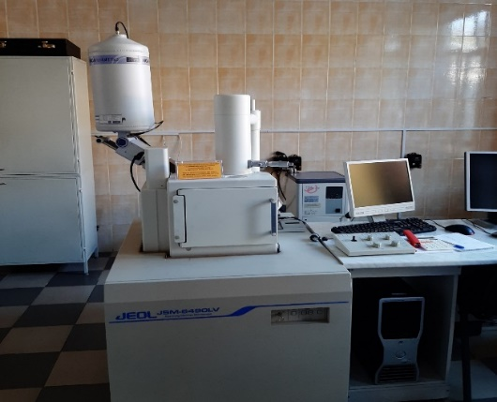 | 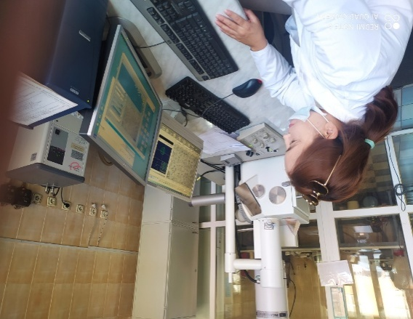

Рисунок 3 - Энергодисперсионный микроанализ INCA Energy
(Растровый электронный микроскоп JSM-6490 kL)

2.2.2 Пикнометрический метод определения кремния по плотности в ферросилиции

Прибор для определения плотности ферросилиция состоит из конической колбы емкостью 500 мл, в горло которой плотно вставлена резиновая пробка, а в последнюю- бюретка с емкостью 50 мл с делением 0,1мл. Ферросплав размером 3-5 мм и взвешивается по 100 г, который легко через горлышко пикнометра. После внесения всей пробы в колбу, последняя слегка вращается для удаления с ферросилиция пузырьков воздуха. После этого отмечаем объем жидкости в бюретке и разность между последним и первым (до введения ферросилиция) показаниями бюретки соответствует объему, занимаемому 100 г пробы ферросилиция, выраженному в миллилитрах. По таблице или формулам находили процентное содержание кремния. За результат принимали усредненное значение из трех замеров.

2.2.3 Дифференциально-термический и термогравиметрический анализ
Дифференциально-термический и термогравиметрический анализ (ДТА) проводили на Дериватографе Q-1500D DEMO (Венгрия). Исследование проводили до 1000 ℃ со скоростью нагрева 10 ℃/мин. Навеска для анализа не болле 10 г. Метод исследования химических и физико-химических процессов, происходящих в веществе в условиях неизотермического режима. Дериватография основана на сочетании дифференциального термического анализа с термогравиметрией. Она позволяет определить количество газообразных веществ в сырье, которые происходят выделяются при его нагреве с регистрируемых изменения массы образца сырья.

2.2.4 Метод рентгенофазовый

Анализ проводили с использованием автоматизированного дифрактометра ДРОН -3. Источником излучения было Cu α-излучение с β – фильтром (Powder Distroction Fill, Release 2024, производство Россия). При сьемке напряжение составляло - 35 кВ, ток – 20 мА, скорость детектора – 2 град/мин. Режим съемки -2θ; Количественное соотношение кристаллических фаз определели методом равных навесоки искусственных смесей. Интерпретация дифрактограмм осуществялась с помощью картотеки ICDD (база порошковых дифрактометрических данных PDF 2, версия 2022года) и программы HighScorePlus. Для некоторых фаз был выполнен расчет их процентного содержания. Примеси, из-за их низкого содержания, наличия всего 1-2 дифракционных рефлексов или слабой окристаллизованности, не могли одназначно определены.

2.2.5 Атомно-абсорбционная спектрометрия

Атомно-абсорбционная спектрометрия AASnovAA800 (производство, Германия) основана на способности атомов поглощать свет, переходя в возбуждённое состояние.
В области аналитической химии применяется метод для определения содержания конкретного элемента в исследуемой пробе, также позволяет анализировать свыше 70 разных элементов
Основные принципы и этапы работы:
- Атомизация (создание облака атомов): Образец (обычно раствор) вводится в пламя (горелка), где под действием высокой температуры >2000℃ вещество испаряется и превращается в облако свободных атомов в основном состоянии.
- Световое излучение: Источник света лампа с полым катодом, специфичная для определяемого элемента излучает свет с длиной волны, точно соответствующей энергии, необходимой для возбуждения атомов этого элемента.
- Абсорбция (поглощение): Свободные атомы в атомизаторе поглощают свет от источника. Снижение интенсивности света прямо пропорционально количеству атомов (концентрации) элемента в образце
- Регистрация сигнала: Свет проходит через монохроматор, который выделяет нужную спектральную линию, удаляя помехи, и попадает на детектор. Детектор измеряет поглощенную энергию, а прибор рассчитывает концентрацию.
В работе использовали атомно-абсорбционный спектрометр (рисунок 3)

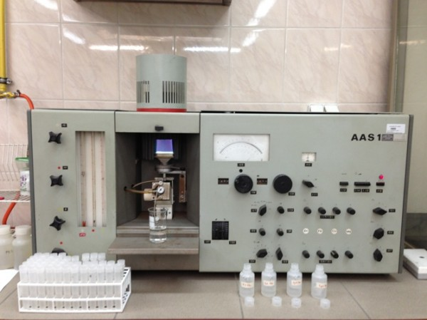
Рисунок 3 - Атомно-абсорбционный спектрометр AASnovAA800
2.2.6 Спектральный метод
Для определения концентрации металлов в сплавах использовали портативный спектрометр Х-МЕТ 8000 (производство, Финляндия) для детектор спектрометра (SDD высокого разрешения) и рентгеновская трубка (родиевый анод, максимальное напряжение 50 кВ, ток 200 мкА) были формы Oxford Instruments. Специализированное программное обеспечение и операционная система функционировали на базе Linux®. Спектрометр имеет встроенный компьютер, процессор 800 МгЦ, 52 Мб оперативной памяти и 16 Гб памяти для хранения данных 100 тыс. анализов. Время выхода прибора в режим готовности от включения – 20 секунд. Время измерения до 5 секунд 6 спектров с разных точек. После усреднения информации с 6 спектров, она выводится на цветной сенсорный дисплей.
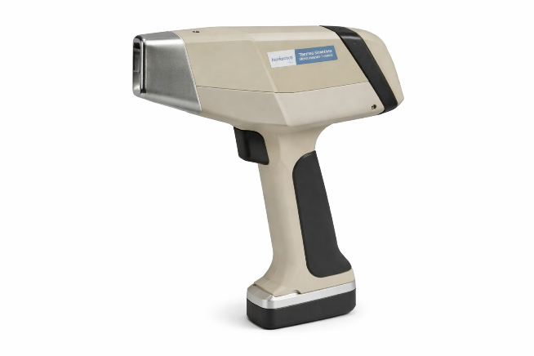 | 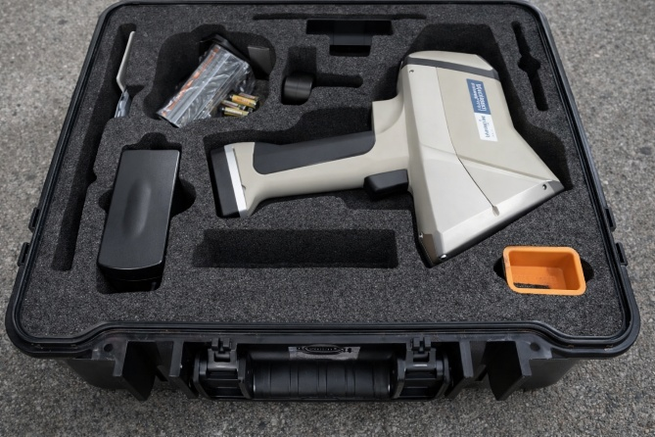
Рисунок 4 – Спектральный - спектрометр Х-МЕТ 8000.

2.2.7 Химические методы анализа

Химические методы анализа проводили в соответствие [142] гравиметрическим методом, который основан на выделении кремния в виде кремниевой кислоты из сернокислого раствора, прокаливании ее до диоксида кремния и удалении в виде тетрафторида кремния обработкой осадка фтористоводородной кислотой [142].
Для определения цинка в сырье и в возгонах использовали заключающийся в комплексонометрическом методе титрования цинка трилоном Б при pH 5,6 - 5,8 в присутствии индикатора (ксиленолового оранжевого). При титровании железо, свинец, марганец, алюминий первоначально отделяются от цинка осаждением их в труднорастворимые соединения (гидроксидой железа, марганца, алюминия, сульфата свинца); а медь, кадмий маскируются комплексообразователями (медь- тиосульфатом натрия, кадмий йодидом калия, следы алюминия - фторидом аммония) [143, 144]. Свинец в сырье и возгоно в соответствие [145] концентраты свинцовые. Метод определения свинца.

2.3 Характеристика сырья

В работе были использованны: кеки выщелачивания окисленных медных руд: доменные пыли, кокс, стальная стружка, бентонитовая глина.
1. Кеки вышелачивания. В соответствии с [2] запасы окисленных медьсодержащих руд месторождения Алмалы по категории С1 и С2 составляют 26,42 млн.т в том числе 96,5 тыс.т (36,5%) меди. В 2018 была начата переработка руды по схеме: выщелачивание – SE-EW (жидкостная экстракция-электролиз). Проектная мощность завода – 9 тыс.т меди в год [2]. Объем кека выщелачивания при переработке 26,42 млн.т. руды, при образовании 0,95 т кеков составит 26,42·0,95=25,1 млн.т. Другим значительным источником кремнеземсодержащих кеков являются кеки выщелачивания руды Актогай. Только за четыре из окисленной руды Актогай по экстракционной технологии было получено 100 тыс.т. катодной меди. [2]. При сквозном извлечении 80% меди в катодную количестве меди в руде составило 100/0,8=125 тыс.т. При среднем содержании 0,5% меди в руде объем ее переработки составил (125·100)/0,5=25000 тыс.т (или 25 млн.т.). С учетом образования 0,95 т кеков из 1 т руды количество кека составило 25·0,95=23,75 млн.т. (≈23,7 млн.т.).
В 2012 г на ТОО «Медная компания Коунрад» из окисленной руды было получено 10 тыс.т. катодной меди, а в 2015 г – 15 тыс.т. [2]. Прогнозный выпуск катодной меди составил (10·3+15)=45 тыс.т меди. Количество меди в переработанной руде экстракционной технологией составило 45/0,8=56,2 тыс.т. Объем переработанной руды при содержании в ней 0,46% меди [2] составил (56,2·100)/0,46=1217,4 тыс.т. Количество образовавщегося кека составило 12,2 · 0,95 = 11,6 млн.т.
Таким образом, объем кремнеземсодержащего кека (существующего и прогнозируемого) только по трем месторождении составляет 60,4 млн.т., а при переработке руды месторождения Алмалы.
Химический состав кеков выщелачивания окисленных медных, кремнеземсодержащих руд приведен в таблице 1

Таблица 1 - Химический состав кеков сернокислотного выщелачивания медьсодержащих руд, %

Компонент | Руда
Компонент | Алмалы | Актогай | Аяк-Коджан | Коунрад | Шатырколь
SiO₂ | 63-67 | 60-66 | 52-56 | 60-69 | 42-46
Al₂O₃ | 11,9-14,9 | 11,7-12,8 | 12,3-12,8 | 10-12,5 | 13-14,3
CaO | 1,8-2,5 | 1,6-2,6 | 2,4-2,6 | 1,4-1,8 | 12,2-13,4
MgO | 0,7-1,0 | 0,8-1,3 | 2,8-3,6 | 0,2-1,4 | 2,5-3,0
Na₂O | 1,8-2,0 | 2,9-4,1 | 2,7-3,7 | 2,0-2,3 | 0,8-1,1
K₂O | 3-3,5 | 3,3-3,5 | 0,7-1,4 | 1,6-2,4 | 0,7-1,0
Fe₂O₃ | 1,2-1,6 | 2,7-3,7 | 6,6-7,7 | 2,5-4,0 | 15-16,3
CuO | 0,08-0,3 | 0,1-0,3 | 0,1-0,4 | 0,1-0,3 | 0,1-0,3
FeS₂ | 0,2-0,4 | 0,2-0,3 | 0,1-0,3 | 0,3-0,9 | 0,3-0,6
CaSO₄+MgSO₄ | ˂0,4 | 0,2-03 | 0,2-0,4 | 0,2-0,4 | 0,3-0,5
Прочие | 17,7-6,4 | 16,5-4,1 | 21,1-11,5 | 19,7-6,1 | 13,1-4,5

Из таблица 1 видно, что основными компонентами кеков являются SiO₂ и Al₂O₃, суммарная концентрация которых составляет от 55 (Шатырколь) до 81,9% (Алмалы). Из рентгенограммы (рис 5 и таблицы 2) видно, что преимушественно кек содержит SiO₂ в виде кварца, а также в соединениях: амфиболы, хлорита, каолинита, альбита и КПШ. В этих же соединенениях присутствует и корунд. Присутствие углерода в кеке является позитивным фактором, позволяющим уменьшить расход при выплавке ферросплавов из кека.

Рисунок 5 - Рентгеннограмма кека выщелачивания руды Алмалы

Таблица 2 - Межплоскостные расстояния и фазовый состав кека
d, A | I % | Минерал | Формула
8,44662 | 33,4 | амфибол | (Ca, Na, Fe), Mg₅Si₈O₂₂(OH)₂
7,09401 | 29,4 | хлорит | (Mg, Fe)₆ (Si, Al)₄ O₁₀ (OH)₈
4,72459 | 25,2 | хлорит | (Mg, Fe)₆ (Si, Al)₄ O₁₀ (OH)₈
4,25290 | 36,0 | кварц | SiO₂
3,88624 | 24,1 | КПШ | KAlSi₃O₈
3,56704 | 29,7 | каолинит | Al₂(Si₂O₃)(OH)₄
3,53946 | 29,8 | хлорит | (Mg, Fe)₆ (Si, Al)₄O₁₀(OH)₈
3,43632 | 36,8 | барит | BaSO₄
3,34349 | 100,0 | кварц, графит | SiO₂, C
3,24076 | 32,4 | КПШ | KAlSi₃O₈
3,19051 | 32,0 | ПШ(альбит) | Na(AlSi₃O₈)
3,10159 | 27,0 | барит | BaSO₄
3,0030 | 32,8 | кальцит | CuCO₃
2,89895 | 22,7 | доломит | CaMg(CO₃)₂
2,68612 | 28,1 | амфибол | (Ca, Na, Fe)₂ Mg₅Si₈O₂₂(OH)₂
2,52930 | 23,6 | амфибол | (Ca, Na, Fe)₂ Mg₅Si₈O₂₂(OH)₂
2,45295 | 27,2 | кварц | SiO₂
2,27719 | 22,8 | кварц | SiO₂
2,09983 | 23,6 | барит | BaSO₄
2,05841 | 15,9 | барит | BaSO₄
1,97758 | 19,1 | кварц | SiO₂
1,81660 | 23,1 | кварц | SiO₂

На рисунке 6 показанна дериватограмма кека руды Алмалы. Видно, что неизотермический нагрев кека сопроваждается потерей 6,04 % массы. В интервале 20-170 ⁰С потеря массы составила 2,6%, от 280 до 530 ⁰С – 0,87%. От 580 до 660% - 1,01% температурной области от 660 до 820 - 4,19%. Первая потеря массы связанна с переходом в газ поверхностной влаги, вторая и третья – с выделенем воды из гидратированным силикатов (из амфиболов, каолинита, хлорита, альбита). Температурной области 660-810 происходит разложение карбонатов магния и кальция.
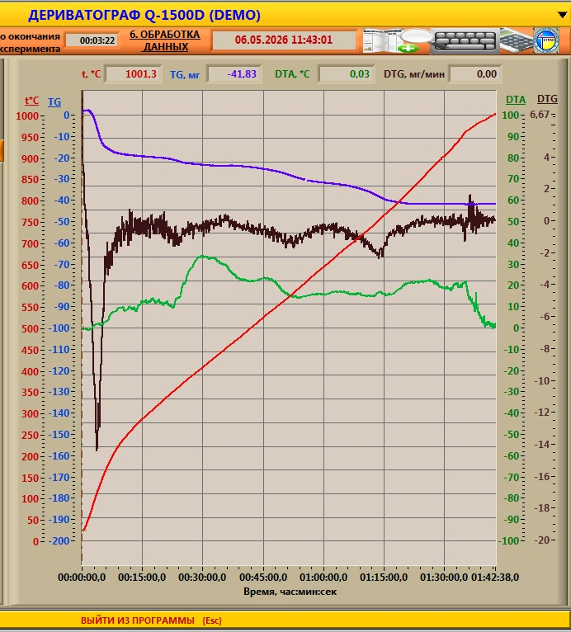
Рисунок 6 - Дифференциально термический анализ кека Алмалы

2. Кокс использовали ОАО «Алтай-кокс», г.Заринск, который содержал, масс.%: 85-86 С; 3,7-3,9 SiO₂; 3,3-3,5 Fe₂O₃; 1,5-1,7 Al₂O₃; 2-2,2 CaO+MgO; 0,8-0,9 S; 0,9-1,0 H₂O; 0,8-2,8 прочие.
3. Доменная пыль Qarmet (кармет) содержала, масс, %: 20-22 Fe₂O₃; 8,5-9,0 FeO; 10-11 SiO₂; 3-4 Al₂O₃; 9-10,4 CaO; 1,6-2,0 MgO; 0,8-1,3 K₂O+Na₂O; 0,4-0,5 MnO; 29-31C; 1,6-1,9 ZnO; 0,4-0,5 PbO; ˂0,1 CuO; 6,4-15,7 прочие.
4. Стальная стружка используемая при плавке имела следуюший химический состав, масс. %: 98,7 Fe; 0,2 С; 1,1 прочие (Si, Mn, Al).
5. Бентонитовая глина Келесского месторождения для грануляции кека и пыли содержала масс. %: 64-66 SiO₂; 14-15 Al₂O₃; 6,3-6,8 Fe₂O₃; 1,5-1,7 MgO; 1,3-1,5 CaO; 2,2-2,5 Na₂O; 1,3-1,5 K₂O; 0,2-0,4 TiO₂; 4,6-9,2 ППП.
2.4 Лабораторное оборудование
2.4.1 Подготовка сырья
При подготовке сырья использовали методы дробления, измельчения, грохочения, сушки, взвешивания, окомкования. Кокс дробили до фракции 1.0-1.5 см. Стальную стружку обрезали до размера - витка 1.0-1.5 см. Рассев проводили на ситовом анализаторе. Хвосты выщелачивания индивидуально и в смеси с доменной пылью гранулировали до размеров (1,0-1,5см). В качестве связующего использовали бентанитовую глину (4-7% от массы кека). Мокрые гранулы сушили при 100-120 °С. Бентонитовую глину измельчили до фракции ˂ 0,074 мм. Шихтовые компоненты взвешивали на электронных весах.
Щековая дробилка (рисунок 7) марки А - MATESTA92 имела производительностью 100 кг/ч материал вала сталь, материал щек-марганцевая сталь, расстояния между щеками от 2 до 15 мм (регулируется), обеспечивала после 2-х ступенчатого дробления 100% выход материала фракции < 5 мм (в т.ч.фракции ≤ 2 мм - 15-20%).

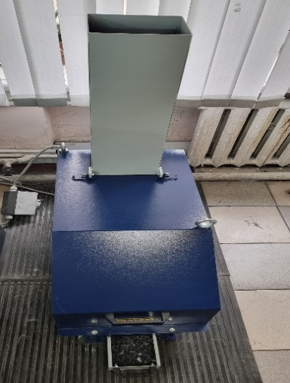 | 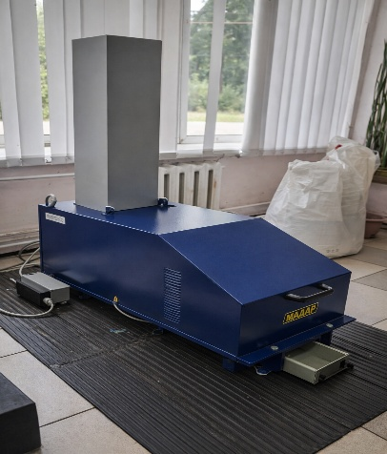

Рисунок 7 - Щековая дробилка марки А- MATESTA92
Тарельчатый окомкователь ТО-1 (рисунок 8). состоит из тарели, привода, рамы и ножа-скребка. Диаметр тарели 1,1 м, высота борта -0,14 м). Угол наклона регулируется от 0 до 55 градусов, скорость вращения-7-15 об/мин, производительность – до 10 кг окатышей в час диаметром 0,5-2 см.

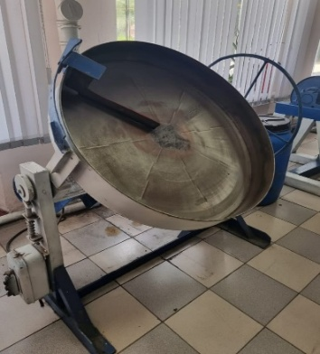 | 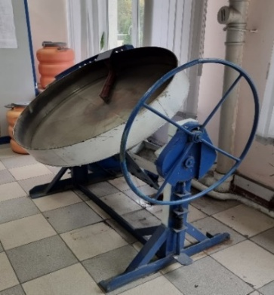

Рисунок 8 - Тарельчатый окомкователь
Шаровая мельница (рисунок 9) - для измельчения исходных материалов в лабораторных условиях использовалась лабораторная шаровая мельница барабанного типа (Lab Roll Ball Mill) модели WQM-5, производства Jiangxi Victor International Mining Equipment Co., Ltd.

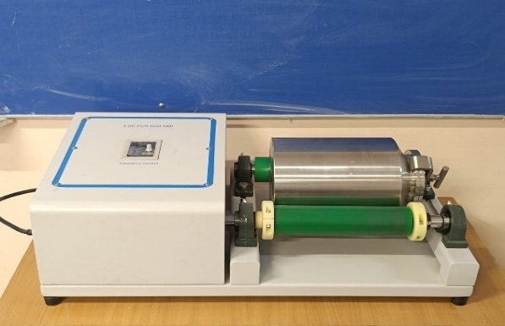

Рисунок 9 - Шаровая мельница

Ситовой анализатор (рисунок 10) использовался марки А20 ООО «Вибротехник».
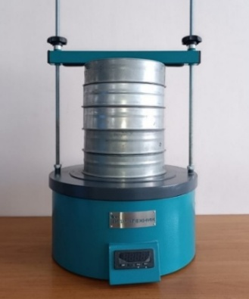
Рисунок 10 - Ситовой анализатор А12 (I) и рассев сырья (II)

В состав анализатора входят: вибропривод, просеивающая часть. Диаметр сита 200 мм, частота колебаний до 1500 кол/мин. 5 сит с размерами ячеек сетки 0,02-10 мм. Размер отверстий перфорированного полотна 0,8-100,0 мм. Амплитуда колебаний сит 0,25-0,75 мм.
Сушильный шкаф (рисунок 11) марки BINDER 67/350. Размеры рабочей камеры шкафа 500х550х500 мм, диапазон автоматического регулирования 50-350℃, время разогрева до номинальной температуры 35 мин. Для электроплавки гранулы сушили при 110-120℃ в течение 30-40 мин.

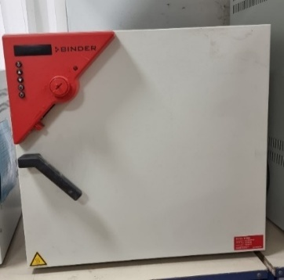 | 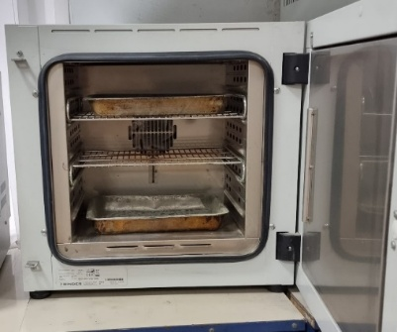

Рисунок 11 - Сушильный шкаф BINDER 67/350
Сыревые компоненты и шихта показаны на рисунке 12.
I  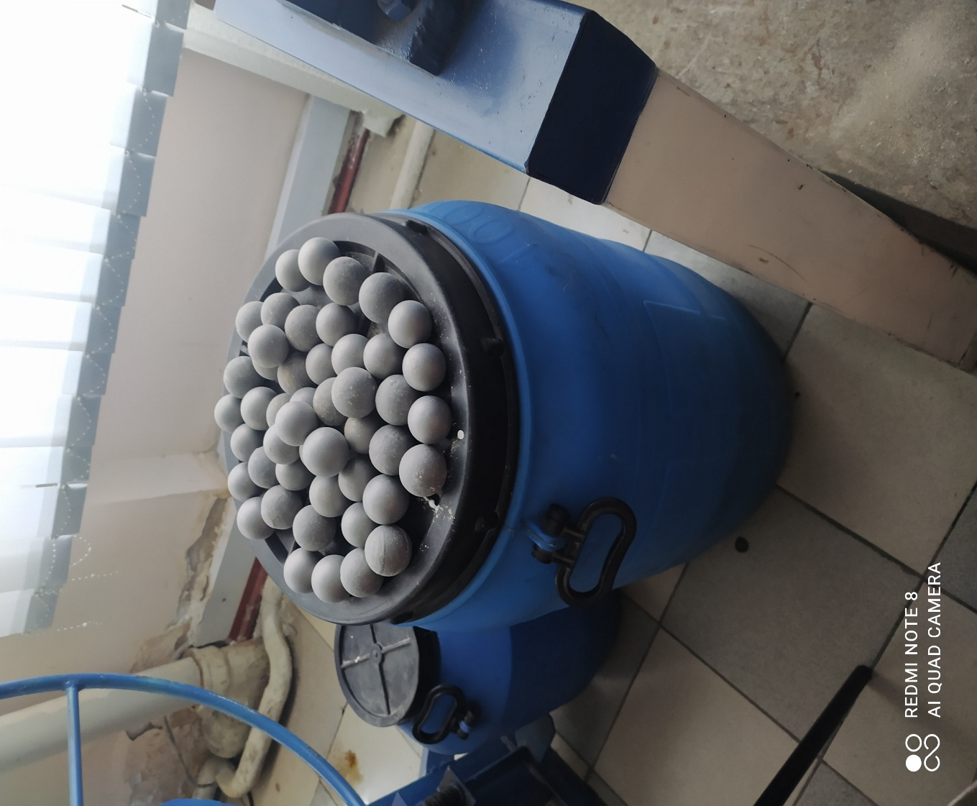 | II  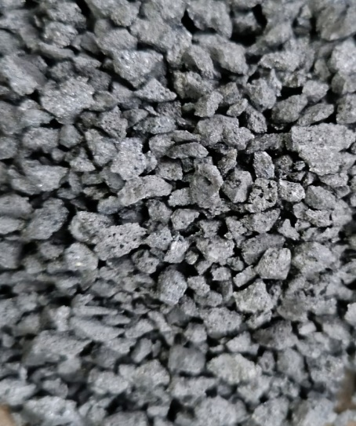
III  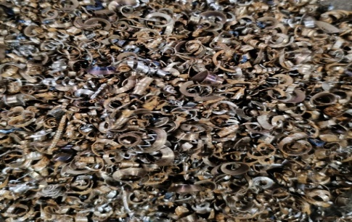 | IV  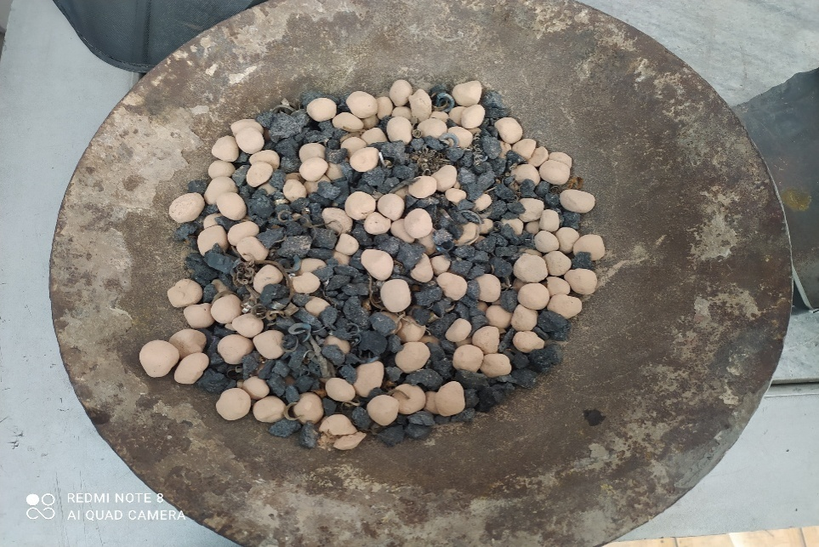

I- гранулированные хвосты выщелачивания, II- кокс, III- стальная стружка,
IV- шихта
Рисунок 12 - Подготовленный сырьевой материал

2.4.2 Переработка кека в дуговых печах

На рисунке 13 показана малая дуговая пыль печь мощностью 15 кв·А.
I  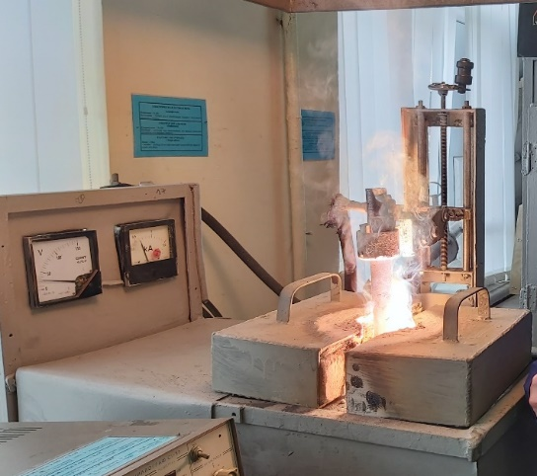 | II  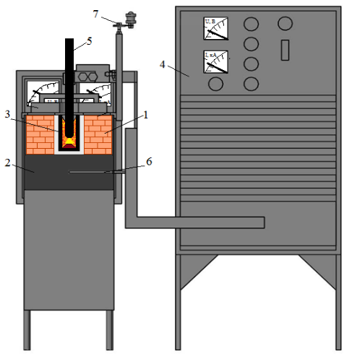
I - фотография печи II – эскиз печи

1-Хромомагнезитовая футеровка, 2-графитированная подина, 3- графитовый тигель, 4-трансформатор ТДЖФ-1002, 5-графитовый электрод, 6-нижний токоподвод, 7-верхний токоподвод.

Рисунок 13 - Дуговая электропечь малой мощности

Футеровка электропечи мощностью 15 кВ·А была выполнена из хромомагнезитового кирпича. Подовым электродом был графитовый блок. На него устанавливали графитовый тигель диаметром 6см и высотой 12 см. Масса шихты составила 0,8-1,0 кг. Верхняя часть печи закрывалась огнеупорной крышкой. Вертикальное перемещение электрода проводили винтовым механизмом. Энергия подавалась от трансформатора ТДЖФ - 1002, оборудованного тиристорным регулятором мощности. Во время плавки контроль тока и напряжения осуществлялся с помощью амперметров и вольтметров. Амперметры и вольтметр были установлены на панели трансформатора и на панели электропечи (амперметр TENGEN 42L6 GB/T7677-1998, вольтметр CHNT4227- Китай). Температуру колошника измеряли лазерным пирометром GM2200. Предварительно перед плавкой проводили разогрев тигля дугой в течение 15-20 минут. Затем в тигель загружали первую порцию шихты и плавили ее до полного расплавления. После этого порциями плавили оставшуюся шихту. После электроплавки печь охлаждали в течение 5-6 часов. Тигель извлекали из печи и разбивали. Продукты (ферросплав, шлак возгоны собранные на электродержателе и электроде) взвешивали и анализировали на металлы.
Лабораторная одноэлектродная дуговая электропечь средней мощности (25 кВ∙А) показана на рисунке 14. Технология проведения опытов была аналогичной при проведении плавок на печи малой мощности. При этом плавку проводили в графитовом тигеле диаметром 14 см и высотой 23 см. Масса проплавляемой шихты составляла 5-6 кг.

I II
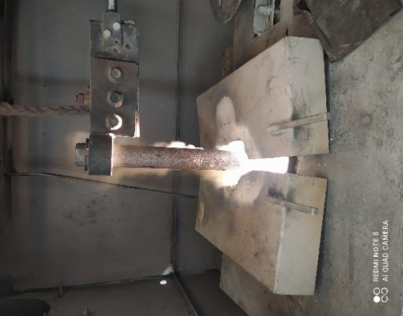  2  3  1  4 | 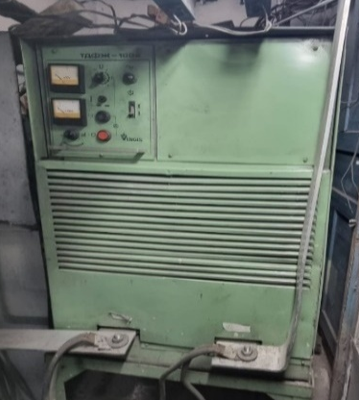  5

1 – Электрод. 2 – Крышка печи. 3 – Электропечь. 4 – Механизм поддерживнаия и перемещения электрода. 5 – Трансформатор ТДЖФ-1002 с пультом контроля и регулирования тока напряжения.
Рисунок 14 - Фотография одноэлектродной дуговой электропечи средней мощности (I) и печного трансформатора (II)

Укрупненная – лабораторная установка с электропечью мощностью 45 кВ·А показана на рисунке 15. Одноэлектродная дуговая электропечь установки объёмом ванны 23750 см³ (25х25х38 см) имела хромомагнезитовую футеровку.

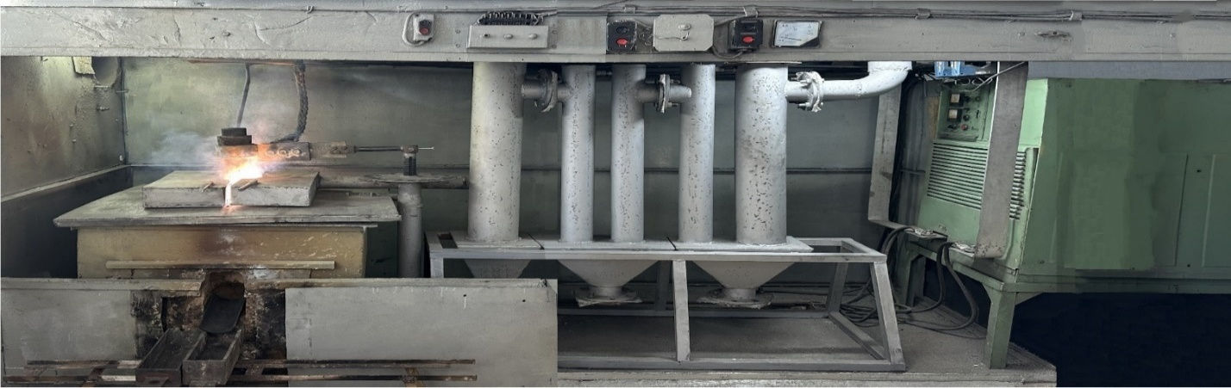
10
10
9
8
7
5
6
4
3
2
1

1-электропечь, 2 – печной газоход, 3- инерционный пылеулавитель, 4,5,6 -кулера, 7- рукавный фильтр, 8 – газоход к вытяжному вентилятору, 9 – печной трансформатор ТДЖФ 1002, 10 – бункера сборники возгонов.
Рисунок 15 - Укрупненно - лабораторная установка

Подина печи была из графитированного блока (70х70х25) см. Печь закрывалась крышкой, отверстием диаметром для ввода графитового электрода диаметром 7,5 cм. Управление вертикальным движением электрода проводилось винтовым ручным механизмом. Летка для слива расплава диаметром 6,0cм находилась на уровне подины. Энергия в печь подавалась от трансформатора ТДЖФ -1002, оснащенного тиристорным регулятором. Контроль параметров плакви осуществлялся с помощью амперметров и вольтметров, установленных на панели трансформатора (ТДЖФ -1002) и на панели электропечи (амперметр TENGEN 42L6 GB/T7677-1998, вольтметр CHNT4227- Китай). Температуру колошника, расплава при сливи, поверхностей газоход, пыльуловителя, кулеров, руковного фильтра измеряли лазерным пирометром GM2200 и термопарой ТПП-0678 886 в паре с прибором МЕТАКОН RS-485
Улавливание возгонов осуществляли в инерционном пылеуловителе (диаметром 16 см, высотой 99 см), последовательно соединенных трех кулерах (диаметром =11 см, высотой 99 см), и рукавного фильтра (d=16 см, высотой 99 см), (материал фильтра-БЭЛТЕКС) с системой встряхивания. Очищенный и охлаждённый газ выводился из системы и выбрасывался в атмосферу вытяжным вентилятором.
Предварительно печь разогревали дугой между электродами подиной в течение 7 часов при силе тока 500-600 А и напряжения 40 - 45 В. После разогрева в ванну загружали 15 кг шихты. После этого загружали и проплавляли остаток шихты. Шлак и ферросплав после проплавления сливали через летку в чугунные изложницы. Летку вскрывали стальным ломиком, а затем обрабатывали аппаратом прожига. Изложницу перемещали на площадку охлаждения. После остывания содержимое изложницы разделяли на сплав и шлак.
Продуктом плавки анализировались методами, описанными в главе 2.

2.4.3 Исследование кинетики извлечения кремния в сплав

На рисунке 16 показана лабораторная установка для исследования кинетики извлечения кремния в сплав из кеков сернокислотного выщелачивания окисленной руды месторождения Алмалы.

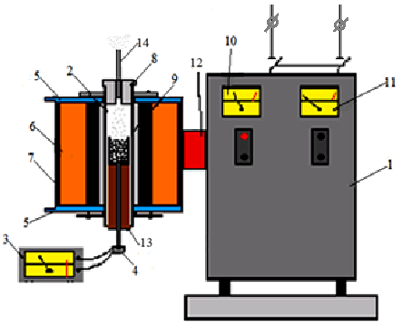

1- трансформатор, 2- графитовый нагреватель, 3- милливольтметр, 4- термопара BP, 5- верхняя и нижняя крышки с водяным охлаждением, 6- изоляция, 7- корпус, 8- пробка, 9- графитовый тигель с шихтой, 10- амперметр, 11- вольтметр, 12- медная шина, 13- подставка из графита,
14 - алундовая трубка
Рисунок 16 - Схема установки для исследования кинетики извлечения кремния в сплав
Перед плавкой печь Таммана разогревалась со скоростью 20-25 ⁰С в минуту до необходимой температуры. Шихту массой 100-120г, состоящей из гранулированного кека (0,2-0,5 см), кокса (0,3-0,5 см) и стальной стружкой (длина витка 0,2-0,4 см) загружаем в графитовый тигель высотой 10 см и внешным диаметром 5 см помещали в печь. После выдержки в печи необходимое время, тигель за балочку извлекали из печи и охлаждали в течение 1-1,5 часа. После охлаждения тигель разбивали и сортировали на ферросплав и шлак. Продукты плавки анализировали на кремний методами, описанными в главе 2.
Нагревателем в печи служила графитовая труба высота 70 см, внутренным диаметром 7,0 см и толщиной – 1,5 см. Питание печи осуществлиялось от печного трансформатора с терристорным регулятором мощности. Температура измерялась вольфрам-рениевой термопарой ВР – 5/20 в алундовом чехле и фиксировались милливольтметром. Сверху графитовая труба закрывалась огнеупорной пробкой с алундовой трубкой, через которую и кароб газ вентилятором отсасывался в атмосферу.
Выводы по разделу:
Для решения поставленных задач, в диссертационной работы использованы 5 методов исследований: компьютерное термодинамическое моделирование; рототабельное планирование исследований второго порядка; электроплавка; изотермическая кинетика и геометрическая оптимизация.
Были использованы инструментальные методы анализа: энергодисперсионный микроанализ (растровый электронный микроскоп JSM-6490 kL); дифференциально-термический и термогравиметрический анализ (Q-1500D DEMO); рентгенофазовый дифрактометр (ДРОН -3); атомно-абсорбционная спектрометрия (AASnovAA800); спектральный метод (Х-МЕТ 8000); а так же химический и пикнометрический методы анализа.
При подготовке сырья использовали метод дробления, окомкования, сушка. Исследование проводили на двух установках: электропечи малой мощности и печь мощности 45кВ·А укрупненно – лабораторной установки.
В следующей (третьей) главе используя методы полного термодинамического анализа, рототабельного планирования исследований второго порядка и геометрическую оптимизацию будут определятся равновесных условия получения ферросплавов, содержащих кремний и алюминий из кеков сернокислотного выщелачивания окисленных медных кремнеземсодержащих руд и доменных пылей.

3 Полный термодинамический анализ получения ферросплавов содержащих кремний и алюминий из техногенного сырья-кеков сернокислотного выщелачивания окисленных медьсодержащих руд и доменных пылей
3.1 Термодинамическое компьютерное моделирование получения кремнистых сплавов из кеков сернокислотного выщелачивания окисленных медьсодержащих руд
Определялось влияние температуры, углерода, железа, доменной пыли на получение ферросплавов, содержащих кремний и алюминий из кеков сернокислотного выщелачивания окисленной медьсодержащей руды (далее КВ).
3.1.1 Влияние температуры и железа на получение ферросплавов из кеков выщелачивания окисленной руды месторождения Алмалы
На рисунке 17 и в приложении А показано влияние температуры в системе КВ – С – 32% Fe при постоянном колличестве углерода (58% от массы КВ) на количественное распределение веществ, содержащих кремний, алюминий, железо. Видно, что они состоят из FeSi, FeSi₂, Si, Fe₃Si, SiC, SiO, силикатов калия, натрия, магния, Al, Al. Силициды железа (FeSi,Fe₃Si) образуются при Т≥1200⁰С, SiO и SiC – Т>1500⁰ С, Si Т>1400⁰ С. Элементный алюминий образуется при температуре более 1600⁰ С. Медь в системе полностью восстанавливается из кеков до элементного состояния.
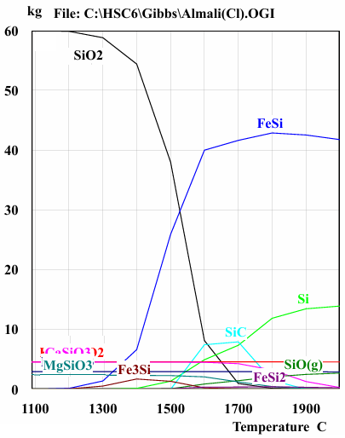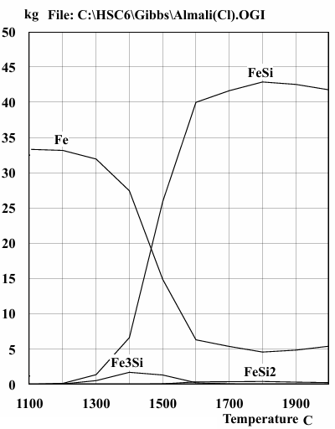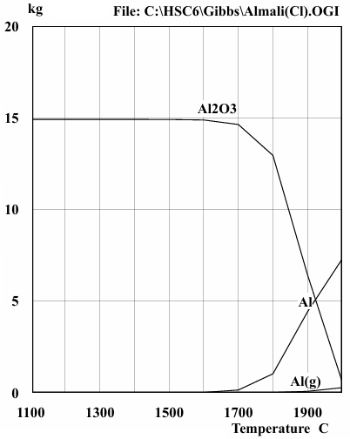

Рисунок 17 - Влияние температуры на количественное распределение веществ, содержащих кремний (А), железо (Б) и алюминий (В)
На рисунке 18 показано влияние температуры на равновесную степень распределения (α, %) кремния в Si, FeSi, FeSi₂, Fe₃Si, SiO, SiC и в ферросплав в виде силицидов и Si α_{Si(спл)}.

Рисунок 18 - Влияние температуры на равновесную степень распределения кремния из КВ в кремнийсодержащие вещества при 32% железа

Из рисунка 18 видно, что увеличение температуры приводит к повышению α_{Si(FeSi)}, α_{Si(Si)}, α_{Si(SiO)}. Влияние температуры на степень распределения кремния из КВ в SiC имеет экстремальный характер, с максимумом (19,7-20,9%) в температурной области 1600-1700⁰ С. При 1900⁰С SiC не образуется.
Из рисунка 19 следует, что в температурном интервале 1420-1800⁰ С из КВ формируется ферросплав, который по содержанию кремния соответствует ферросилицию марок FeSi10, FeSi15, FeSi25, FeSi45[147]. В температурном интервале 1900-2000⁰С сплав, содержащий 41,9-40,6% Si и 6,7-10,6%Аl, можно отнести к ферросиликоалюминию марки ФС40А10 [8]. (С_{Si+Al} 48,7 – 51,2%). Концентрация меди в ферросплаве при 1300⁰С составляет 0,24%, при 1700 – 1900 – 0,12-0,13%. Максимальное содержание углерода (4,8-4,9%) отмечается при 1600-1700⁰ С.

Содержание Si в сплаве: 4) -41-43; 3) -20-30%; 2) -14-20%; 1) -8-14%; Область Si-Аl лигатуры -5; Область ФСА марки ФС40А10 -6.
Рисунок 19 - Влияние температуры на концентрацию Si, Аl и С в ферросплаве при 32% железа
На рисунке 20 показано влияние температуры на равновесную степень распределения кремния из КВ при 22% железа, а на рисунке 22 – содержание кремния, алюминия и углерода в ферросплаве.

Рисунок 20 - Влияние температуры на равновесную степень распределения кремния при 22% железа

Из рисунка 20 следует, что высокая (˃80%) степень извлечения кремния в ферросплав наблюдается при температуре более 1600⁰ С.
В температурной области 1870-2000⁰ С содержание кремния в сплаве составляет 50,5-47,6%, алюминия 7,5-12,6% (рисунок 21). По содержанию ∑Si и Al (58,0-60,2%) ферросплав можно отнести к ферросиликоалюминию марки ФС40А10 и ФС55А10 [8]. Ферросплав в температурной области 1870-2000⁰С содержит только 0,14-0,15% меди.
На рисунках 22-23 показано влияние железа на степень извлечения кремния, алюминия в сплав и содержание в нем Si и Al.

Содержание Si, % 1) -8-14; 2) -14-20; 3) -20-30; 4) -41-47 5) -47-53; Область Si-Al лигатуры - 6. Область ферросплав и шлак ФС40А10 и ФС55А10 - 7.
Рисунок 21 - Влияние температуры на концентрацию
Si, Al и С в ферросплаве при 22% железа

Цифры у линий – количество железа, % от массы кека.
Рисунок 22 - Влияние температуры и количества железа
на степень перехода кремния (А) и алюминия (В) в сплав

Цифры у линий – количества железа, % от массы кека

Рисунок 23 - Влияние температуры и количества железа
на концентрацию металлов в сплаве

Видно, что увеличение железа от 22 до 32% уменьшает степень извлечения кремния и алюминия в сплав. Однако это уменьшение незначительное. Так, при 1800-2000 ⁰С степень извлечения кремния уменьшается на 6% (от 94-96 до 88-90%), а алюминий на 5-7% (от 36-88 до 31-81%). Из рисунка 20 следует, что увеличение количества железа существенно влияет на снижение содержания кремния и алюминия в сплаве. Так, при 1600 ⁰С C_{Si} уменьшается при 1800 ⁰С до 38%, а при 2000 ⁰С до 39%, C_{Al} при 1800 ⁰С снижается от 5 до 26% а при 2000 ⁰С – от 14,8 до 10,1%. Увеличение количества железа снижает, в связи с этим, и содержание ∑(Si и Al) в сплаве (от 44,2 до 38% при 1600 ⁰С на 15% (от 64,1 до 49,1 при 2000 ⁰С). Поэтому оптимизация процесса проводилась по изменению содержания Si и Al в сплаве в зависимости от температуры и количества железа.
Для создания компьютерной термодинамической модели влияния температуры и количества железа на технологические параметры получения ферросплава из КВ использовали метод рототабельного планирования второго порядка (план Бокса-Хантера). В соответствии с [146] для двухфакторного плана число опытов составляет 13, из которых 4 – на основных уровнях, 4 - "звёздные плечи" и 5 – в центре плана.
В таблице 3 показаны интервалы планирования переменных: температура (T, ⁰C), количество железа (Fe, % от массы КВ) (а в таблице 4 – матрица исследований и их результаты). Количество углерода было постоянным и составляло 58% от массы КВ,

Таблица 3 – Интервалы варьирования независимых переменных
Переменные | Кодированный вид | Натуральный вид
Переменные | X_{i} | T, ⁰C | Fe, %
Основной уровень | 0 | 1800 | 27,0
Верхний уровень | +1 | 1942 | 30,5
Нижний уровень | -1 | 1658 | 27,5
Верхнее "звёздное" плечо | +1,414 | 2000 | 32,0
Нижнее "звёздное" плечо | -1,414 | 1600 | 22,0

Таблица 4 – Матрица планирования и результаты исследований влияния температуры и железа на концентрацию кремния и алюминия в сплаве
№ | Переменные |  |  |  | Содержание металлов в сплаве, %
№ | Кодированный вид |  | Натуральный вид |  | C_{Si(иссл)}, % | C_{Si(расч)}, % | C_{Al(иссл)}, % | C_{Al(расч)}, %
№ | X₁ | X₂ | T, °C | Fe, %
1 | -1 | -1 | 1658 | 23,5 | 46,3 | 45,67 | 1,1 | 0,91
2 | +1 | -1 | 1942 | 23,5 | 47,7 | 48,09 | 10,3 | 10,21
3 | -1 | +1 | 1658 | 30,5 | 42,5 | 42,23 | 0,6 | 0,86
4 | +1 | +1 | 1942 | 30,5 | 42,0 | 42,74 | 7,1 | 7,36
5 | 1,414 | 0 | 2000 | 27,0 | 44,0 | 43,22 | 11,8 | 11,64
6 | -1,414 | 0 | 1600 | 27,0 | 40,5 | 41,15 | 0,5 | 0,48
7 | 0 | 1,414 | 1800 | 32,0 | 44,4 | 44,08 | 3,2 | 2,60
8 | 0 | -1,414 | 1800 | 22,0 | 50,1 | 50,29 | 4,4 | 4,63
9 | 0 | 0 | 1800 | 27,0 | 46,3 | 46,28 | 4,2 | 4,00
10 | 0 | 0 | 1800 | 27,0 | 46,0 | 46,28 | 4,1 | 4,00
11 | 0 | 0 | 1800 | 27,0 | 45,8 | 46,28 | 4,0 | 4,00
12 | 0 | 0 | 1800 | 27,0 | 46,7 | 46,28 | 3,9 | 4,00
13 | 0 | 0 | 1800 | 27,0 | 46,6 | 46,28 | 3,8 | 4,00

На основании данных таблицы 3 по методике [148] были получены следующие уравнения регрессий С_{Si} = f(T, Fe) и С_{Al} = f(T,Fe):

C_{Si} = -294,227+0,396·T-0,908·Fe-1,01·10⁻⁴·T²+3,71·10⁻²·Fe²-9,557·10⁴·T·Fe; (7)
C_{Al}=45,229-11,83·10⁻²·T+3,18·Fe+5,11·10⁻⁵·T²-15,83·10⁻³·Fe²-14,1·10⁻⁴·T·Fe. (8)

Уравнения являются адекватными, так как табличный критерий Фишера (F_{табл}) в обоих случаях больше расчётного (для C_{Al}F_{табл} = 6,59 ˃ F_{расч} = 6,579, для C_{Si}F_{табл} = 6,59 ˃ F_{расч} = 5,30). Все коэффициенты уравнений регрессий в соответствии с критерием Стьюдента являются значимыми. Используя уравнения были построены объёмные и плоскостные модели влияния температуры и железа на концентрацию кремния и алюминия в сплаве (рис. 24).

I А II
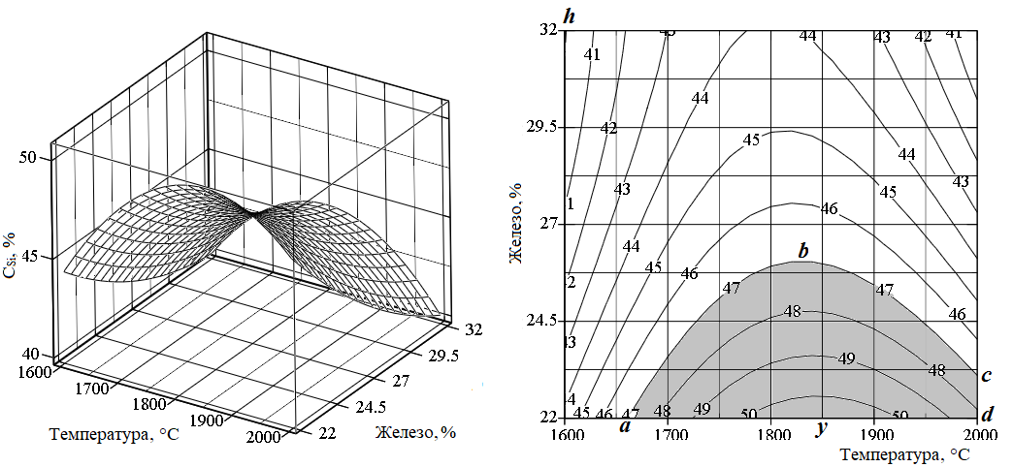
I В II
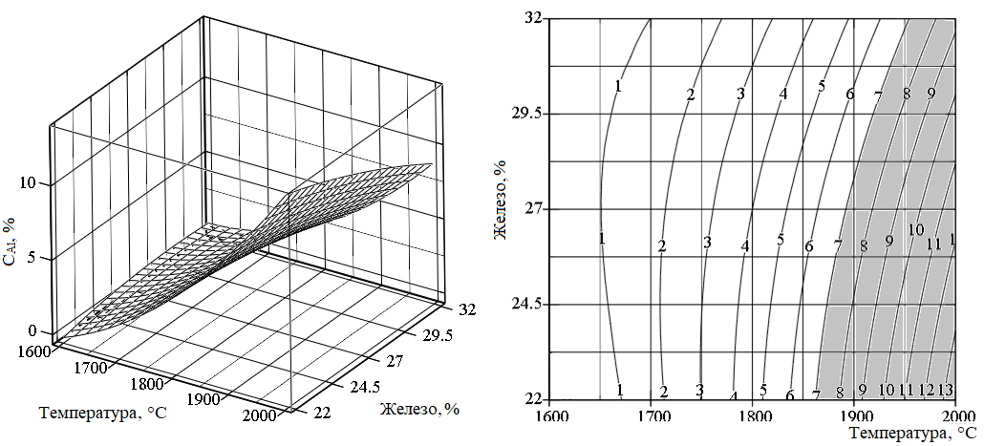

Цифры на линиях -C_{Si}, % и C_{Al}, %
I –3D изображение, II– Плоскостное изображение
Рисунок 24 - Влияние температуры и количества железа
на содержание кремния (А) и алюминия (В) в сплаве

Из рисунка 24 видно, что содержание кремния в сплаве изменяется от 40,2 (точка h) до 50,4% (точка y). Содержание кремния в сплаве от 47 до 50,4% наблюдается в области abcd (при 1600-2000°С и 22-26,4% Fe). Большое содержание алюминия в сплаве (7-13%) отмечается в затемнённой области рисунка 4В (при 1866-2000°С и 22-32%Fe). По содержанию кремния в сплаве (в соответствии с [144]) сплавы можно отнести к ферросилицию марок FeSi45 (Si = 41-47%), и FeSi50 (Si = 47-52%). Однако для соответствия сплава ферросилицию марки FeSi45 в нём содержание алюминия не должно превышать 2,0%, а для марки FeSi50 – не более 1,8%. На рисунке 25 показана совмещённая информация о влиянии температуры и железа на концентрацию кремния и алюминия в ферросплаве. В таблице 4 приводятся технологические параметры в граничных точках для марочного ферросилиция и ферросиликоалюминия. Видно, что ферросилиций марки FeSi45 (Si = 41-47% и Al ≤ 2%) формируется в технологической области apknrx, для которой температура составляет 1600-1770°С, количество железа -22-32%. Ферросилиций марки FeSi50 (Si = 47-48,2% и Al ˂ 1,8%) формируется в области acy, при температуре 1660-1700 °С и 22-23,2% Fe.
Ферросиликоалюминий марки ФС45А10 в соответствии с [149] должен содержать 42,5-47,5% Si и 7,5%-12,5% Al, марки ФС45А15 – 42,5-47,5% Si и 12,5-17,5% Al. Из рисунка 26 видно, что ферросиликоалюминий марки ФС45А15 – образуется в небольшой области loz, при 1980-2000°С и 45,6-47,5%Fe.
Не затемнённая область на рисунке 25 относится к условиям получения Fe-Si-Al лигатуры, в которой содержание кремния может изменяться от 40,9 до 50,4%, а содержание Al– от 0,2 до 7,5%.

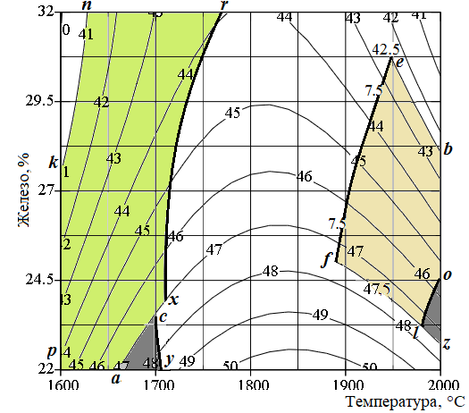

Рисунок 25 - Совмещенная информация о влиянии температуры и количества железа на извлечение кремния и алюминия в сплав и концентрацию в нем кремния

Из таблицы 5 следует, что из КВ возможно получение ферросилиция марки FeSi45 и FeSi50. Однако несмотря на то, что степень извлечения Si в сплав составляет 80-89,2%, со шлаком теряется 75% алюминия, находящегося в КВ. Технологически более целесообразно получить из КВ ферросиликоалюминий. Так, при 1815-2000 ⁰С 27,5-30,3% Fe образуется ферросиликоалюминий марки ФС45А10, содержащий 42,5-57,5 Si, 7,5-12,5% А1 (при извлечении в него 89,6-95,5% Si и 59,7-86,3 Al). При меньшем расходе железа (22,8-24,5%) и более высокой температуре 1980-2000 ⁰С образуется ферросиликоалюминий марки ФС45Al15, содержащий 12,5-13,4% А1, 45,6-47,5% Si, в который извлекается.

Таблица 5 – Значения технологических параметров в граничных точках образования марочных ферросилиция и ферросиликоалюминия из ККВ.
Точка на рисунке5 | Технологический параметр |  |  |  |  |  |  | Марка ферро-  сплава
Точка на рисунке5 | T, °C | Fe, % | C_{Si}, % | C_{Al}, % | ∑C_{Si}+_{Al},% | α_{Si(спл)},% | α_{Al(спл)},% | Марка ферро-  сплава
p | 1600 | 22,0 | 44,4 | 0,1 | 44,5 | 80,0 | ˂1,0 | FeSi45
k | 1600 | 27,5 | 41,0 | 0,3 | 41,3 | 81,3 | ˂1,0 | FeSi45
n | 1628 | 32,0 | 41,0 | 0,5 | 41,5 | 82,0 | ˂1,0 | FeSi45
r | 1770 | 32,0 | 43,8 | 2,0 | 45,8 | 87,3 | 25,0 | FeSi45
x | 1710 | 23,8 | 47,0 | 2,0 | 49,0 | 89,2 | 6,3 | FeSi45
c | 1690 | 23,2 | 47,0 | 1,8 | 49,0 | 89,2 | 6,3 | FeSi 45 и FeSi50
a | 1660 | 22,0 | 47,0 | 0,8 | 47,8 | 37,2 | ˂1,0 | FeSi 45 и FeSi50
y | 1700 | 22,0 | 48,2 | 1,8 | 50,0 | 89,0 | 5,1 | FeSi 50
f | 1885 | 25,1 | 47,5 | 7,5 | 60,0 | 39,0 | 59,7 | ФС45А10
e | 1946 | 30,3 | 42,5 | 7,5 | 50,0 | 89,6 | 72,6 | ФС45А10
b | 2000 | 28,2 | 42,5 | 7,5 | 50,0 | 91,4 | 84,8 | ФС45А10
o | 2000 | 24,5 | 45,6 | 12,5 | 58,1 | 94,1 | 86,3 | ФС45А10 и ФС45А15
l | 1980 | 23,2 | 47,5 | 12,5 | 60,0 | 95,5 | 86,1 | ФС45А10 и ФС45А15
z | 2000 | 22,8 | 47,5 | 13,4 | 60,9 | 95,0 | 88,0 | ФС45А15
*) - FeSi45, - FeSi50, - ФС45А10, - ФС45А15

Необходимо отметить, что по линии са одновременно может быть образован ферросилиций, относящийся к марке FeSi45 и марке FeSi50. По линии lo также может быть получен ферросиликоалюминий марки ФС45А10 и ФС45А15.
Проведенные исследования показали, что:
-основными продуктами взаимодействия являются FeSi, FeSi₂, Fe₃Si, SiO, SiC, Al, Al_{г}, Si; в технологической области 1500-2000 °С основным кремний – содержащим продуктом является FeSi; элементный алюминий в системе появляется при температуре более 1700 °С;
-для получения ферросилиция марки FeSi45 с извлечением в него 80-89,2% Si процесс необходимо проводить при 1600-1700°С в присутствии 22-32% железа,
-образование ферросиликоалюминия марки ФС45А10 с извлечением в него 89,6-95,5% Si и 59,7-86,3% Al возможно при 1885-2000 °С в присутствии 23,2-30,3% железа и 38% углерода от массы кеков а ФС45А15 – при 1980-2000 °С и 45,6 – 47,5 % Fe .
Материалы этого раздела опубликованы нами в [151]

3.1.2 Влияние температуры и углерода на получение ферросплавов из кеков выщелачивания окисленной руды месторождения Алмалы

На рисунке 26 показано влияние температуры на равновесное количественное (кг) распределение кремния и алюминия в системе КВ (100 кг) – Fe (24 кг) – С (34-66 кг).

I | 500  700  900  1100  1300  1500  1700  1900  0  10  20  30  40  50  60  70  File: C:\HSC6\Gibbs\Almali(C34).OGI  kg  Temperature C  SiO2  FeSi  SiC  Si  SiO(g)  CaSiO3  K2O*SiO2  Na2SiO3  MgSiO3  Fe3Si  FeSi2 | II | 500  700  900  1100  1300  1500  1700  1900  0  10  20  30  40  50  60  File: C:\HSC6\Gibbs\Almali(C66).OGI  kg  Temperature С  SiO2  FeSi  Al2SiO5  Si  SiC  CaSiO3  K2O*SiO2  Na2SiO3  SiO(g)  MgSiO3  Fe3Si  FeSi2
1 – 34% С, 2 – 66% С
Рисунок 26 - Влияние температуры и углерода на равновесное (кг) количественное распределение кремнийсодержащих веществ

Видно, что в температурной области 1200-2000 ⁰С основными продуктами взаимодействия SiO₂ хвостов с углеродом являются FeSi, Fe₃Si₂, Si, SiCи SiO_{г}. Увелечение количества углерода не приводит к существенному изменению образования FeSi, но повышает образование кремния и уменьшает формирование SiC и SiO_{г}.
Заметное образование FeSi отмечается при температуре ˃1300 ⁰С, Si - ˃ 1400⁰С, SiO_{г} и SiC ˃ 1500⁰С. Алюминий в рассматриваемой системе начинает восстанавливаться при температуре более 1700 ⁰С. При увеличении углерода количество образующегося алюминия заметно увеличивается.
В таблице 6 показано изменение степении извлечения кремния в сплав в зависимости от температуры и количества углерода.

Таблица 6 – Влияние температуры и углерода на равновесную степень извлечения кремния в оставить сплав (%)
Вещество | Углерод, % | Температура ⁰С
Вещество | Углерод, % | 1200 | 1300 | 1400 | 1500 | 1600 | 1700 | 1800 | 1900 | 2000
FeSi | 34 | 0,04 | 0,67 | 4,67 | 19,80 | 32,74 | 35,27 | 36,24 | 36,73 | 36,41
FeSi | 66 | 0,05 | 0,76 | 5,29 | 21,41 | 31,81 | 33,02 | 34,03 | 34,33 | 34,13
Fe₃Si | 34 | 0,01 | 0,20 | 0,93 | 0,84 | 0,19 | 0,06 | 0,01 | 0,00 | 0,00
Fe₃Si | 66 | 0,00 | 0,07 | 0,32 | 0,24 | 0,04 | 0,01 | 0,00 | 0,00 | 0,00
FeSi₂ | 34 | 0,00 | 0,00 | 0,00 | 0,09 | 0,53 | 0,79 | 0,90 | 0,70 | 0,70
FeSi₂ | 66 | 0,00 | 0,00 | 0,00 | 0,10 | 0,41 | 0,43 | 0,46 | 0,36 | 0,36
Si | 34 | 0,00 | 0,02 | 0,25 | 2,22 | 8,30 | 11,76 | 20,10 | 37,35 | 37,35
Si | 66 | 0,00 | 0,04 | 0,51 | 4,71 | 16,51 | 24,77 | 38,62 | 53,71 | 53,71
Сплав | 34 | 0.05 | 0,90 | 5,85 | 22,96 | 41,76 | 47,88 | 57,22 | 74,46 | 74,46
Сплав | 66 | 0.05 | 0.87 | 6,12 | 26,46 | 48,77 | 58,23 | 73,11 | 88,2 | 88,2

Из таблицы 6 видно, что степень перехода кремния в FeSi достигает максимума 36,73% (34% С) при 1900 ⁰С, а минимум (0,04%) при 1200 ⁰С. Степень перехода кремния в Fe₃Si достигает максимума (0,32%) при 1400 ⁰С, далее с повышением температуры минимум (0,07%) при 1300 ⁰С. Степень перехода кремния в элементную Si достигает максимума (37,85%) (34% С) при 1900 ⁰С, а минимум (0,02%) (34% С) при 1300 ⁰С.
Для определения оптимальной температуры, количества углерода на максимальное извлечения кремния в марочные сплавы, дальнейшее исследования проводили методом рототабельного планирования второго порядка (план Бокса-Хантера). В качестве независимых факторов использовали температуру (Т, ⁰С) и количество углерода (Уг, % от массы хвостов обогащения). Параметры оптимизации - степень извлечения кремния и алюминия в сплав α_{Si(спл)}и α_{Al(спл)}, % концентрация кремния и алюминия в сплаве – С_{Si(спл)} и С_{Al(спл).} В таблице 7 показан план и результаты и исследований.

Таблица 7 – План проведения исследовании и их результата по получению ферросплава из хвостов выщелачивания медной руды
№  пп | Переменные |  |  |  | Технологические параметры
№  пп | Кодированный вид |  | Натуральный вид |  | α_{Si(спл), %} | α_{Al(спл), %} | С_{Si(спл),%} | С_{Al(спл),%}
№  пп | Х₁ | Х₂ | Т, ⁰С | Уг, %
1  2  3  4 | +  +  -  - | +  -  +  - | 1921  1921  1779  1779 | 61,3  38,7  61,3  38,7 | 88,0  74,8  67,6  56,1 | 48,3  26,2  3,9  2,0 | 47,5  46,3  44,6  40,8 | 7,5  4,3  0,4  0,3
5  6  7  8 | 1,414  -1,414  0  0 | 0  0  1,414  -1,414 | 1950  1750  1850  1850 | 50  50  66  34 | 84,2  51,8  79,1  64,8 | 52,3  3,2  22,4  5,5 | 46,4  40,8  48,0  43,9 | 7,2  0,2  4,5  1,3
9  10  11  12  13 | 0  0  0  0  0 | 0  0  0  0  0 | 1850  1850  1850  1850  1850 | 50  50  50  50  50 | 70,0  69,7  69,5  71,1  71,3 | 11,9  12,1  12,3  12,1  12,5 | 46,6  47,8  46,8  47,5  47,9 | 1,7  1,6  1,9  1,8  1,5

На основании таблицы 7 получены следующие адекватные уравнения регрессий:

α_{Si(спл)} = -694,91-0,7Т-1,458Уг+1,5∙10⁻⁵∙Т²+1,03∙10⁻² Уг² 4,98∙10⁻⁵∙Т∙У: (9)
α_{Al(спл)} =+5248,03-5,6∙Т-11,69∙Уг+1,49∙10⁻⁴∙Т²+5,1∙10⁻³∙Уг²+6,3∙ Т ∙ Уг: (10)
С_{Si(спл)} = -1358,05+1,43∙Т+2,14∙Уг-3,6∙10⁻⁴∙Т²-5,3∙10⁻³∙Уг²-8,1∙10⁻⁴∙Т∙Уг. (11)
С_{Al(спл)} = 668,069-0,702∙Т-2,1∙Уг+1,8∙10⁻⁴∙Т²+4,35∙10⁻³∙Уг²+9,49∙10⁻⁴∙Т∙Уг (12)

Адекватность уравнений определяли по критерию Фишера (F), значения которых показаны в таблице (8)

Таблица 8 – Значения критерия Фишера
Критерий Фишера | Уравнения
Критерий Фишера | α_{Si(спл)}=f(т,у_{г}) | α_{Al(спл)}= f(т,у_{г}) | С_{Si(спл) =} f(т, у_{г}) | С_{Al(спл). =} f(т,у_{г})
Расчетный | 6,476 | 4,856 | 1,054 | 6,029
Табличный | 6,59 | 6,59 | 6,59 | 6,59

Для всех уравнений F_{т}>F_{р}. Следовательно все уравнения адекватны, эксперименту.
Объёмные и плоскостные изображения зависимостей технологических параметров от температуры количества углерода показаны на рисунках 27-31. Видно, что высокая степень извлечения кремния в сплав (≥80%) отмечается при температуре>1850 ⁰С. Более 50% алюминия извлекается в сплав только при температуре 1915 ⁰С. Концентрация кремния в сплаве изменяется от 37% (при 1750 ⁰С) до 48% (1850-1905⁰С), алюминия от 5% (при 1865⁰С) до 11% (при 1950⁰С).
I  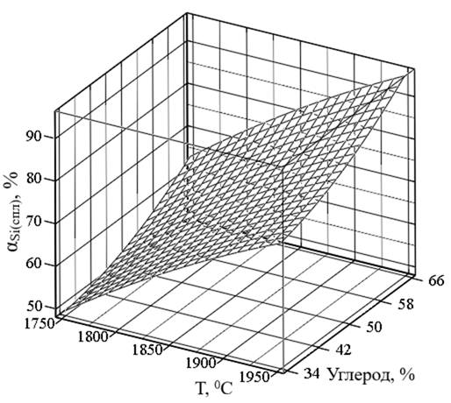 | II  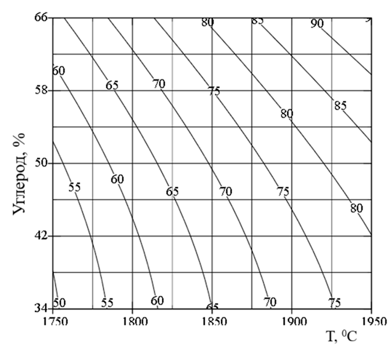
Изображение: 1 – Объемное, 2 – Плоскостное
Рисунок 27 - Графическое изображение влияние температуры и количества углерода на степень извлечения кремния в сплав
I
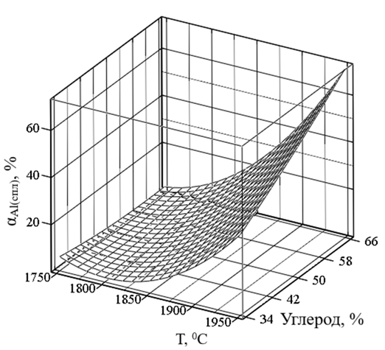
II
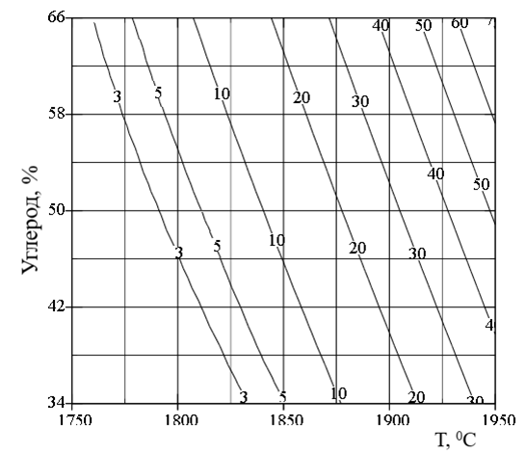
Изображение: 1 – Объемное, 2 – Плоскостное
Рисунок 28 - Графическое изображение влияние температуры и количества углерода на степень извлечения алюминия в сплав

I
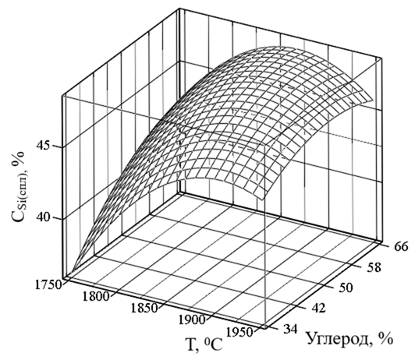
II
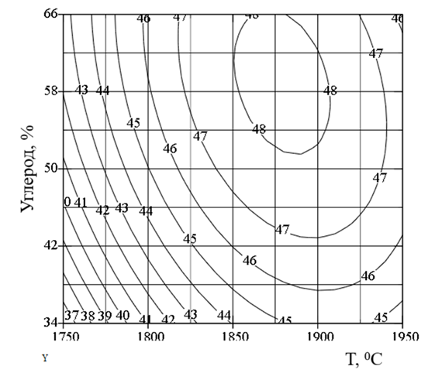
Изображение: 1 – Объемное, 2 – Плоскостное
Рисунок 29 - Графическое изображение влияние температуры и углерода на концентрацию кремния в сплаве

I
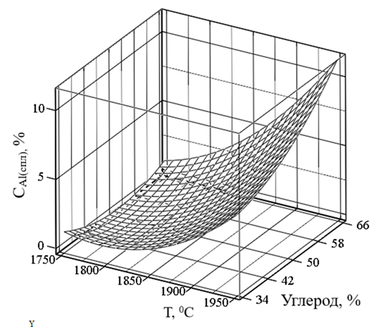
II
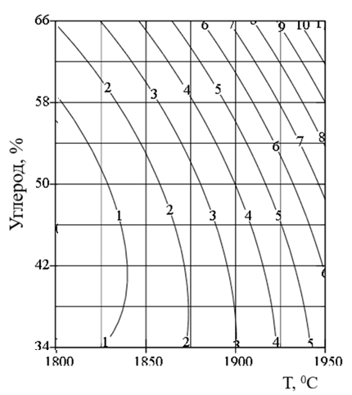
Изображение: 1 – Объемное, 2 – Плоскостное
Рисунок 30 - Графическое изображение влияние температуры и углерода на концентрацию алюминия в сплаве

На рисунке 31 показана совмещенная информация о влиянии температуры и углерода по технологические параметры получения ферросплава из кеков выщелачивания окисленной медной руд Алмалы.
При построении диаграммы было принято, что минимальная степень перехода кремния в сплав должна быть более 65%, концентрация Si в ферросилиции - 41-47% , концентрация алюминия в ферросилликоалюминии- $≥$7,5%, а кремния в нем ≥ 47,5%.

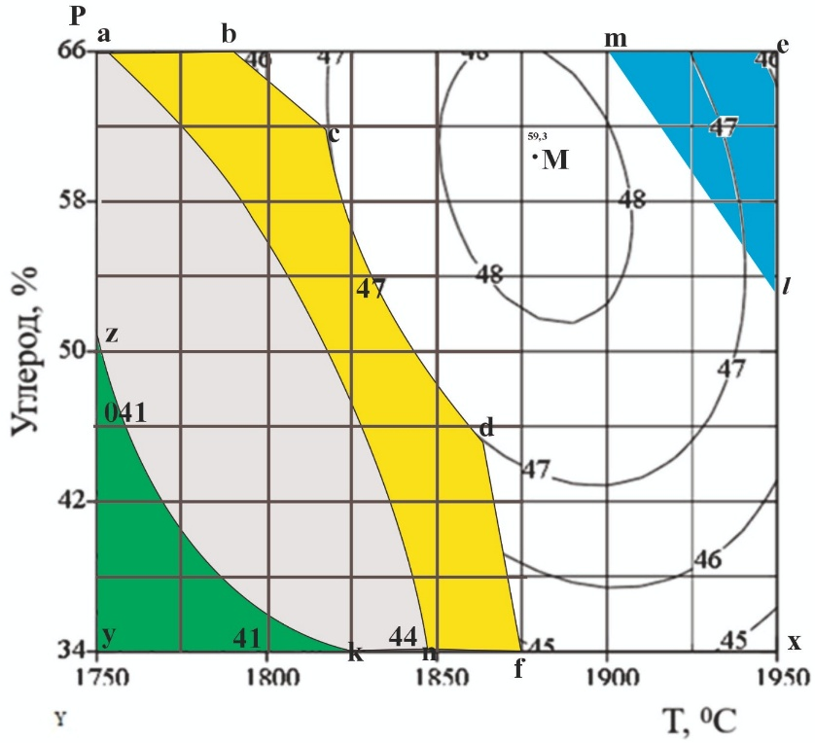

Линий ав - α_{Si(спл)} = 65%, df и bc - C_{Al(спл)} = 2%, ml - C_{Al(спл)} = 7,5%, Cd - С_{Si(спл)} = 47%, zk - C_{Si(спл)} = 41%

Рисунок 31 - Совмещённая информация о влияние температуры и углерода на технологические параметры получения ферросплава из хвостов

Из рисунка 31 видно, что температурная область 1750-1950 ⁰С и 34-66 % углерода из кеков выщелачивания может быть сформирован ферросилиций марки FeSi45, ферросиликоалюминий и Fe-Si-Al лигатура. Причем максимальное извлечение кремния в сплав составляет 95,0% и алюминия 69,8% (точка е). Максимальное содержание кремния в сплаве -48,6% отмечается при 1878 ⁰С и 59,3% углерода (точка М), а алюминия – 11,0%, - при 1950 ⁰С и 66% углерода (точка е).
В таблицах 9 и 10 приводится информация о технологических параметрах при формировании ферросплавов различных типов.

Таблица 9 – Значения технологических параметров в граничных областях рисунка 32.
Точки на рисунке И | Т, ⁰С | Углерод,% | α_{Si(спл)}, % | α_{Al(спл)}, % | C_{Si(спл),} % | C_{Al(спл), %}
a | 1753 | 66,0 | 65,0 | 2,0 | 43,0 | 0,9
b | 1796 | 68,0 | 68,2 | 13,0 | 45,9 | 2,0
c | 1817,0 | 71,1 | 71,1 | 12,4 | 47,0 | 2,0
d | 1860,3 | 71,3 | 71,3 | 13,5 | 47,0 | 1,8
f | 1875 | 68,0 | 68,0 | 9,9 | 44,9 | 2,0
n | 1850 | 60,0 | 65,0 | 5,0 | 44,0 | 1,5
m | 1903 | 66.0 | 88.6 | 42.6 | 47.5 | 7.5
e | 1950 | 66.0 | 95.0 | 69.8 | 45.9 | 11.0
l | 1950 | 52.4 | 85.2 | 51.3 | 46.7 | 7.5
х | 1950 | 34,0 | 77,4 | 34,3 | 45,2 | 5,3
k | 1800 | 34.0 | 57.4 | 2.1 | 41.0 | 0.1
z | 1750 | 51.0 | 54.3 | 20.1 | 41.0 | 0.1
у | 1750 | 34,0 | 50,1 | ˂0,1 | 36,4 | ˂0,1

Таблица 10 – Характеристика ферросплавов в технологических областиях рисунки Т
Область на рисунке З | mel | bmlxfdc | abcdfn | kzpan | kzy
Характерис  тики  ферросплавов | Ферроси  ликоалюминий  марки  ФС45А10 | Fe-Si-Al  лигатура с содержа  нием  1,8-7,5% Al | Ферросилиций  ФС45 | Ферросилли  ций  Марки  FeSi45  Извлечение Si<65%) | Неконди  ционный ферросилиций (Si<41%)

Из таблиц 9 и 10 следует, что для получения ферросиликоалюминия марки ФС45А10 необходима температура 1903-1950 ⁰С и 52,4-66,0% углерода (при этом извлечение Si и Al в сплав составляет соответственно 85,2-95,0% и 42,6-69,8%. В области abcdfn (при 1753-1875 ⁰С и 34-66% углерода ) формируется ферросилиций марки FeSi45 с извлечение в него 60,0-71,3% кремния. В области kzpan также образуется ферросилиций марки FeSi45 (при 1750-1850 ⁰С и 34-54,3% углерода). Однако степень извлечения кремния в сплав составляет только 51-60%. Большое поле на рисунке 4 занимает область bmlxfdc, в которой образуется Fe – Si – Al лигатура с содержанием 2-7,5% Al и 44-48,6% Si.
Таким образом установленно, что равновесных условиях из хвостов в температурном интервале 1903-1950⁰С в присутствии 52-66% углерода и 24%железа возможно образование ферросилликоалюминия марки ФС45А10. При 1753-1875⁰С и 34-66% углерода формируется ферросиллиций марки ФС45, а в температурном области 1796-1950⁰С, 34-66% углерода Fe-Si-Al лигатура с содержанием 2,0-7,5 Al и 45,9-47,5% Si.
Материалы этого раздела опубликованы нами в [151]

3.1.3 Влияние температуры и железа на получение ферросплавов из смеси кеков выщелачивания окисленных медьсодержащих руд
Исследования проводились со смесью КВ пяти Казахстанских окисленных медьсодержащих руд, состав которых показан в главе 2.
Смесь кеков КВ (СК) из пяти руд в равных количествах содержала, масс. %: 65,2 SiO₂; 14,2 Al₂O₃; 7,4 Fe₂O₃; 2,4 K₂O; 2,7 Na₂O; 6,6 CаO; 2,8 MgO; 0,2 CuO. При моделировании определялось влияние температуры (от 1000 до 2100⁰ С), количества железа (от 30 до 50% от массы КВ) на равновесную степень распределения кремния, алюминия, концентрацию элементов в сплавах при давлении 1 bar. Количество углерода было постоянным и составляло 34% от массы КВ.
Взаимодеиствие в системах в зависимости от температуры и количества железа происходит с образованием 17 веществ: FeSi, FeSi₂, FeSi_{2,33}, Fe₅Si₃, FeSi_{2,43}, Fe₃Si, Si, SiO₂, Al, SiC, CaSiO₃, Al₂SiO₅, MgSiO₃, K₂SiO₃, Na₂SiO₃, Cu, CO (Приложение Б, С, Д, Е). Количественное (кг) распределение продуктов восстановления SiO₂ и веществ содержающих кремний показанно на рисунке 32. Силициды железа (FeSi, Fe₃Si) начинают формироваться при 1200 ⁰С, Fe₅Si₃ и Si при 1400⁰С, SiO_{g} - при 1500 ⁰С, SiC при 1600 ⁰С.

I II
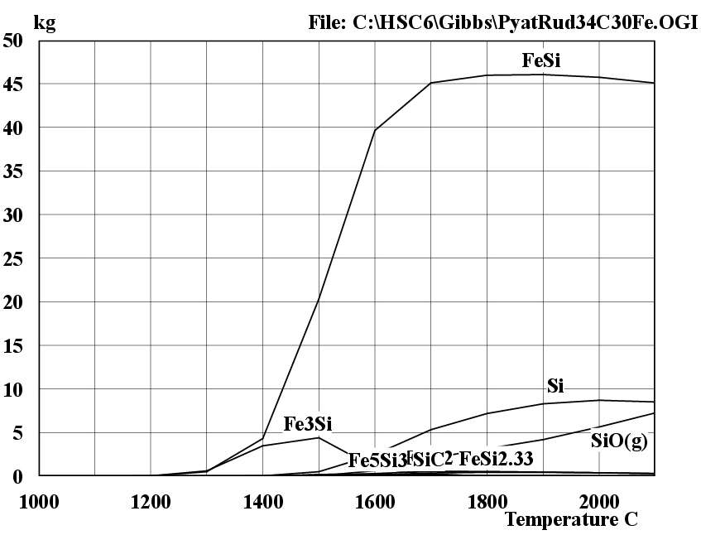 | 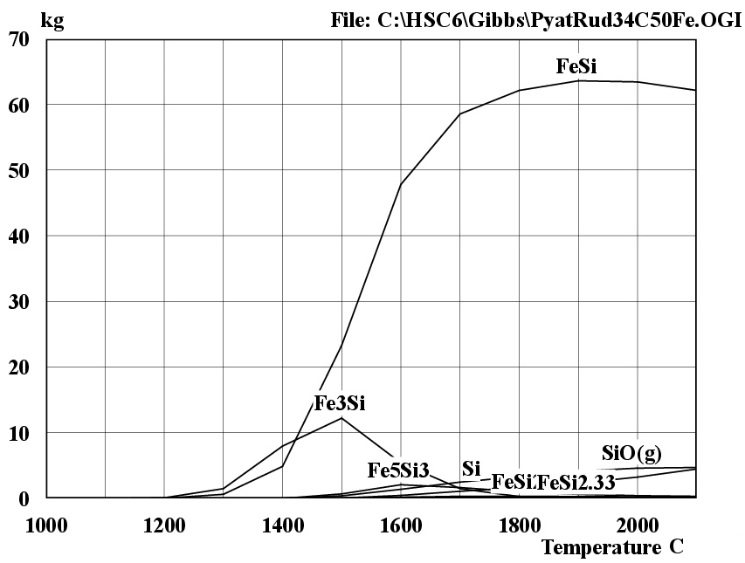
Количество железа: I - 30% II - 50%
Рисунок 32 - Влияние температуры и железа на количественное (кг) продуктов восстановления SiO₂
На рисунке 33 и в таблице 1 показано влияние температуры на равновесное распределение кремния в системе кеки смесь кеков (далее СК) - углерод - 30% Fe количество углерода в системе было постоянным и составляло % от массы СК

Рисунок 33 - Влияние температуры на равновесное распределение кремния в системе СК- углерод - 30%Fe

Таблица 11 - Влияние температуры на равновесное распределение кремния в системе кеки- С - 30% Fe железо

Т, ⁰С | Al2SiO5(A) | CaSiO3 | Fe3Si | Fe5Si3 | FeSi | FeSi2 | FeSi2.33 | FeSi2.43 | FeSiO3 | K2O*SiO2 | MgSiO3 | Na2SiO3 | Si | Si(g) | SiO(g) | SiO2 | α_{Si(спл)}
1000,00 | 6,74 | 9,77 | 0,00 | 0,00 | 0,00 | 0,00 | 0,00 | 0,00 | 0,41 | 2,33 | 6,12 | 3,98 | 0,00 | 0,00 | 0,00 | 70,65 | 0,00
1100,00 | 6,54 | 9,76 | 0,00 | 0,00 | 0,00 | 0,00 | 0,00 | 0,00 | 0,13 | 2,33 | 6,07 | 3,98 | 0,00 | 0,00 | 0,00 | 71,19 | 0,00
1200,00 | 6,36 | 9,76 | 0,02 | 0,00 | 0,03 | 0,00 | 0,00 | 0,00 | 0,05 | 2,33 | 6,01 | 3,98 | 0,00 | 0,00 | 0,00 | 71,46 | 0,05
1300,00 | 6,20 | 9,76 | 0,29 | 0,00 | 0,57 | 0,00 | 0,00 | 0,00 | 0,02 | 2,33 | 5,94 | 3,98 | 0,01 | 0,00 | 0,00 | 70,90 | 0,87
1400,00 | 5,99 | 9,75 | 1,63 | 0,00 | 4,70 | 0,00 | 0,00 | 0,00 | 0,01 | 2,33 | 5,86 | 3,98 | 0,19 | 0,00 | 0,01 | 65,56 | 6,52
1500,00 | 5,45 | 9,73 | 2,06 | 0,16 | 22,10 | 0,07 | 0,02 | 0,00 | 0,00 | 2,33 | 5,72 | 3,98 | 1,68 | 0,00 | 0,12 | 46,57 | 26,09
1600,00 | 4,05 | 9,69 | 0,44 | 0,20 | 43,14 | 0,49 | 0,25 | 0,04 | 0,00 | 2,33 | 5,37 | 3,98 | 8,13 | 0,00 | 1,32 | 20,56 | 52,70
1700,00 | 1,69 | 9,48 | 0,07 | 0,08 | 49,06 | 0,91 | 0,66 | 0,08 | 0,00 | 2,33 | 4,31 | 3,98 | 17,34 | 0,00 | 4,27 | 5,05 | 68,21
1800,00 | 0,40 | 8,30 | 0,01 | 0,04 | 50,01 | 0,91 | 0,80 | 0,08 | 0,00 | 2,33 | 2,19 | 3,98 | 23,37 | 0,00 | 6,57 | 1,01 | 75,22
1900,00 | 0,08 | 5,06 | 0,00 | 0,03 | 50,10 | 0,79 | 0,78 | 0,07 | 0,00 | 2,33 | 0,78 | 3,97 | 27,04 | 0,01 | 8,72 | 0,23 | 78,80
2000,00 | 0,02 | 2,05 | 0,00 | 0,02 | 49,76 | 0,64 | 0,70 | 0,05 | 0,00 | 2,32 | 0,29 | 3,96 | 28,37 | 0,03 | 11,72 | 0,06 | 79,54
2100,00 | 0,00 | 0,69 | 0,00 | 0,02 | 49,04 | 0,49 | 0,58 | 0,03 | 0,00 | 2,31 | 0,11 | 3,88 | 27,70 | 0,08 | 15,03 | 0,02 | 77,85
* α_{Si(спл)}– суммарное извлечения кремния в сплав в виде силицидов железа и кремния

Из рисунка 33 видно, что кремний в системе присутствует в виде соединении Al₂SiO₅, CaSiO₃, Fe₃Si, FeSi, FeSi₂, MgSiO₃, Si(g), SiO(g), SiO₂ и элементное Si. Степень перехода кремния в FeSi достигает максимума (50.10%) при 1900⁰С, а минимум (0.57%) при 1300⁰С. Степень перехода кремния в Fe₃Si достигает максимума (2.06%) при 1500⁰С, далее с повышением температуры минимум (0,01%) при 1800⁰С. Степень перехода кремния вэлементной Si достигает максимума (28.37%) при 2000℃.
В рассматриваемой системе, исходя из данных таблицы 14, наблюдается незначительный переход кремния в следующие фазы: FeSi2.43 (0,08 % при 1700–1800 °C), FeSi2.33 (0,8 % при 1800 °C), FeSi2 (0,91 % при 1700–1800 °C), Fe5Si3 (0,2 % при 1600 °C) и Si(a) (0,08 % при 2100 °C).
Более 75% кремния, в виде силицидов и Si, кемний переходит в сплав при температуре ≥ 1800℃, составляя максимум 79,54 % при 2000℃.

Рисунок 34 - Влияние температуры на равновесное распределение алюминия в системе СК - углерод – 30% Fe | Рисунок 35 - Влияние температуры на равновесное распределение элементов в системе СК - углерод – 30% Fe

Из рисунка 34 видно, что алюминий в системе присутствует в виде соединений Al₂SiO₅, Al₂O₃, Al(g) и элементного Al. Образование элементного алюминия происходит при температуре ≥1500⁰С, а газообразного при температуре были 1800⁰С. Максимальная степень перехода алюминия элементное Al достигает максимума (71,98%) при 2100⁰С. Степень перехода алюминия в Al(g) достигает максимума (12,33%) при 2100℃.
На рисунке 35 показано влияние температуры на степень извлечения кремния, алюминия и железа в сплав.
Видно, что по степени перехода металлов в сплав, они располагаются следующим образом: α_{Fe} > α_{Si} > α_{Al.} Причем основная часть кремния (75-79%) переходит в сплав в температурном интервалах 1800-2000 ⁰С, а заметный переход Al в сплав происходит при температуре ≥1800 ⁰С. Неполное извлечение кремния в сплав связано с потерями его в виде газообразного SiO (например при 1900-2000 ⁰С – 9-12%).
Из таблицы 12 следует, что в температурной области 1800-2000 ⁰С в системе происходит образование Fe-Si-Al лигатуры, которая содержит 38,7 – 40,0 % Si и 0,44-5,44 % Al.

Таблица 12 - Влияние температуры на концентрациюэлементов в системе СК- углерод – 30%Fe
Т, ⁰С | Si | Fe | Al
1000,00 | 0,00 | 100,00 | 0,00
1100,00 | 0,00 | 100,00 | 0,00
1200,00 | 0,04 | 99,96 | 0,00
1300,00 | 0,76 | 99,24 | 0,00
1400,00 | 5,40 | 94,60 | 0,00
1500,00 | 18,57 | 81,42 | 0,00
1600,00 | 31,54 | 68,45 | 0,01
1700,00 | 37,33 | 62,59 | 0,07
1800,00 | 39,50 | 60,05 | 0,44
1900,00 | 40,01 | 58,06 | 1,93
2000,00 | 38,79 | 55,77 | 5,44

На рисунке 36 и 37 показано влияние температуры на равновесную степень распределения кремния в виде силицидов кремния, SiO_{д}, Si при 40 и 50% железа

Рисунок 36 - Влияние температуры на равновесную степень распределение кремния системе СК-углерод - 40% Fe.

Рисунок 37 - Влияние температуры на равновесное распределение кремния d системе СК-углерод – 50% Fe.

Из рисунков 37 и 38 следует, что основная часть кремния в температурной области 1700-2000 ⁰С присутствует в виде FeSi и в виде элементного. Степень извлечения кремния в остальные силициды менее заметна.
Увеличение количества железа от 40 до 50% незначительно повышает степень извлечения кремния в ферросплавы в виде ∑ силицидов железа и Si во всем исследуемом температурном интервале. Так, при 1700 ⁰С α_{Si(спл)} увеличивается от 72,1 до 74,3%, а при 1900 ⁰С – от 81,7 до 83,7%.
На рисунке 38 показано влияние температуры и железа на распределение алюминия
А В

Рисунок 38 - Влияние температуры на равновесное распределение алюминия в системе СК - углерод - 40%Fe (А) и 50% Fe (В)
Из рисунка 38 видно, что восстановление алюминия начинается при температуре ≥1700 ⁰С. Тем не менее видно, с увеличением количества железа в шихте от 40 до 50% степень образования элементного алюминия снижается. Например, при 2100 ⁰С 410 от 69,6 до 67,3%.
На рисунке 39 приводится информация о концентрации элементов в рассматриваемой системе при 40 и 50% железа.

А В

Рисунок 39 - Влияние температуры на концентрация элементов в системе СК углерод – 40%Fe (А) и 50% Fe (В)
Из полученных результатов следует, что увеличение количества железа от 40 до 50% уменьшает концентрацию Si и Al в сплаве. Так, при 1900⁰ С концентрация кремния уменьшается от 35,2 до 31.5% алюминия от 4,3 до 3,6%.
В таблицах 11 и 14, рисунках 40 и 41 показаны влияние железа (от 30 до 50%) и температуры на степень извлечения кремния, алюминия в сплав и содержание этих элементов в сплаве.

Таблица 13 - Влияние температуры и железа на степень извлечения металлов в сплав, %
Элемент | Fe, % | Температура, ⁰С
Элемент | Fe, % | 1500 | 1600 | 1700 | 1800 | 1900 | 2000 | 2100
Si | 30 | 26,09 | 52,70 | 68,21 | 75,22 | 78,80 | 79,54 | 77,85
Si | 40 | 29,77 | 57,61 | 72,09 | 78,05 | 81,71 | 82,67 | 81,18
Si | 50 | 31,2 | 61,4 | 74,3 | 80,0 | 83,3 | 84,8 | 83,2
Al | 30 | 0,01 | 0,07 | 0,54 | 3,35 | 15,06 | 44,08 | 71,91
Al | 40 | 0,01 | 0,07 | 0,50 | 3,07 | 13,75 | 41,02 | 69,59
Al | 50 | 0,01 | 0,07 | 0,48 | 3,02 | 11,82 | 38,75 | 67,35

Таблица 14 - Влияние температуры и железа на концентрацию металлов в сплаве, %
Элемент | Fe, % | Температура, ⁰С
Элемент | Fe, % | 1500 | 1600 | 1700 | 1800 | 1900 | 2000 | 2100
Si | 30 | 18,57 | 31,54 | 37,33 | 39,50 | 40,01 | 38,79 | 37,00
Si | 40 | 16,85 | 28,17 | 32,90 | 34,58 | 35,21 | 34,46 | 33,05
Si | 50 | 15,50 | 25,41 | 29,34 | 30,84 | 31,53 | 31,06 | 29,93
Al | 30 | 0,00 | 0,01 | 0,07 | 0,44 | 1,93 | 5,44 | 8,65
Al | 40 | 0,00 | 0,01 | 0,06 | 0,34 | 1,50 | 4,32 | 7,17
Al | 50 | 0,00 | 0,01 | 0,05 | 0,27 | 1,20 | 3,54 | 6,07

Цифры у линии – количество железа, %  Рисунок 40. Влияние температуры и количество железа на степень извлечения кремния и алюминия в сплав. | Цифры у линий – количество железа, %  Рисунок 41. Влияние температуры железа на содержание кремния и алюминия в сплаве
Видно, что с повышением температуры и количества железа, извлечение кремния в сплав увеличивается, алюминия – уменьшается. Максимально кремний в сплав извлекается на 84,44% при 2000 ⁰С в присутствии 50% железа, а алюминий – на 71,91% при 2100 ⁰С в присутствии 30% железа.
В области abcd (1610-1750 ⁰C и 30-50%) происходит образование ферросилиция марки FeSi25, содержащим 20-30% Si. В области Cdnm Fe образуется (1610-1900 ⁰С) Fe-Si-Al лигатура содержащая 30-40% Si и до 1,93% Al. В области nmxy 100-2100 ⁰C образуется Fe- Si -Al лигатура, содержащая 30-40% Si и более высокое количество алюминия (от 1,2 до 8,6%).
Имея в виду противоположный характер влияния железа на α_{Si}(спл) и С_{Si}(спл), дальнейшие исследования проводились методом рототабельного планирование второго порядка с последующей геометрической оптимизацией. Матрица планирования и результаты исследований показаны в таблице 15.

Таблица 15 - Матрица планирования и результаты исследований получения ферросплава из смеси кеков выщелачивания окисленных медных руд

№  п.п | Переменные |  |  |  | α_{Si}(спл),  иссл,  % | α_{Si}(спл),  рассч,  % | С_{Si}(спл),  иссл,  % | С_{Si}(спл),  Рассч,  %
№  п.п | Кодированные |  | Натуральные
№  п.п | Х₁ | Х₂ | Т, ⁰С | Fe, %
1 | -1 | -1 | 1658 | 33 | 64,6 | 63,6 | 34,6 | 34,9
2 | +1 | -1 | 1942 | 33 | 80,2 | 80,9 | 40,0 | 40,0
3 | -1 | +1 | 1658 | 47 | 69,8 | 68,5 | 28,6 | 28,2
4 | +1 | +1 | 1942 | 47 | 83,1 | 83,4 | 33,6 | 32,9
5 | 1,414 | 0 | 2000 | 40 | 82,6 | 81,7 | 34,6 | 35,0
6 | -1,414 | 0 | 1600 | 40 | 57,3 | 58,8 | 28,3 | 28,2
7 | 0 | 1,414 | 1800 | 50 | 80,0 | 80,6 | 30,8 | 31,5
8 | 0 | -1,414 | 1800 | 30 | 75,2 | 75,3 | 41,6 | 41,3
9 | 0 | 0 | 1800 | 40 | 78,5 | 77,9 | 35,1 | 34,5
10 | 0 | 0 | 1800 | 40 | 77,8 | 77,9 | 34,0 | 34,5
11 | 0 | 0 | 1800 | 40 | 78,0 | 77,9 | 34,8 | 34,5
12 | 0 | 0 | 1800 | 40 | 78,4 | 77,9 | 34,5 | 34,5
13 | 0 | 0 | 1800 | 40 | 77,0 | 77,9 | 34,2 | 34,5

Используя данные таблицы 2, нашли уравнения регрессии
α_{Si}(спл) =ƒ (Т, Fe)и С_{Si}(спл)=ƒ(Т, Fe)

α_{Si}(спл)= - 692,47+0,764 Т+1,318·Fe–5,78 ·10⁻⁴· Fe·Т–1,89 · 10⁻⁴·Т² -1,43·Fe² ·10⁻⁴; (13)

С_{Si}(спл)= -182,6 + 0,276 Т – 1,848 · Fe-1·10⁻⁴·FeТ – 7,1 ·10⁻⁴·Т²+ 1,91 Fe²·10⁻². (14)

Полученные уравнения регрессий являются адекватными, так как расчетные значения критерия Фишера, соответственно 6,49 и 3,119, меньше табличного его значения – 6,59 [146]. Объемные и плоскостные изображения изменения степени извлечения кремния в сплав и концентрацию в нем Si (рисунки 42, 43)

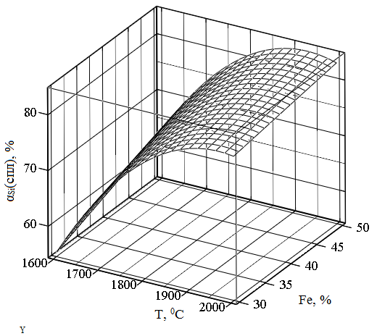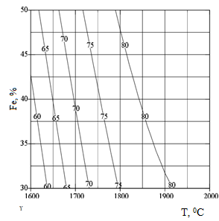

Рисунок 42 - Объемное (I) и плоскостное (II) изображения влияния температуры и железа на степень извлечения кремния в сплав

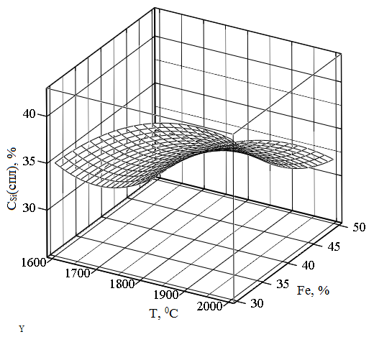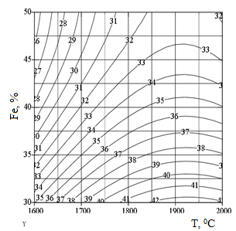
Рисунок 43 - Объемное (I) и плоскостное (II) изображения влияния температуры и железа на концентрацию кремния в сплаве

Видно, что степень извлечения кремния в сплав изменяется от 59,2 до 83,2%, а концентрация кремния - от 25,6 до 42,4%. По содержанию кремния получаемый ферросплав имеет марки FeSi25 и FeSi45 [8].

На рисунке 44 показанна совмещенная информация об изменении α_{Si}(спл) и С_{Si}(спл). Видно, что среднекремнистый ферросилиций образуется при небольшом (30-31,7%) количестве железа при 1600-1730 ⁰С, а низкокремнистый - при 37-55%, Fe при более низкой температуре. В таблице 2 показаны технологические параметры в граничных точках рисунка 45.

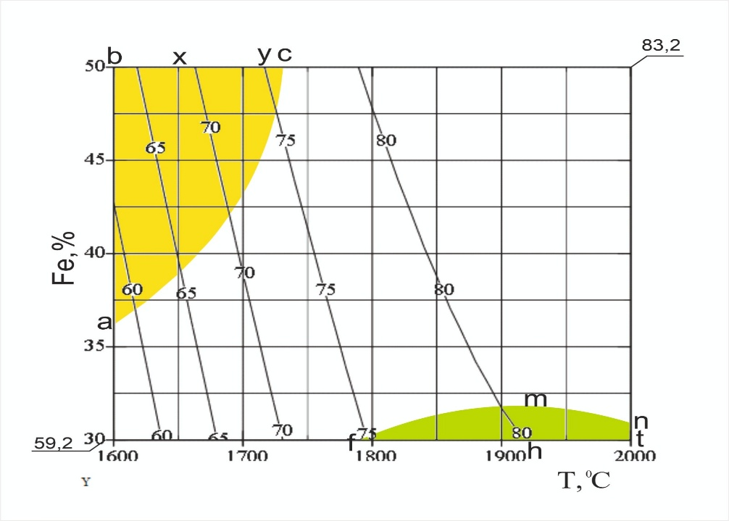
Количества железа I - 30% II - 50%
α_{Si(спл)} - ( ),С_{Si(спл)} - ( ),
Рисунок 44 - Совмещенная информация о влияние температуры и железа на технологические параметры получения ферросплава из смеси кеков

Таблица 16 - Технологические параметры в граничных точках рисунка 45
Точка на рисунке 7 | Т, ⁰С | Fe, % | α_{Si}(спл), % | С_{Si}(спл), % | α_{Al}(спл), % | C_{Al}(спл), %
a | 1600 | 37,0 | 58.3 | 30,0 | - | -
b | 1600 | 50,0 | 63.6 | 25,6 | - | -
x | 1660 | 50,0 | 70,0 | 28,0 | - | -
y | 1720 | 50,0 | 75,0 | 29,7 | ˂0,2 | -
c | 1730 | 50,0 | 75,2 | 30,0 | ˂0,2 | -
r | 1725 | 48,3 | 75,0 | 30,0 | ˂0,2 | -
d | 1780 | 43,5 | 70,0 | 30,0 | 2,9 | -
t | 2000 | 30,0 | 81,5 | 42,0 | 45,3 | 5,8
m | 1925 | 31,7 | 80,6 | 41,0 | 26,5 | 2,1
n | 2000 | 30,8 | 81,9 | 41,0 | 46,0 | 4,9
h | 1930 | 30,0 | 80,3 | 42,4 | 23,2 | 2,6
f | 1780 | 30,0 | 74,0 | 41,0 | 5,6 | -
Из рисунка 44 таблицы 16 следует что образование ферросилиция марки FeSi45 происходит в области fmnth при α_{Si}(спл) от 74,0 до 81,9% в температурном интервале 1780-2000 ⁰С в присутствии 30-31,7% железа. В области abcформируется низкокремнистый ферросилиций FeSi25 с содержанием кремния от 25,6 до 30%. В этой области находится узкая область ycr, в которой α_{Si}(спл) довольно высокая - 75-75,2%. В плоскости xyсrd α_{Si}(спл) несколько меньше и составляет 70-76%. Температура в этой области составляет 1660-1730 ⁰С, а количество железа 43,5-50%. Ферросилиций марки FeSi25 также образуется в плоскости abxd. Температура в этой области снижается до 1600 ⁰С, однако при этом α_{Si}(спл) также уменьшается до 58,3%.
Для получения Fe-Si-Al лигатуры содержащей 2,1-5,8% Al, 41,0-42,4% Si необходима температура 1025-2000 ⁰С и присутствие в шихте 30,0-31,7% железа. Необходимо отметить, что концентрация меди в сплавах составляет 0,17-0,29%. По этому показателю ферросплав подобен производственным, в которых содержание меди составляет 0,14-0,36%[149].
Таким образом проведенные исследование позволили установить, что:
- увеличение железа от 30 до 50% от массы смеси кеков и температуры от 1600 до 2000 ⁰С позволяет повысить степенью извлечения в сплав кремния до 81,5%, концентрация кремния в сплав при этом уменьшается от 40-41,41% до 30-31%, а алюминия при 2000 ⁰С от 5,8% до 3,1%
- ферросиллиций марки FeSi45 с извлечением в него 74-81,9% Si образуется при 1780-1910 ⁰С, 30% железа и 34% углерода
- ферросиллиций марки FeSi25 с извлечением в него 70-76% образуется в температурной области 1660-1730 ⁰С в присутствии 43,5-50% железа
- Fe-Si-Al лигатура, содержащая 2,1-5,8% Al, 41- 42,4% Si формируется при 1925-2000 ⁰С в присутствии 30-31,7% железа.
Материалы этого раздела опубликованы нами в [152, 153, 154]

3.2 Получения кремнийсодержащего ферросплава из смеси кека выщелачивания и доменной пыли

Улучшение экономических показателей выплавки ферросилиция становится возможным, если использавать менее дорогостоящий (чем кокс) восстановитель. Частичная замена углерода кокса возможна доменной пылью, которая содержит ~30% углерода [126]. В этом разделе приводятся результаты исследований по получению ферросплавов с использованием кеков выщелачивания медной оксидной руды месторождения Алмалы (далее КВ) и доменной пыли Qazmet (далее ДП).

3.2.1 Получение кремнийсодержащего ферросплава из смеси кека и пыли с массовым отношением КВ/ДП=1,0

При моделировании использовали смесь, состоящую из 100 кг КВ и 100 кг ДП. Состав смеси, масс.%: 40,6 SiO₂; 14,1 Fe₂O₃; 4,9 FeO, 6,5 CaO; 0,9 BaO; 1,9 CaSO₄; 2,0 K₂O; 0,7 Na₂O; 1,7 MgO; 0,3 MnO; 0,25 PbO; 1,0 ZnO; 0,05 CuO; 15,0 C. Для получения предполагаемого сплава - ферросилиция марки FeS;45 состав шихты был дополнен железом и углеродом (соответственно 16 и 28 % от массы смеси кека и пыли. Определяли влияние температуры на равновесную степень распределения (α, %) кремния, алюминия, цинка, свинка, железа в сплав, в газовую фазу. В приложении Ж, З показано колличественное (кг) равновесное рапределение исходных и образующихся веществ в расматриваемой системе. Видно, что продуктами (>0,001 кг) взаимодеиствия в зависимости от температуры является 35 вещество: Al₂O₃, Al₂SiO₅(A), BaO, C, CaO, CaS, CaSiO₃, CO(g), Fe, Fe₂O₃, Fe₃O₄, Fe₃Si, Fe₅Si₃, FeO, FeSi, FeSi₂, FeSi_{2,33}, FeSi_{2,43}, FeSiO₃, K₂O*SiO₂, MgO, MgSiO₃, Mn, MnO, MnSiO₃, Na₂SiO₃, Pb, Pb(g), PbS, Si, SiO(g), SiO₂, Zn, Zn(g), ZnS.
На рисунке 45 показано равновесное количественное распределение веществ, содержащих кремний, алюминий, цинк, свинец. Видно, что в системе происходит образование силикатов кальция, натрия, калия, магния марганца и железа. Силициды железа образуются при температуре более 1300 ⁰С, SiO_{(g)}элементный кремний при температуре более 1500 ⁰С. Оксид цинка первоначально переходит в ZnS. Затем, при температуре более 900 ⁰С, происходит его восстановление с образованием конденсированного и газообразного цинка.
Подобным образом ведет себя и свинец. При 500 ⁰С происходит образование сульфида свинца, и затем с повышением температуры до 1000 ⁰С происходит практически полное образование конденсированию элементного свинца. При температуре более 1100 ⁰С в системе образуется газообразный свинец. Образование элементного алюминия происходит при температуре > 1700 ⁰С, а газообразного – при температуре > 1900 ⁰С.

А  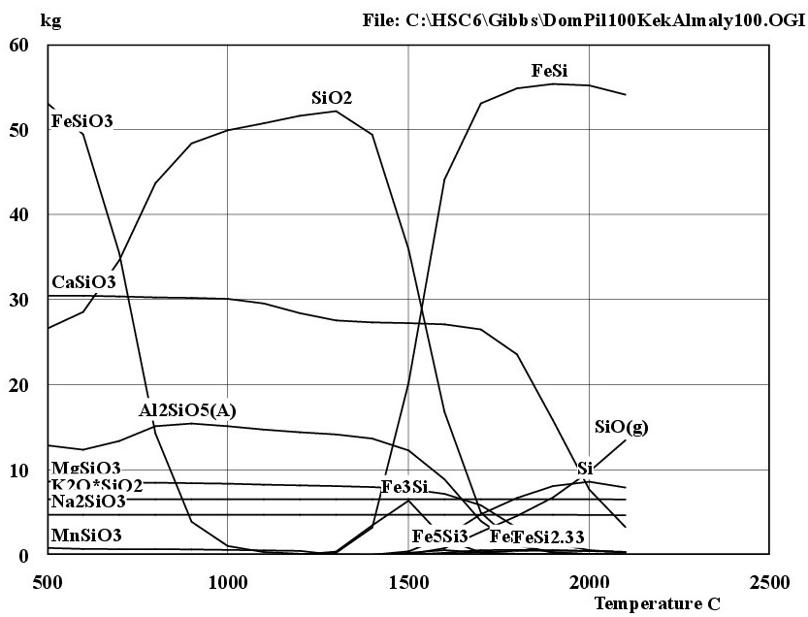 | В  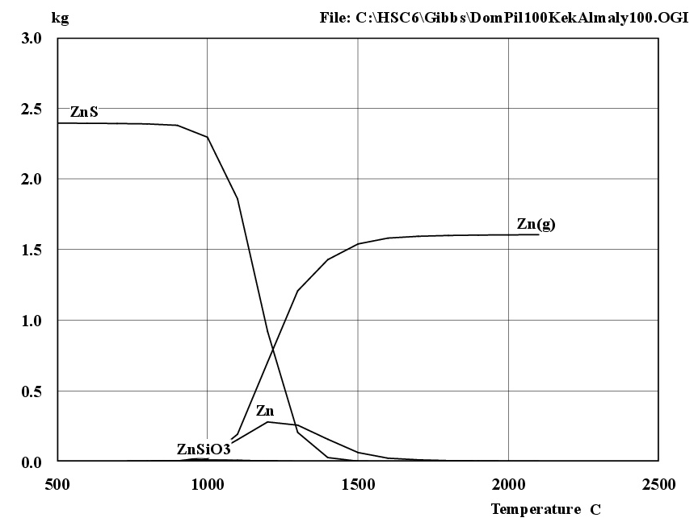
С  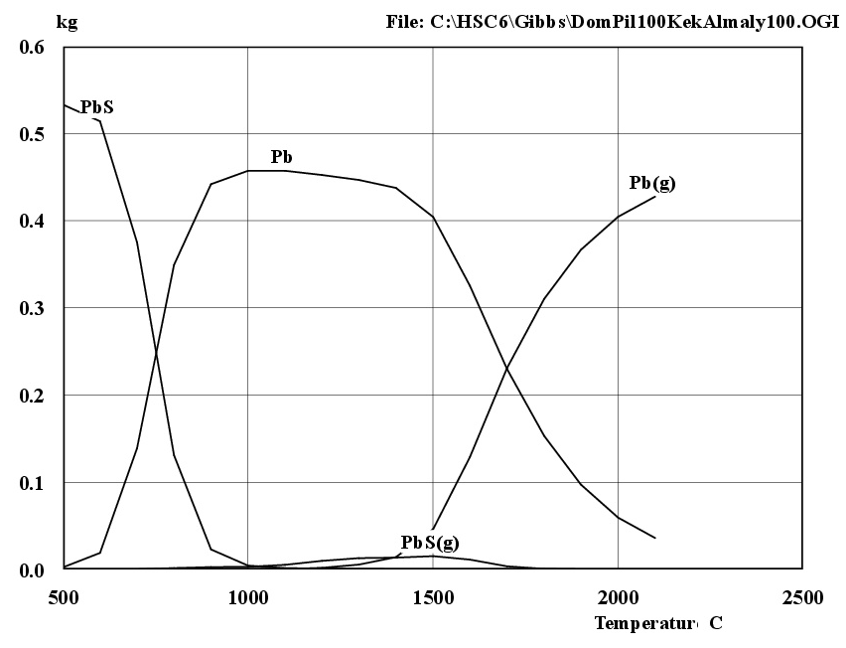 | D  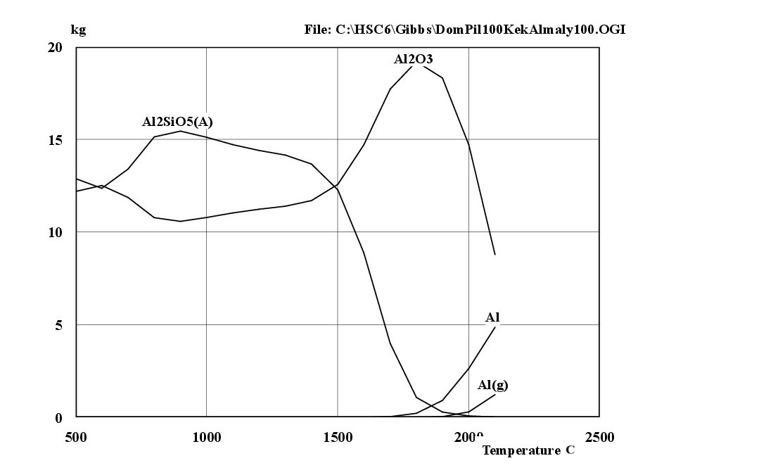

Рисунок 45 - Влияние температуры на равновесное количественное (кг) распределение веществ, содержащих кремний (А), цинк (В), свинец (С), алюминий (D).

В таблицах 1-4 и на рисунках 46-49 показано влияние температуры на равновесную степень распределения элементов.

Таблица 17-Влияние температуры на степень распределения кремния при взаимодействии в системе (КВ/ДП=1) -С-Fe

Т, ⁰С | Al2SiO5(A) | CaSiO3 | Fe3Si | Fe5Si3 | FeSi | FeSi2 | FeSi2.33 | FeSi2.43 | FeSiO3 | K2O*SiO2 | MgSiO3 | MnSiO3 | Na2SiO3 | Si | Si(g) | SiO(g) | SiO2 | αSi(спл)
500,00 | 5,85 | 13,82 | 0,00 | 0,00 | 0,00 | 0,00 | 0,00 | 0,00 | 29,59 | 3,12 | 6,32 | 0,46 | 2,85 | 0,00 | 0,00 | 0,00 | 37,48 | 0,00
600,00 | 5,61 | 13,81 | 0,00 | 0,00 | 0,00 | 0,00 | 0,00 | 0,00 | 27,53 | 3,12 | 6,27 | 0,41 | 2,85 | 0,00 | 0,00 | 0,00 | 40,25 | 0,00
700,00 | 6,08 | 13,78 | 0,00 | 0,00 | 0,00 | 0,00 | 0,00 | 0,00 | 19,74 | 3,12 | 6,23 | 0,39 | 2,85 | 0,00 | 0,00 | 0,00 | 48,79 | 0,00
800,00 | 6,87 | 13,73 | 0,00 | 0,00 | 0,00 | 0,00 | 0,00 | 0,00 | 7,96 | 3,12 | 6,22 | 0,39 | 2,85 | 0,00 | 0,00 | 0,00 | 61,57 | 0,00
900,00 | 7,01 | 13,70 | 0,00 | 0,00 | 0,00 | 0,00 | 0,00 | 0,00 | 2,18 | 3,12 | 6,18 | 0,37 | 2,85 | 0,00 | 0,00 | 0,00 | 68,17 | 0,00
1000,00 | 6,86 | 13,64 | 0,00 | 0,00 | 0,00 | 0,00 | 0,00 | 0,00 | 0,60 | 3,12 | 6,12 | 0,34 | 2,85 | 0,00 | 0,00 | 0,00 | 70,35 | 0,00
1100,00 | 6,68 | 13,40 | 0,00 | 0,00 | 0,00 | 0,00 | 0,00 | 0,00 | 0,19 | 3,12 | 6,06 | 0,30 | 2,85 | 0,00 | 0,00 | 0,00 | 71,52 | 0,00
1200,00 | 6,54 | 12,89 | 0,01 | 0,00 | 0,01 | 0,00 | 0,00 | 0,00 | 0,07 | 3,12 | 6,00 | 0,27 | 2,85 | 0,00 | 0,00 | 0,00 | 72,75 | 0,02
1300,00 | 6,42 | 12,50 | 0,15 | 0,00 | 0,23 | 0,00 | 0,00 | 0,00 | 0,03 | 3,12 | 5,93 | 0,00 | 2,85 | 0,01 | 0,00 | 0,00 | 73,52 | 0,38
1400,00 | 6,21 | 12,39 | 1,30 | 0,00 | 2,82 | 0,00 | 0,00 | 0,00 | 0,01 | 3,12 | 5,84 | 0,00 | 2,85 | 0,10 | 0,00 | 0,01 | 69,62 | 4,23
1500,00 | 5,57 | 12,36 | 2,40 | 0,15 | 17,71 | 0,04 | 0,01 | 0,00 | 0,00 | 3,12 | 5,67 | 0,00 | 2,85 | 1,12 | 0,00 | 0,15 | 50,63 | 21,43
1600,00 | 4,03 | 12,30 | 0,71 | 0,35 | 38,64 | 0,34 | 0,16 | 0,02 | 0,00 | 3,12 | 5,27 | 0,00 | 2,85 | 5,45 | 0,00 | 1,33 | 23,69 | 45,67
1700,00 | 1,81 | 12,02 | 0,11 | 0,17 | 46,46 | 0,73 | 0,50 | 0,06 | 0,00 | 3,12 | 4,28 | 0,00 | 2,85 | 12,52 | 0,00 | 4,51 | 7,02 | 60,54
1800,00 | 0,49 | 10,69 | 0,02 | 0,09 | 48,01 | 0,79 | 0,67 | 0,07 | 0,00 | 3,12 | 2,34 | 0,00 | 2,85 | 17,55 | 0,00 | 7,65 | 1,65 | 67,19
1900,00 | 0,13 | 7,19 | 0,00 | 0,06 | 48,46 | 0,73 | 0,72 | 0,06 | 0,00 | 3,12 | 0,97 | 0,00 | 2,85 | 21,16 | 0,01 | 11,29 | 0,45 | 71,19
2000,00 | 0,04 | 3,49 | 0,00 | 0,05 | 48,31 | 0,61 | 0,68 | 0,05 | 0,00 | 3,12 | 0,42 | 0,00 | 2,84 | 22,50 | 0,04 | 16,34 | 0,15 | 72,19
2100,00 | 0,01 | 1,49 | 0,00 | 0,05 | 47,37 | 0,45 | 0,53 | 0,03 | 0,00 | 3,11 | 0,20 | 0,00 | 2,81 | 20,72 | 0,09 | 22,48 | 0,06 | 69,15

Рисунок 46 - Влияние температуры на равновесную степень перехода кремния в продукты взаимодействия в системе (КВ/ДП=1) – углерод - железо

Видно, что кремний преимущественно переходит FeSi. Максимум этого процесса (48,01 – 48,46%) наблюдается при 1800-2000 ⁰. Элементный кремний максимально на 21,16 -22,50 % образуется при 1900-2000 ⁰С. Нежжательное образование SiO(g) _происходит при температуре > 1600 ⁰С. Максимум перехода Si в SiO(g) наблюдается при 2100 ⁰С (22,48 %). Максимальная степень перехода кремния в Fe₃Si (2,4%) отмечается при 1500 ⁰С, Fe₅Si₃ (0,35% - при 1600 ⁰С), FeSi₂ (0,79%) при 1800 ⁰С, FeSi_{2,33} (0,72%) - при 1900 ⁰С, FeSi_{2,43} (0,07%) - при 1800 ⁰С. Максимальная степень перехода кремния в ферросплав в виде Si и силицидов железа (71,19-72,19%) происходит в температурной области 1900-2000 ⁰С.

Рисунок 47 - Влияние температуры на распределения цинка при взаимодействии в системе (КВ/ДП=1) -углерод-железо

Из рисунка 47 видно, что при 500 ⁰С цинк из ZnO полностью переходит в ZnS. Этот переход объясняется реакцией взаимодействия CaSO₄ с углеродом, с образованием CaS, который при взаимодействие ZnO образует ZnS по реакциям:
CаSO₄ + 4C = CaS + 4CO (15)
CaS + ZnO = ZnS + CaO (16)

∆G⁰ реакции (24) при 500 ⁰С составляет – 34,38 кДж, а реакции (25) составляет – 10,58 кДж (расчет ∆G проведен модулем Reaction Equations комплекса HSC – 5,1).
Восстановление Zn из ZnS в присутствии Fe, Fe₂O₃, SiO₂ и углерода может происходить по нескольким реакциям:

ZnS + Fe = Zn(g) + FeS (17)
ZnS + Fe₂O₃ + 2SiO₂ + 5C = Zn(g) + FeSi₂ + 5CO + SO₂ (18)

Влияние температуры на ∆G⁰ реакций показано таблице (18)

Таблица 18 – Влияния температуры ∆G⁰ (кДж) восстановления цинка из ZnS, *
Реакция | Температуры, ⁰С
3 | 122 | 92,6 | 64,1 | 36,3 | 7,1 | -24,7 | -54,1
4 | 1029,1 | 795,7 | 566,6 | 340,5 | 116,5 | -113,4 | -354,3

24 – Расчет проведен при помощи модуля Reaction Equations програмного комплекса HSC– 6.1 [139].
Исходя из данных таблицы 2 полное завершение реакция 5 происходит при 1321 ⁰С, а реакции 4 – при 1404 ⁰С.
Кроме этого, необходимо отметить, что восстановление Zn из ZnS возможно и в присутствии магнетита, который содержится в доменных пылях. Так в соответствии с [155, 157], полное восстановление Zn из ZnS происходит по реакции
ZnS + Fe₃O₄ + 2C= Zn(g) + Fe + SO₂ + 2CO (19)
при температуре 1205,7⁰С.
Подобно цинку механизм восстановления свинца из PbO через образование PbS (рис. 45) описывается реакциями:

CaSO₄ + 4С = CaS + 4CO
CaS + PbO = PbS + CaO (20)

∆G⁰ реакции П при 500 ⁰С составляет – 44,6 кДж
Восстановление свинца из PbS по всей вероятности происходит по реакции:

PbS + Fe = Pb + FeS (21)

∆G⁰ этой реакции, рассчитанная модулем Reaction Equation при 600 ⁰С, составляет – 18,1 кДж, при 800 ⁰С минус 24,31 кДж и при 1000 ⁰С минус 299кДж. В отличие от восстановления цинка, свинец (см табл. 19 и рис. 48) первоначально практически полностью восстанавливается до конденсированного состояния (99,42 % при 1000 ⁰С) и только затем начинается его переход в газовую фазу (>80% при температуре ≥1900⁰С).

Таблица 19 – Влияние температуры на степень распределения свинца при взаимодействии в системе (КВ/ДП=1) -С-Fe
Т, ⁰С | Pb | Pb(g) | PbS | PbS(g)
500,00 | 0,54 | 0,00 | 100,39 | 0,00
600,00 | 4,15 | 0,00 | 96,78 | 0,00
700,00 | 30,25 | 0,00 | 70,63 | 0,04
800,00 | 75,90 | 0,00 | 24,69 | 0,31
900,00 | 96,04 | 0,01 | 4,34 | 0,51
1000,00 | 99,42 | 0,04 | 0,85 | 0,59
1100,00 | 99,42 | 0,15 | 0,33 | 1,00
1200,00 | 98,36 | 0,46 | 0,22 | 1,87
1300,00 | 97,13 | 1,20 | 0,12 | 2,45
1400,00 | 95,15 | 3,12 | 0,06 | 2,58
1500,00 | 87,86 | 10,10 | 0,02 | 2,92
1600,00 | 70,70 | 28,05 | 0,01 | 2,15
1700,00 | 49,92 | 50,26 | 0,00 | 0,73
1800,00 | 33,31 | 67,43 | 0,00 | 0,16
1900,00 | 21,15 | 79,70 | 0,00 | 0,05
2000,00 | 12,96 | 87,91 | 0,00 | 0,03
2100,00 | 7,91 | 92,97 | 0,00 | 0,03

Рисунок 48 - Влияние температуры на распределения свинца при взаимодействии в системе (КВ/ДП=1) -углерод-железо

Из таблицы 19 и рисунка 49 видно, что при 500 ⁰С алюминий в системе присутствует не только в виде Al₂O₃, но и в виде Al₂SiO₅. При температуре >1300 ⁰С происходит восстановление кремния из Al₂SiO_{г}. Вследствие этого увеличивается в системе вторичного Al₂O₃. Восстановление алюминия фактически из Al₂O₅ начинается при 1700 ⁰С. При 2100 ⁰С степень перехода Al в конденсированное элементное состояние составляет 45,31%. При температуре >1900 ⁰С становится заметным переход алюминия в газообразное состояние. При 2100 ⁰С 11,38% алюминия переходит в газ. В таблице 20 показано влияние температуры и при КВ/ДП=1.

Таблица 20 – Влияние температуры на степень распределения алюминия при взаимодействии в системе (К/Д=1) -С-Fe
Т, ⁰С | Al | Al(g) | Al2O3 | Al2SiO5(A)
500,00 | 0,00 | 0,00 | 60,08 | 39,96
600,00 | 0,00 | 0,00 | 61,69 | 38,35
700,00 | 0,00 | 0,00 | 58,49 | 41,55
800,00 | 0,00 | 0,00 | 53,11 | 46,92
900,00 | 0,00 | 0,00 | 52,13 | 47,90
1000,00 | 0,00 | 0,00 | 53,15 | 46,89
1100,00 | 0,00 | 0,00 | 54,39 | 45,65
1200,00 | 0,00 | 0,00 | 55,37 | 44,67
1300,00 | 0,00 | 0,00 | 56,14 | 43,89
1400,00 | 0,00 | 0,00 | 57,63 | 42,41
1500,00 | 0,01 | 0,00 | 61,97 | 38,06
1600,00 | 0,05 | 0,00 | 72,46 | 27,52
1700,00 | 0,36 | 0,00 | 87,32 | 12,36
1800,00 | 2,03 | 0,04 | 94,63 | 3,34
1900,00 | 8,49 | 0,39 | 90,28 | 0,88
2000,00 | 24,60 | 2,71 | 72,48 | 0,24
2100,00 | 45,31 | 11,38 | 43,29 | 0,05

Рисунок 49 - Влияние температуры на распределения алюминия при взаимодействии в системе (КВ/ДП=1) -углерод-железо

3.2.2 Получение кремнийсодержащего ферросплава из смеси кека и пыли с массовым отношением КВ/ДП=0,6

Степень извлечения кремния и алюминия при уменьшении отношения КВ/ДП до 0,6 показана в таблице 21.

Таблица 21 – Влияние температуры и отношения КВ/ДП на степень извлечения кремния и алюминия в сплав при КВ/ДП=0,6
Металл | Температуры, ⁰С
Металл | 1400 | 1500 | 1600 | 1700 | 1800 | 1900 | 2000 | 2100
Si | 3,36 | 17,96 | 39,47 | 53,50 | 60,83 | 65,53 | 66,66 | 63,28
Al | ˂0,01 | 0,01 | 0,05 | 0,33 | 1,78 | 6,97 | 19,20 | 35,11

Видно, что максимально (66,66%) кремний переходит в сплав при 2000 ⁰С, а алюминий (35,11%) – при 2100 ⁰С. Из сравнения данных таблицы 17, рисунка 47 с таблицей 18 и таблицы 19, рисунка 46 с таблицей 20 видна, что уменьшение КВ/ДП от 1,0 до 0,6 снижает извлечение Si в сплав от 72,46 до 66,66% и алюминия от 45,31 до 35,11%.
На рисунке 50 показан состав образующегося сплава.

Рисунок 50 - Влияние температуры на концентрацию элементов в сплаве

Видно, что максимальное содержание кремния (38,22%) наблюдается при 1900 ⁰С, алюминия (6,55%) – при 2100 ⁰С, марганца (1,06%) – при 1300 ⁰С, свинца (1,1%) при 900 ⁰С, цинка (0,65%) – при 1200 ⁰С. По содержанию кремния 37-38% образующийся сплав близок к ферросилицию FeSi45. Концентрацию Si в сплаве можно повысить, если снизить потери кремния в виде SiO(g). Это следует ожидать при электроплавке смеси кека и пыли, когда в печи существует слой твердой шихты (колошник), который задерживает SiO(g), возвращая его в процессе. Из рисунка 51 видно, что ферросилиций марки FeSi25 из смеси кека и пыли можно получать в температурной области 1520-1610 ⁰С. Содержание алюминий в этом сплаве ≤0,01%, Mn 0,77 – 0,9%, Zn – 0,04 – 0,13%, Pb – 0,54 – 0,78%. При взаимодействии смеси и углеродом и железом медь восстанавливается до элементного состояния, переходя при этом полностью в сплав. Содержание меди в сплаве (таблица 22) изменяется следующим образом:

Таблица 22 – Содержание меди в сплаве
Т, ⁰С | 500 | 900 | 1500 | 1700 | 1900
C_{Cu,} % | 1,7 | 0,89 | 0,08 | 0,06 | 0,056

Практически такая же концентрация кремния и алюминия наблюдается при взаимодействии кека выщелачивания с доменной пылью с отношением КВ:ДП = 0,6:1,0. В таблице 6 показано содержание кремния и алюминия при получении ферросплава с различным отношением кека к пыли.

Таблица 23 – Влияние температуры и отношения кека к пыли на концентрацию металлов в сплаве
Металл | Отношение  КВ/ДП | Температуры, ⁰С
Металл | Отношение  КВ/ДП | 1400 | 1500 | 1600 | 1700 | 1800 | 1900 | 2000 | 2100
Si | 0,6  1,0 | 3,14  3,58 | 14,79  15,87 | 27,64  28,72 | 34,16  34,86 | 37,07  37,21 | 36,51  38,22 | 38,13  37,66 | 35,93  35,57
Al | 0,6  1,0 | ˂0,01 | ˂0,01 | 0,01  0,01 | 0,06  0,06 | 0,33  0,32 | 1,23  1,28 | 3,30  3,61 | 5,99  6,55

Как видно из таблицы 6 в обоих случаях образуется сплав - Si – Al– Feлигатура, содержащая 35-38% Si и 3,3 – 6,5 % Al.
Влияние температуры и отношения на степень извлечения цветных металлов в газовую фазу показано на рисунке (51)

Цифры у линий – отношение КВ/ДП в смесси.

Рисунок 51 – Влияние температуры и отношения КВ/ДП на степень извлечения цинка (А) и свинца (К) в газовую фазу.

Из рисунка 51 видно, что в температурном интервале 1000-1700 ⁰С увеличение отношения КВ/ДПот 0,6 до 1,0 снижает степень извлечения цинка в газовую фазу. Однако при температуре > 1600 ⁰С степень извлечения цинка практически выравнивается (99,09 % при КВ/ДП= 0,6 и 98,25 % при отношении КВ/ДП = 1,0). В температурном интервале 1700-2100 ⁰С увеличением в смеси отношения КВ/ДПот 0,6 до 1,0 понижает переход свинца в газ. Она остается заметной вплоть до 2100 ⁰С (94,36 и 99,97%).

3.2.3 Получение кремнийсодержащего ферросплава из смеси кека и пыли с массовым отношением КВ/ДП = 1,43

Концентрацию кремния в сплаве можно увеличить, если в шихте снизить количество железа и повысить содержание в ней SiO₂. Это возможно, если доля кека, более богатого SiO₂ (в сравнение с пылью), будет повышена. С этой целью нами проведено исследование с шихтой, в которой отношение КВ/ДП составило 100кг/70кг=1,43. Таким образом содержание SiO₂ в смеси кека и пыли было увеличено от 40 до 50% от массы смеси.
На рисунке 52 показано равновесное количественное (кг) распределение веществ, содержащих кремний, алюминий, цинк и свинец. Видно, что основными продуктами восстановления SiO₂ являются FeSi, Fe₃Si, Si, SiO_{(g)}, SiC,температура образования которых соответственно равны 1200 ⁰С, 1300 ⁰С, 1400 ⁰С, 1450 ⁰С,1650 ⁰С. Кроме этих веществ в небольших количествах образуются другие силициды железа: Fe₅Si₃ (1450 ⁰С); FeSi₂ (1500 ⁰С); FeSi_{2,33} (1500 ⁰С); FeSi_{2,43} (1600 ⁰С). Оксид цинка при 500 ⁰С частично образует ZnSiO₃ и ZnS.
В таблицах 7-10 и рисунках 53 влияние температуры на равновесную степень распределения веществ, содержащих кремний, цинк, свинец и алюминий
Восстановление цинка из ZnO и ZnSiO₃ углеродом начинается при 700⁰С. Газообразование цинка происходит при температуре более 800 ⁰С. Восстановление цинка из ZnS по реакциям (А,В) начинается при температуре более 1100 ⁰С. Полное восстановление цинка происходит при 1700 ⁰С.
При 500⁰С образования PbS не наблюдается. Восстановление свинца из PbO происходит за счет углерода и железа. При 1100 ⁰С до 1800 ⁰С в системе образуется газообразный PbS. Газообразный свинец образуется при температуре более 1200 ⁰С.
Из сравнения рисунков 45 и 51 видно, что с увеличением в шихте отношения КВ/ДП 1,0 до 1,43 химизм получения цинка из ZnO изменяется. Так, при 500 ⁰С только небольшая часть ZnO переходит в ZnS. Основная (большая) часть цинка при этой температуре находиться в виде ZnO и ZnSiO₃. Наблюдаемое начало восстановления цинка при 700 ⁰С связано с восстановлением его из ZnO. При 800 ⁰С начинает происходить образование металлического цинка ZnSiO₃. Затем, от 1100 до 1400 ⁰С Zn образуется при восстановлении его из ZnO и ZnSiO₃ а также за счет восстановления Zn из ZnS. Полное окончательное образование газообразного цинка происходит в температурной области 1300-1700 ⁰С.
Отличие при увеличении отношения в шихте КВ/ДП наблюдается и при восстановлении свинца. При отношении КВ/ДП = 1,43 полное восстановление свинца происходит при 500 ⁰С, тогда как при КВ/ДП = 1 полное восстановление происходит только при 1000 ⁰С. При температуре 1100-1800 ⁰С в системе с КВ/ДП = 1,43 появляется газообразный PbS, а при ≥1200 ⁰С- газообразный свинец.
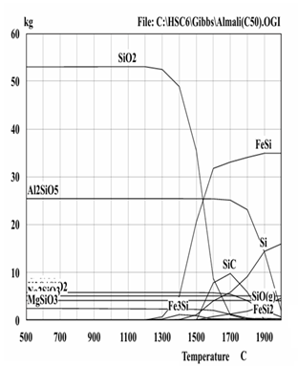 | 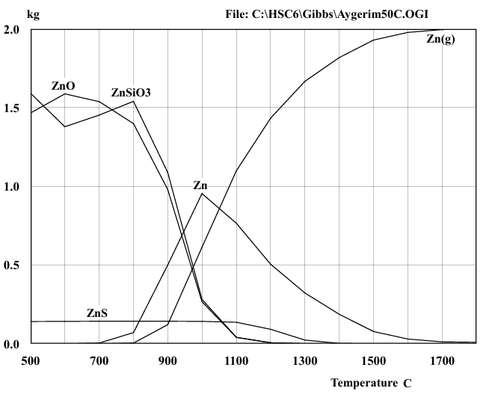
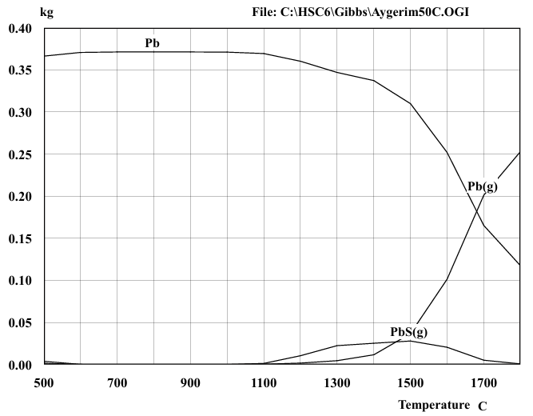 | 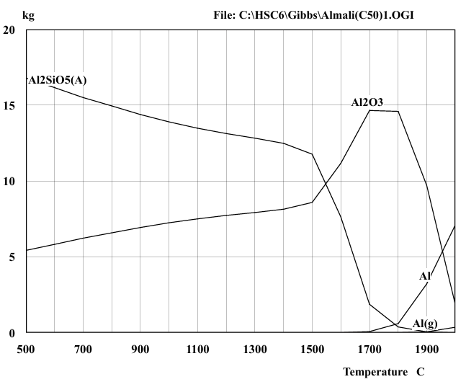
Рисунок 52 – Влияние температуры на количественное (кг) распределение веществ содержащих кремний (А), цинка (В), свинца (С), алюминия (D)

Таблица 24 - Влияние температуры на равновесное распределение кремния в системе КВ/ДП=1,43 – углерод– железо

Т, ⁰С | SiO₂ | FeSi | Al₂SiO₅ | Si | SiC | CaSiO₃ | K₂O*SiO₂ | Na₂SiO₃ | SiO(g) | MgSiO₃ | Fe₃Si | FeSi₂ | αSi(спл)
500 | 74,76 | 0 | 13,28 | 0 | 0 | 4,23 | 2,79 | 2,87 | 0 | 2,09 |  | 0 | 0
600 | 74,76 | 0 | 13,28 | 0 | 0 | 4,23 | 2,79 | 2,87 | 0 | 2,08 |  | 0 | 0
700 | 74,76 | 0 | 13,28 | 0 | 0 | 4,23 | 2,79 | 2,87 | 0 | 2,07 |  | 0 | 0
800 | 74,76 | 0 | 13,28 | 0 | 0 | 4,23 | 2,79 | 2,87 | 0 | 2,07 |  | 0 | 0
900 | 74,76 | 0 | 13,28 | 0 | 0 | 4,23 | 2,79 | 2,87 | 0 | 2,05 |  | 0 | 0
1000 | 74,76 | 0 | 13,28 | 0 | 0 | 4,23 | 2,79 | 2,87 | 0 | 2,03 |  | 0 | 0
1100 | 74,76 | 0 | 13,28 | 0 | 0 | 4,23 | 2,79 | 2,87 | 0 | 2,02 | 0 | 0 | 0
1200 | 74,76 | 0,04 | 13,28 | 0 | 0 | 4,23 | 2,79 | 2,87 | 0 | 2 | 0,01 | 0 | 0,05
1300 | 73,9 | 0,72 | 13,28 | 0,03 | 0 | 4,22 | 2,79 | 2,87 | 0 | 1,98 | 0,12 | 0 | 0,87
1400 | 68,97 | 5,04 | 13,28 | 0,38 | 0 | 4,22 | 2,79 | 2,87 | 0 | 1,96 | 0,51 | 0 | 5,93
1500 | 50,07 | 20,8 | 13,28 | 3,41 | 0 | 4,22 | 2,79 | 2,87 | 0,15 | 1,92 | 0,41 | 0,09 | 24,71
1600 | 12,31 | 32,01 | 13,28 | 12,19 | 16,55 | 4,19 | 2,79 | 2,87 | 1,48 | 1,75 | 0,08 | 0,44 | 61,27
1700 | 1,55 | 33,42 | 13,13 | 17,59 | 20,65 | 3,97 | 2,79 | 2,87 | 2,5 | 1,05 | 0,02 | 0,47 | 72,15
1800 | 0,3 | 34,43 | 12,08 | 27,61 | 12,45 | 2,99 | 2,79 | 2,87 | 3,61 | 0,39 | 0 | 0,51 | 75
1900 | 0,07 | 35,24 | 7,48 | 43,45 | 0 | 1,47 | 2,79 | 2,87 | 5,92 | 0,13 | 0 | 0,55 | 79,24
2000 | 0,01 | 35,24 | 0,92 | 48,28 | 0 | 0,48 | 2,78 | 2,84 | 8,9 | 0,05 | 0 | 0,48 | 84

Рисунок 53 - Влияние температуры на равновесное распределение кремния в системе КВ/ДП=1,43 – углерод– железо

Из таблицы 24 и и рисунка 53 видно, что основными продуктами восстановления SiO₂ является FeSi, Si, SiC, SiO₂, температуры начала образования которых соответственно составляют: 1200 ⁰С, 1400 ⁰С, 1500 ⁰С. Небольшое количество образуется также Fe₃Si (1200-1700 ⁰С), FeSi₂ (1500-2000⁰С). Кроме этого SiO₂ образует силикаты: CaSiO₃, Al₂SiO₅, Na₂SiO₃, K₂SiO₃. Негативный процесс образования SiC, с которым теряется кремний происходит в температурном интервале 1400-1900 ⁰С с максимумом перехода в него кремния (20,65%) при 1700⁰С. С газообразным монооксидом кремния при 1700-1900 ⁰С теряется 2,5-9,2% кремния. Общая степень извлечения кремния в ферросплав в виде ∑ Fe₃Si, Si, FeSi, FeSi₂- ∑αSi(спл) при 1600 ⁰С составляет 44,72%, при 1800-62,55% и при 2000 ⁰С – 84,0%.
На рисунке 54 показано влияние температуры на степень распределения цинка

Рисунок 54 - Влияние температуры на равновесное распределение цинка в системе в системе КВ/ДП=1,43 – углерод– железо
Из рисунка 50 видно, что образование элементного цинка происходит через восстановление ZnO, ZnSiO_{3,} ZnS по схеме:
65% ZnO
Оксидная форма 95%
ZnO 30% ZnSiO₃ (22)

Сульфидная форма 5% ZnS

Причем ZnS образуется по реакциям, описанным в разделе 3.2.1.
При 1100 ⁰С восстановление цинка углеродом из ZnO и ZnSiO₃ происходит по реакции

0,65ZnO+0,3 ZnSiO₃ + 0.1444C = 0,31Zn(g) + 0,477 Zn + 0,107ZnO +
0,065 ZnSiO₃ + 0,1444CO + 0,235 SiO₂ (23)

При 1700 ⁰С завершается восстановление цинка из оксидных веществ по реакции:

П + 0,0316С = 0,998Zn(g) + 0,002 Zn + 0,3 SiO₂ + 0,1760СО (24)

Сульфид цинка начинается восстанавливаться с образованием газообразного цинка при температуре >1100 ⁰С. Полное восстановление по реакциям (3-5) происходит при 1400 ⁰С.
До 500 ⁰С в системе свинец находится в виде PbSiO₃, PbO и Pb. В температурном интервале 500-1100 ⁰С основная часть свинца (99,00-99,82%) восстановилась до элементного состояния. Затем в системе появляется газообразный PbS, из которого извлекается до 6,6% свинца при 1500 ⁰С. При температуре более 1200 ⁰С свинец начинает переходить в газообразное состояние. При 1800 ⁰С в него переходит 68,35% свинца. Восстановление свинца из PbO и из PbSiO₃ (∆G⁰ образования (PbSiO₃ из PbO и SiO₂ при 300 ⁰С = -16,0кДж) происходит при помощи углерода, очевидно по реакциям

PbSiO₃+ С = Pb + SiO₂+ СО; (25)
PbO + C = Pb + CO; (26)

а также и при помощи железа;

PbSiO₃+ Fe = Pb + FeSiO₃; (27)
PbO + Fe = Pb + FeO (28)

∆G⁰этих реакций приведена в таблице 25.

Таблица 25 – Влияние температуры на ∆G⁰(кДж) восстановления свинца
№ реакции | Температура, ⁰С
№ реакции | 500 | 800 | 1100 | 1500 | 1700
11 | -22,1 | -17,3 | -122,6 | -181,3 | -210,1
12 | -38,2 | -94,7 | -144,8 | -206,7 | -236,8
13 | -79,1 | -76,3 | -73,3 | -69,2 | -63,9
14 | -71,9 | -82,2 | -86,3 | -89,9 | -92,0

Свинец из PbS восстанавливается железом по реакции 55.

Рисунок 55 - Влияние температуры на равновесное распределение свинца в системе КВ/ДП=1,43 – углерод– железо
В таблице 26 и рисунке 56 показано распределение железа в рассматриваемой системе.
Таблица 26 - Влияние температуры на равновесное распределение железа в системе КВ/ДП=1,43 – углерод– железо
Т, ⁰С | FeSi | Fe | Fe₂O₃ | Fe₃Si | FeSi₂
500 | 0 | 91,33109 | 8,60533 | 0 | 0
600 | 0 | 99,63392 | 0,46194 | 0 | 0
700 | 0 | 100,0113 | 0,00771 | 0 | 0
800 | 0 | 100,0113 | 0 | 0 | 0
900 | 0 | 100,0113 | 0 | 0 | 0
1000 | 0 | 100,0113 | 0 | 0 | 0
1100 | 0,003365 | 100,0113 | 0 | 0,0017 | 0
1200 | 0,106974 | 100,0113 | 0 | 0,053331 | 0
1300 | 1,792952 | 97,36951 | 0 | 0,817742 | 0
1400 | 12,53057 | 83,78307 | 0 | 3,813973 | 0,004541
1500 | 51,72942 | 45,28815 | 0 | 3,080268 | 0,117837
1600 | 79,60304 | 19,13424 | 0 | 0,601186 | 0,542273
1700 | 83,11863 | 16,19051 | 0 | 0,155791 | 0,589183
1800 | 85,62977 | 13,85062 | 0 | 0,021559 | 0,628587
1900 | 87,63868 | 11,58622 | 0 | 0,001794 | 0,684878
2000 | 87,63868 | 11,6617 | 0 | 0 | 0,598565

Рисунок 56 - Влияние температуры на равновесное распределение железа в системе КВ/ДП=1,43 – углерод– железо
Видно, что в температурном интервале 600-1200 ⁰С железо в системе находится в виде элементного. При большой температуре она переходит в силициды (преимущественно в виде FeSi)
Из таблицы 27 и рисунка 57 видно, что алюминий заметно начинает восстанавливаться из Al₂SiO₅ при температуре >1600 ⁰С. При 2000 ⁰С алюминий восстанавливается на 78,98 + 4 = 82,98%
Таблица 27 - Влияние температуры на равновесное распределение алюминия в системе КВ/ДП=1,43 – углерод– железо
Т, ⁰С | Al₂SiO₅ | Al | Al₂O₃ | Al(g)
500 | 99,86 | 0 | 0 | 0
600 | 99,86 | 0 | 0 | 0
700 | 99,86 | 0 | 0 | 0
800 | 99,86 | 0 | 0 | 0
900 | 99,86 | 0 | 0,00 | 0
1000 | 99,86 | 0 | 0,00 | 0
1100 | 99,86 | 0 | 0,00 | 0
1200 | 99,86 | 0 | 0,01 | 0
1300 | 99,86 | 0 | 0,02 | 0
1400 | 99,86 | 0 | 0,03 | 0
1500 | 99,86 | 0 | 0,05 | 0
1600 | 99,86 | 0,00 | 0,14 | 0
1700 | 98,69 | 0,14 | 1,08 | 0
1800 | 90,82 | 2,48 | 6,56 | 0,02
1900 | 56,22 | 24,20 | 19,12 | 0,46
2000 | 6,96 | 78,98 | 9,99 | 4,00

Рисунок 57 - Влияние температуры на равновесное распределение алюминия в системе КВ/ДП=1,43 – углерод– железо
Из таблицы 28 и рисунка 58 следует, что в зависимости от температуры в рассматриваемой системе, образуется ферросилиций марки FeSi25 (1490-1510 °С), FeSi45 (1770-1900 °С) ферросиликоалюминий марки ФС45А10 (1900-2000 °С).

Таблица 28 - Влияние температуры на концентрацию элементов в сплаве в системе КВ/ДП=1,43 – углерод– железо
Т, °С | Fe | Si | Al | Cu
500 | 99,67 | 0,00 | 0,00 | 0,33
600 | 99,70 | 0,00 | 0,00 | 0,30
700 | 99,70 | 0,00 | 0,00 | 0,30
800 | 99,70 | 0,00 | 0,00 | 0,30
900 | 99,70 | 0,00 | 0,00 | 0,30
1000 | 99,70 | 0,00 | 0,00 | 0,30
1100 | 99,70 | 0,00 | 0,00 | 0,30
1200 | 99,64 | 0,06 | 0,00 | 0,30
1300 | 98,64 | 1,07 | 0,00 | 0,30
1400 | 92,83 | 6,89 | 0,00 | 0,28
1500 | 76,23 | 23,54 | 0,00 | 0,23
1600 | 63,98 | 35,83 | 0,00 | 0,19
1700 | 60,69 | 39,10 | 0,03 | 0,18
1800 | 55,78 | 43,61 | 0,44 | 0,17
1900 | 48,26 | 47,86 | 3,74 | 0,15
2000 | 43,37 | 45,55 | 10,95 | 0,13

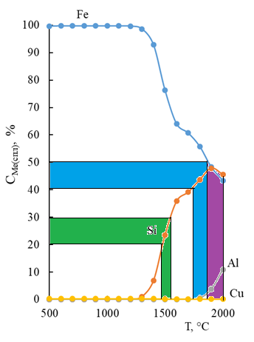
Области : - FeSi25, - FeSi45, -ФС45А10
Рисунок 58 - Влияние температуры на концентрацию элементов в сплаве в системе КВ/ДП=1,43 – углерод– железо

На рисунке 58 показано влияние температуры и отношения КВ/ДП в шихте на степень извлечения кремния в сплав и содержание кремния в сплаве. Видно, что независимо от отношения КВ/ДП максимум извлечения кремния в ферросплав приходится на 2000 ⁰С, а концентрация кремния в сплаве в температурной области 1850-2000 ⁰С. Увеличение отношения КВ/ДП от 0,6 до 1,43 последовательно повышают извлечение кремния в сплав при 2000 ⁰С от 66,6 до 84,0% а концентрацию кремния в сплаве от 38,1-38,2% (при КВ/ДП=0,6-1,0 и 1900-2000⁰С) до 47,8% (при КВ/ДП=1,43 и 1900⁰С)
А

В

Цифры у линий – отношение КВ/ДП
Рисунок 59 - Влияние температуры и отношения КВ/ДП на степень извлечения кремния в сплав (А), концентрации Si в сплаве (В)
Из рисунка (59) видно, что изменение отношения в шихте КВ/ДП существенно не влияют на степень извлечения цинка в газовую фазу в температурном интервале 1600-1700 ⁰С при завершении процесса (для α_{Zn} от 98,0 до 99,9%). В температурном интервале 1400-1500 ⁰С (для α_{Si}от 85,5 до 99,4% влияние отношения КВ/ДП на α_{Si}имеет экстремальный характер с минимумом при КВ/ДП = 1,0)

Цифры у линий – отношение в шихте КВ/ДП
Рисунок 60 - Влияние температуры и отношения КВ/ДП на степень извлечения цинка в газовую фазу
На основании полученных результатов по термодинамическому моделированию взаимодействия кеков выщелачивания и доменной пыли в присутствии железа и углерода можно сделать следующие выводы:
-Продуктами восстановления оксидов кремния, цинка и свинца является FeSi, Fe₃Si, Fe₅Si₃, FeSi₂, FeSi_{2,33}, FeSi_{2,43}, Si, SiO_{(g)}, SiC, Zn_{(g)}, Zn, Pb, Pb_{(g)}.
-Температура начала образования ферросплава составляет 1300 ⁰С, газообразного цинка – при 800 ⁰С, газообразного свинца при 1000 ⁰С.
-Механизм восстановления цинка и свинца из оксидов зависит от содержания SiO₂ в шихте, так при КВ/ДП=1,0 и содержании 40% SiO₂ в шихте первоначально ZnO сульфидируется CaSдо ZnS, затем при температуре >900 ⁰С происходит восстановление Zn из ZnS железом и смесью состоящую из Fe₂O₃(Fe₃O₄) C и SiO₂; при увеличение SiO₂ в шихте до 50% за счет повышение КВ/ДП от 1 до 1,43 ZnO образует ZnSiO₂ и восстановление цинка происходит из ZnO и ZnSiO₂ углеродом и железом.
-Увеличение отношения КВ/ДП от 0,6 до 1,43 позволит в температурном интервале 1800-2000 ⁰С позволит повысить степень извлечения кремния в сплав от 60-66,6 до 75-84% и концентрацию кремния а сплаве от 37-38% до 43,6-47,8% с получением ферросилиция марки FeSi45.
-Повышение отношения КВ/ДП не оказывает значительного влияния на извлечение цинка в газовую фазу, составляя при температуре 1600-1700 ⁰С 98,2-99,0%.

Выводы по разделу:
На основании полученных математических моделей, построенных 3D и плоскостных изображений, графическим методом были найдены оптимальные равновесные параметры получения ферросплава из кека сернокислотного выщелачивания окисленных медных руд.
1.Основными продуктами углетермического восстановления кека выщелачивания окисленных медных руд является FeSi, FeSi₂, Fe₃Si, Fe₅Si₃, Si, SiO_{g}, SiC, Al, Al_{g}.
2.Из кека выщелачивания руды Алмалы в зависимости от температуры, количества углерода и 24% железа возможно получать кремнистые ферросплавы несколько видов ферросплавов;
-FeSi45 в температурном интервале 1750-1875 ⁰С в присутствии 34-66% С с извлечением в сплав 54-71,3%;
-ФС45А10 в температурном интервале 1903-1950 ⁰С в присутствии 59-64% С с извлечением в сплав 85,2-95,0% Si и 42,6-69,8% Al;
- Fe – Si – Al лигатура в температурном интервале 1796-1950 ⁰С, в присутствии 34-66% С с извлечением в сплав 68-77,4% Si, и 9,9-13,5% Al;
-некондиционный ферросилиций, содержащий от 36,4 до 41,0 % Si в температурном области 1750-1800 ⁰С в присутствии 34-51% С с извлечением в сплав 34-54% Si.
3.Из смеси кеков выщелачивания руд месторождений Алмалы, Актогай, Аяк-Коджан, Коунрад, Шатырколь образование различных марок ферросплавов в присутствии 34% углерода происходит при соблюдении следующих режимов:
- FeSi25 (температура 1600-1730 ⁰С, 43,5-50% железа (с извлечением в сплав 70-76% Si)
- FeSi45 (температура 1780-1910 ⁰С, 26-30% железа (с извлечением в сплав 74-81,9% Si)
- Fe – Si – Al лигатура, содержащая 2,1-5,8% Al, 41-42,4% Si (температура 1925-2000 ⁰С, 30-31,7% Fe с извлечением в сплав 80,6-81,5% Si и 26,6 -45,3% Al).
4.Технологические показатели совместной переработки смеси, состоящей из кека Алмалы и доменной пыли, (содержащая углерод и железо) зависят от температуры и массового отношения кека к доменной пыли. Установленно, что:
-увеличение отношения кека к пыли от 0,6 до 1,43 позволяют увеличить в температурной области 1800-2000 ⁰С извлечение кремния в сплав 66 до 80-84%, концентрацию кремния – от 35 до 47,8%,.
-цинк, присутствующий в доменной пыли при 1600-1700 ⁰С восстанавливается и практически полностью (98,0-99,9%) извлекается в газовую фазу; механизм равновесного выщелачивания цинка зависит от содержания в шихте SiO₂ при 40% SiO₂ восстановление происходит по схеме: ZnО ^{CаS} ZnS ^{Fe} Zn: при 50% SiO₂ сульфидирование ZnO не происходит и восстановление Zn углеродом и железом происходит из ZnO и ZnSiO₃.
В главе на основании найденных оптимальных равновесных значений (температура, количество углерода, железа, доменной пыли), обеспечивающих получение ферросилиция и ферросиликоалюминия различных марок будут проведены экспериментальные исследования кинетики извлечения кремния в сплавов и оптимизации электроплавки кеков, доменных пылей в руднотермических печах с получением сплавов, содержащих кремний, алюминий и максимальной отгонкой цинка и свинца в газ.

4. Технология получения ферросплавов из кека выщелачивания окисленной руды месторождения Алмалы

В этой главе приводятся результаты исследований кинетики извлечения кремния в сплав и оптимизация выплавки ферросплава из кеков выщелачивания руды Алмалы, а также по совместной электроплавке кеков и доменной пыли с получением ферросплава и извлечением цинка и свинца в возгоны.

4.1 Кинетика извлечения кремния в ферросплав из кеков выщелачивания окисленной руды Алмалы

Исследования проводилось с кеком выщелачивания руды Алмалы, состав которого показан в главе 2.
Количество кокса при плавке составляло 100% от теоретически необходимого для полного восстановления SiO_{2,} а количество стальной стружки было постоянным и рассчитывалось для получения ферросилиция марки FeSi45.
Перед плавкой кеки выщелачивания окомковывали со связанной (3% раствор бинтанитовой глины) до фракции 0,5-1 см. кокс использовали фракции 0,3-0,5 см. Обрезы стальной стружки использовали не более 1 см.
Схема установки (на основе печи Таммана) для исследования кинетики извлечения кремния в сплав, показана на рисунке главе 2.

В таблице 29 и рисунке 61 приводятся результаты исследований кинетики извлечения кремния в сплав.

Таблица 29 – Влияние температуры на степень извлечения кремния в сплав, %
Температура, ⁰С | Время, мин
Температура, ⁰С | 10 | 45 | 80
1725 | 16,1 | 43,3 | 60,4
1775 | 20,6 | 65,2 | 74,3
1825 | 48,3 | 78,6 | 91,4

Рисунок 61 - Влияние температуры и времени на степень извлечения кремния в сплав и определение времени достижения извлечения на уровне 50%

Видно, что для достижения 80-90% степени извлечения кремния в сплав необходимо 45-80 минут. Для обработки экспериментальных данных по кинетике извлечения кремния в сплав использовали метод секущих, который описан Заликманом А.Н.[158] и затем в более поздней литературе [159].Этот метод не основан на какой-либо модели взаимодействия в изучаемой системе. Он позволяет определить только «кажущуюся» энергию активации процесса (Е_{каж}), на основании которой даётся рекомендация по его интенсификации. Траектория обработки экспериментальных данных следующая. Первоночально находится скорость процесса при различных температурах при одинаковой степени протекания процесса (α). Для этого проводится линия параллельно оси абсцисс, например при α=50%. Затем находится время достижения α=50% при каждой температуре. Скорость (V_{i}) рассчитывается как: Vi=∆αi/∆τi. После этого строится зависимость lgV=ʄ(1/T), Е_{каж} определяется из выражения Е_{каж}=tgφ·4,575·4,19(Дж), в которой tgφ – это тангенс угла наклона прямой к оси абсцисс.
На рисунке 1 показано влияние температуры и времени на степень протекания процесса и определение ∆τ_{i} для уровня α=50%. Исходя из рисунка 2 определили время и скорости для α=50% при различных температурах

1725 ⁰С | ∆τ = 55 мин | ∆V=∆α/∆τ = 0,9 %/мин | lgV = 0,05
1775 ⁰С | ∆τ = 21 мин | ∆V=∆α/∆τ = 2,38 %/мин | lgV = 0,376
1825 ⁰С | ∆τ = 13 мин | ∆V=∆α/∆τ = 3,84 %/мин | lgV = 0,584
Подробным образом определили скорость для α=35% и α=20%. (таблица 30)

Таблица 30 - Значения времени и скорости процесса для α-20% и α = 35,0%
α,% | Т, ⁰С | Т, К | $$\frac{1}{Т} · {10}^{4}$$ | τ, мин | V=$\frac{∆α}{∆τ}$ | lgV
20 | 1725 | 1998 | 5,0 | 12,0 | 1,666 | 0,227
20 | 1775 | 2048 | 4,89 | 7,0 | 2,25 | 0,485
20 | 1825 | 2098 | 4,77 | 3,1 | 6,45 | 0,809
35 | 1725 | 1998 | 5,0 | 27 | 14,0 | 7,0
35 | 1775 | 2048 | 4,89 | 1,296 | 2,5 | 5,0
35 | 1825 | 2098 | 4,77 | 0,118 | 0,4 | 0,68

На рисунке 62 приведена зависимость lgV=ʄ(1/T) для различных уравнений протекания процесса.

Значения α: 1 - 20%, 2 - 35%, 3 – 50%.
Рисунок 62 - Зависимость lgV = 1/Т для различных значении α
Значения tgφ, для α = 20 , 35 и 50% соответственно составляют:
tgφ(20%) = $\frac{0,584-0,05}{0,23} · {10}^{4}=25304$ (29)
tgφ(35%) = $\frac{0,68-0,118}{0,23} · {10}^{4}=24434$ (30)
tgφ(50%) = $\frac{0,584-0,054}{0,23} · {10}^{4}=23217$ (31)
Исходя из значения tgφ определил Е_{каж} для α=20, 35 и 50%.
Е_{каж}(20) = 25304 · 19,169 = 485050 Дж (485кДж) (32)
Е_{каж}(35) = 24434 · 19,169 = 468370 Дж (468,4кДж) (33)
Е_{каж}(50) = 23217 · 19,169 = 445046 Дж (445,0кДж) (34)
Исходя из полученных значений Е_{каж} соответствий с [7] процесс извлечения кремния проходит в кинетическим режиме и для его интенсификации необходимо в первую очередь увеличить температуру.
На рисунке 63 показано зависимость lgЕ_{каж}=ʄ(α).

Рисунок 63 - Зависимость lgЕ_{каж}=ʄ(α)
Зависимость Е_{каж}= ʄ(α) имеет вид:

Е_{каж}= 543-2,4 · α_{Si} (35)

Исходя из того, что при τ→0 и α_{Si(спл)}→0 из выражения 8 можно определить Е_{каж} начала восстановления и перехода кремния в сплав. Она в нашем случае составляет 545 кДж.
Полученные значения Е_{каж} одного порядка с Е_{каж} извлечения кремния в ферросилиций из стандартной шихты [160].
Материалы этого раздела опубликованы нами в [160]

4.2 Оптимизиция электротермического получения ферросилиция из кеков выщелачивания окисленной медной руды Алмалы

Оптимизация электроплавки проводилась методом рототабельного планирования экспериментов второго порядка. Фрагменты электроплавки показаны на рисунке 64.
В таблице 31 показано интервалы варьирования независимых переменных.

a b
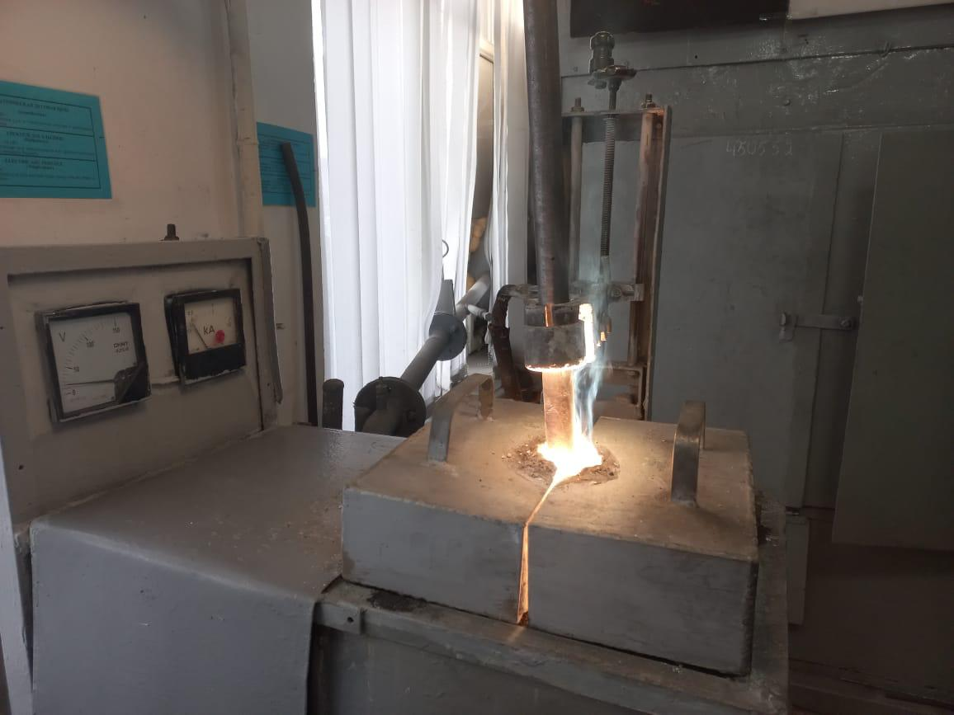 | 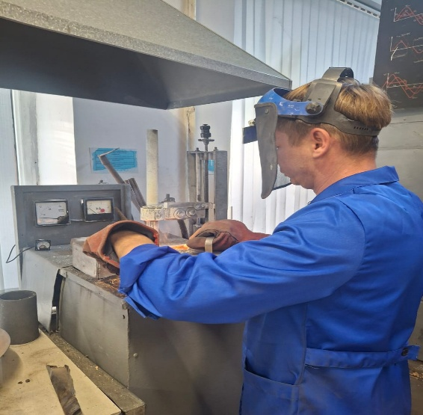

c d
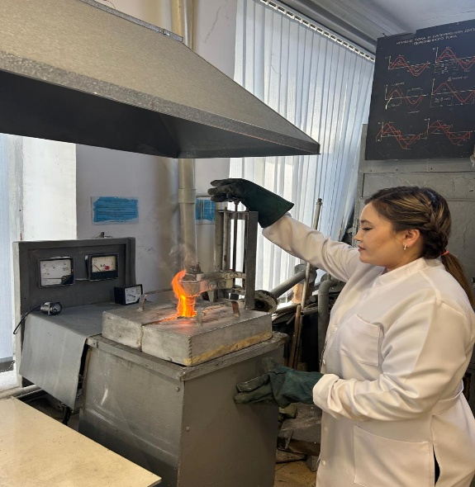 | 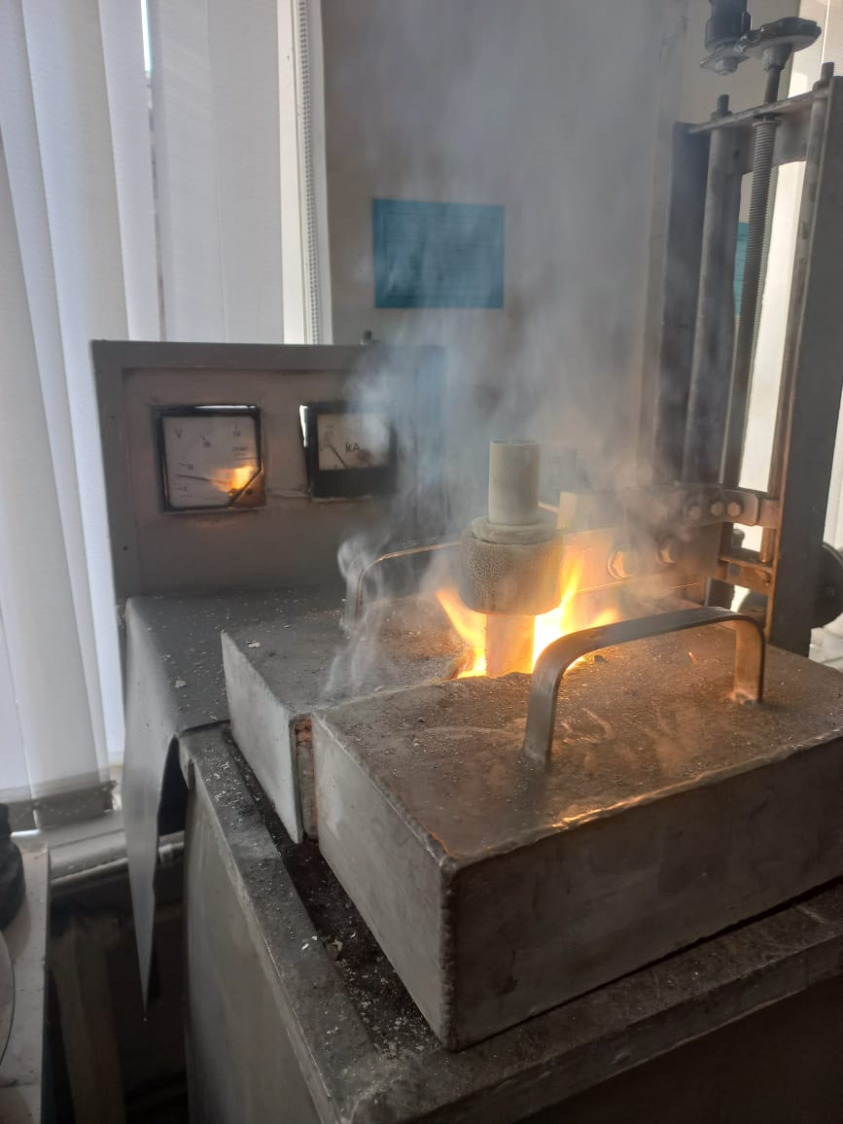

e f
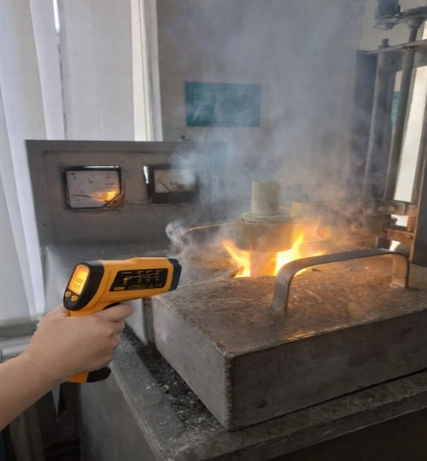 | 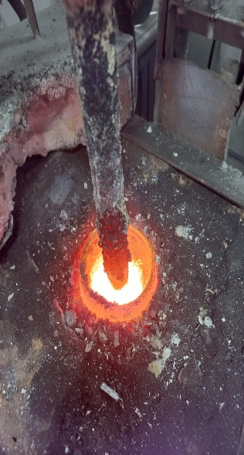

Рисунок 64 - Фрагменты электроплавки кеков выщелачивания окисленной медьсодержащей руды месторождения Алмалы
а – розжиг печи, в – загрузка печи, с – корректировка эл. режима, d – плавка, e – замер температуры колошника, f – окончание плавки
Независимые факторы при планировании – количество кокса (К) и стальной стружки (Ст),% от массы хвостов. Параметры оптимизации – степень извлечения кремния в сплав (α_{si(спл)}, %) и содержания кремния в сплаве (С_{si(спл}), %)
Таблица 31 – Интервалы варьированияпеременных при электроплавке кеков выщелачивания руды Алмалы
 | Х1 | Х2 | К, % | Ст,%
Нижний уровень | -1 | -1 | 31,5 | 25,2
Верхний уровень | +1 | +1 | 38,5 | 30,8
Нулевой уровень | 0 | 0 | 35,0 | 28,0
Интервал варьирования | ∆ | ∆ | 3,5 | 1,2
Верхнее «звездное» плечо_________ | +1,414 | +1,414 | 40,0 | 32,0
Нижнее «звездное» плечо_______ | -1,414 | -1,414 | 30,0 | 24,0

В таблице 32 показана матрица планирования и результаты экспериментальных исследований по выплавке ферросплавов из хвостов выщелачивания окисленной медной руды месторождения Алмалы.

Таблица 32 - Матрица планирования и результаты исследований по электроплавке хвостов выщелачивания окисленной руды месторождения Алмалы.
№ | Переменные |  |  |  | α_{si(спл)}, % |  | С_{si(спл)}, %
№ | Кодированные |  | Натуральные
№ | Х₁ | Х₂ | К, % | Ст, % | Эксп | Рассч | Эксп | Рассч
1  2  3  4 | -1  +1  -1  +1 | -1  -1  +1  +1 | 31,5  38,5  31,5  38,5 | 25,2  25,2  30,8  30,8 | 62,3  70,1  74,0  78,4 | 60,6  67,4  74,6  78,0 | 43,4  47,1  39,7  33,4 | 45,3  48,0  32,7  33,4
5  6  7  8 | 1,414  -1,414  0  0 | 0  0  1,414  -1,414 | 40  30  35  35 | 28  28  32  24 | 69,3  63,6  82,2  61,4 | 71,1  63,9  81,6  64,5 | 41,0  37,5  29,5  51,8 | 39,9  37,6  31,3  50,5
9  10  11  12  13 | 0  0  0  0  0 | 0  0  0  0  0 | 35  35  35  35  35 | 28  28  28  28  28 | 75,4  76,2  75,0  77,0  75,8 | 75,9  75,9  75,9  75,9  75,9 | 41,6  41,0  41,3  42,3  42,5 | 41,7  41,7  41,7  41,7  41,7

Из таблицы 32 видно, что разница между экспериметальными и расчетными значениями α_{si(спл)} и С_{si(спл)} незначительная. В частности максимальная ошибка для α_{si(спл)}, наблюдается во втором сплаве и составляет только 3,89%, а для С_{si(спл)} в седьмом сплаве составляет 4,15%.
Используя данные таблицы 1 по на ЭВМ методике [148] определили, что уравнения регрессий α_{si(спл)} = f(К, Ст) и С_{si(спл)}= f(К, Ст) имеют следуюший вид:

α_{si(спл)} = -667,806+21,13∙К+16,098∙Ст–0,342∙К²-0,1938∙Ст²-0,0867∙К∙Ст; (36)

С_{si(спл)} = -135,44+10,086∙К+2,164∙Ст-0,119∙К²-0,048∙Ст²-0,0535∙К∙Ст. (37)

На рисунке 65 показаны образцы некоторых выплавленных сплавов
a b
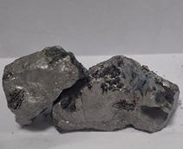 | 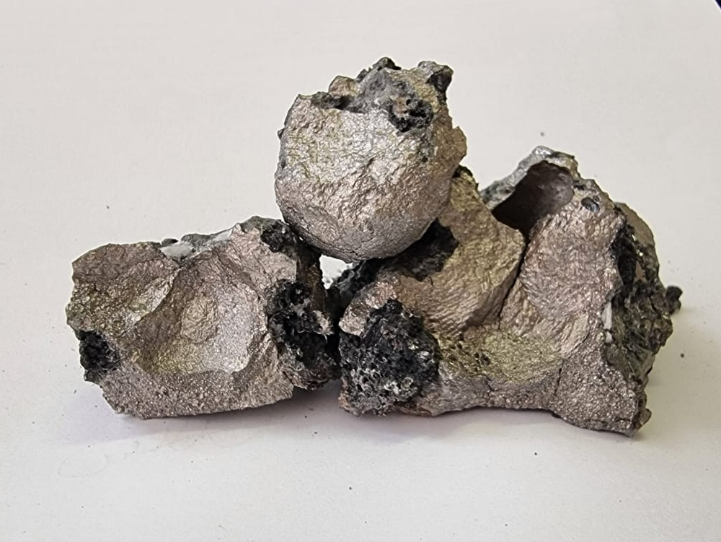
c d
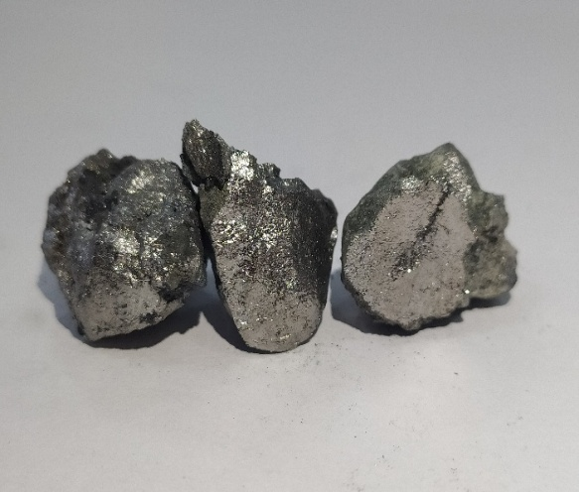 | 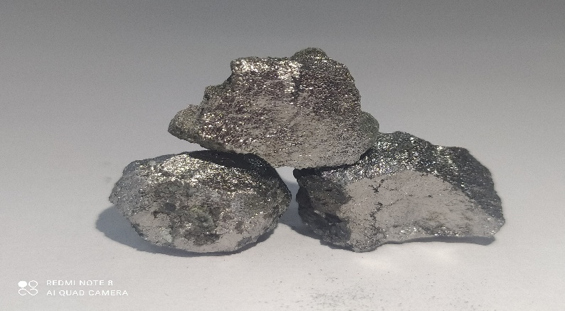
e f
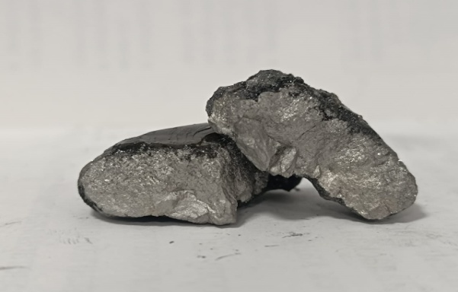 | 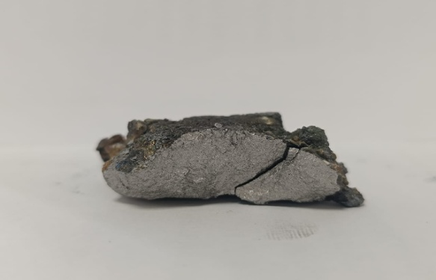

Рисунок 65 - Обозначения плавок в соответствии с таблиции №2
а - №7, в - №12, с - №5, d – №1,e – №6, f - №2
На рисунке 66 показан РЭМ – анализы сплавов, полученных при плавках некоторых шихт
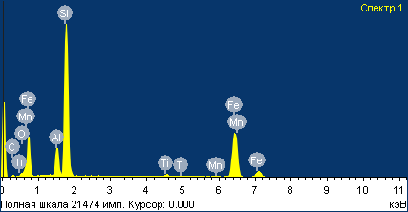 | 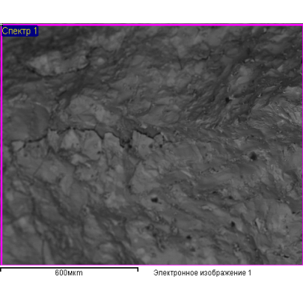
  Element | Wt.%
  C | 2.56
  Al | 4.95
  Si | 28.72
  Mn | 0.36
  Fe | 63.41
  Total | 100.00

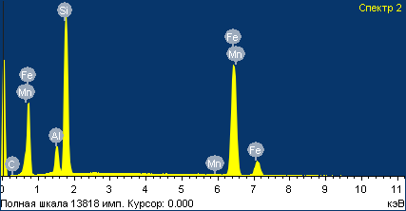 | 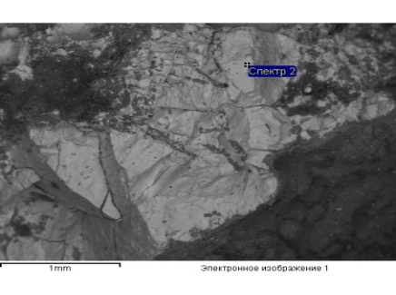
  Element | Wt.%
  C | 7.08
  O | 4.18
  Al | 6.62
  Si | 39.23
  Ti | 0.93
  Mn | 0.36
  Fe | 41.60
  Total | 100.00

Сплавы: I – из шихта №7, II – из шихты №12
Рисунок 66 – РЭМ анализы сплавов

Видно, что пробы сплавов содержат некоторое количество углерода и кислорода. Это связано с тем, что при тигельной плавке не происходило достаточно полного разделения сплава от шлака и остатков шихты, как это происходит при непрерывной плавке шихты в руднотермической промышленной электропечи [149]. Присутствие кокса в сплаве подтверждается темными точками на фотографиях рисунков, (в производственных условиях происходит достаточно полное разделение сплава от шлаковых включений и кокса[150].) Поэтому промышленные сплавы содержат только 0,02-0,08% углерода [68]. Возможность получения низкоуглеродистого кремнистого сплава из КВ, в котором отсутствуют шлаковые включения подтверждается локальными спектрами РЭМ – анализа сплава, полученного из шихты первого состава, который не содержит кислород.
Для определения концентрации Si и Al в сплаве на основе РЭМ – анализа без учета углерода и кислорода были использованы выражения:

$С_{Si}= \frac{С_{Si(рэм)}- С_{Si(шл)}}{100- G_{уг}-G_{кисл}- G_{Si\left(шл\right)} - G_{Al\left(шл\right)}} ∙100;$ (38)

$С_{Al}= \frac{С_{Al(рэм)}- С_{Al(шл)}}{100- G_{уг}-G_{кисл}- G_{Si\left(шл\right)}- G_{Al\left(шл\right)}} ∙100.$ (39)

где${ С}_{Si(рэм)}$, $С_{Al(рэм)}$- содержание кремния и алюминия по РЭМ – анализу, г на 100г сплава в сплаве
Содержание Si в сплаве без углерода составляет [28.7/(100-2.56)]∙100=29.4%, а алюминия:
По этим показателям в сплав можно отнят к Fe-Si-Al лигатуре 97 и [4,95/(100-2,56) ]=49%
Содержание Si и Al в сплаве без углерода с учетом ошлакования кислородом сплава и 20% алюминия определялось из выражения:

$С_{Si(и)}= \frac{С_{Si(р)}- С_{О\left(р\right)}∙0,80 \frac{ASi}{{MO}_{2}}}{100- C_{O\left(р\right)}-С_{С\left(р\right)}- С_{O\left(р\right)}∙ \frac{ASi}{{MO}_{2}}} ∙100$ (40)

$С_{Al(и)}= \frac{С_{Al(р)}- С_{О\left(р\right)}∙0,25 \frac{2AAl}{{1.5MO}_{2}}}{100- C_{O\left(р\right)}-С_{С\left(р\right)}∙ \frac{ASi}{{MO}_{2}}} ∙100$ (41)

где $С_{Si(р)}$, $С_{Al(р)}$,$C_{O\left(р\right)}$, $С_{С\left(р\right)}$- соответственно содержание Si, Al, O, C–в сплаве, % по РЭМ – анализу;
$C_{O\left(р\right)}∙0.8 \frac{ASi}{{MO}_{2}}$и${ C}_{O\left(р\right)}∙0.2 \frac{AAl}{1.5{MO}_{2}}$соответственно доля кислорода на ошлакование Si и Al.
Исходя из 4 и 5 содержании Si и Al в сплаве полученного при плавке первой, шихты составляет 17,9 и 1,39% (∑Si иAl=19,29%), а из третьей 42,5 и 6,6% (∑Si иAl=49,1%),
Первый сплав можно отнести к ферросилиций марки FeSi20, второй и третий к Fe-Si-Al лигатурам,
На рисунке 67 и 68 показанно влияние кокса и стальной стружки на степень извлечения кремния всплав и содержание этого метала в сплаве.

А
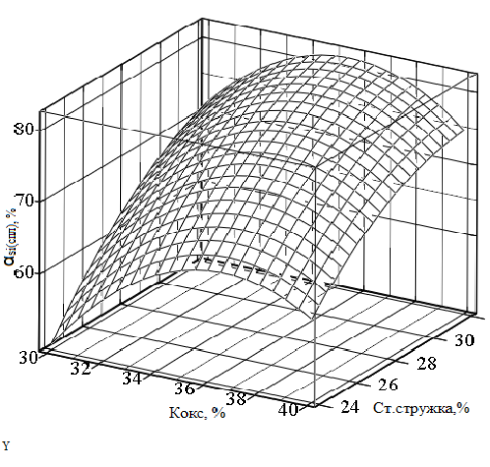
В
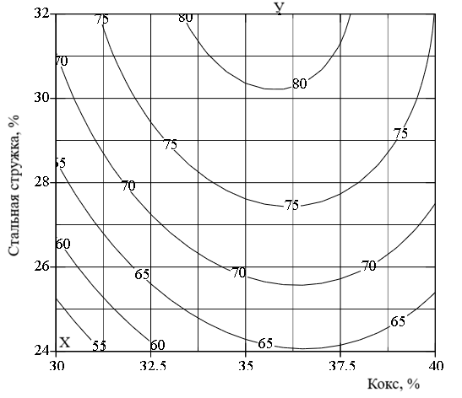
Цифры на линиях- степень извлечения Siв сплав, %
Изображения: А – Объемное, В – Плоскостное

Рисунок 67 - Влияние кокса и стальной стружки на извлечение кремния в сплав

А
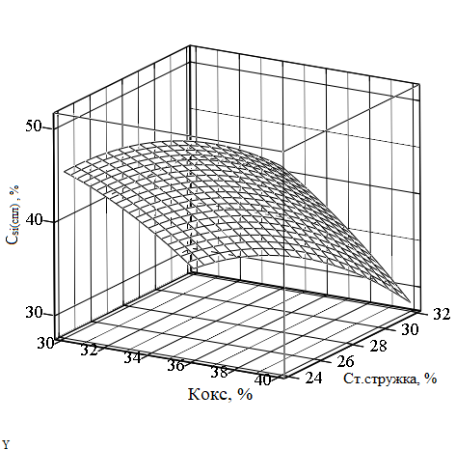

В
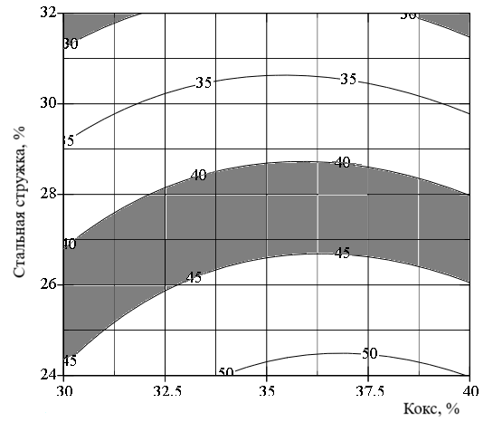
Цифры на линиях - содержание Siв сплаве, % Изображение
А – Объемное, В – плоскосное.
Рисунок 68 - Влияние кокса и стальной стружки на содержание кремния в сплаве металле

Видно, что в рассматриваемой области количество кокса и стальной стружки α_{si(спл)} изменяется от 52 до 82,5 (точки х и у на рис 1 (I)) а С_{si(спл)}– от 28% до 50,6% (точки fut на рис 2(II). При постоянном количестве стальной стружки зависимость изменения α_{si(спл)}носит экстремальный характер. Так, например, при 24% стальной стружки увеличение кокса изменяет α_{si(спл)} от кокса следующим образом (таблица 33).

Таблица 33 - Влияние кокса и стальной стружки на степень извлечения кремния в сплав, %

Кокс, % | Стальная стружка, %
Кокс, % | 24 | 28 | 32
30 | 52,0 | 61,5 | 73,2
35 | 64,8 | 74,6 | 81,4
40 | 61,4 | 70,6 | 75,4

Уменьшение α_{si(спл)} при постоянном количестве стружки связанно с тем, что при избытке кокса увеличивается электрическая проводимость ванны, вследствие этого возрастной ток. Для его уменьшения и поддержания постоянной мощности электрод поднимается в верхние горизонты печи. При этом уменьшается фильтрующий слой шихты и наблюдается вскрытие колошника и образования свищей. В связи с этим наблюдается увеличение перехода кремния в газообразный SiO и уменьшение степени извлечения кремния в сплав, например при 32% стальной стружки от 82% до 75%. Повышение α_{si(спл)} при увеличении в шихте стальной стружки связано с увеличением возможности степени растворения Si в железе, тем самым равновесие реакции SiO₂ + 2C = Si + 2CO смещается вправо.
Для определения условий получения марочного ферросилиция из хвостов кучного сернокислотного выщелачивания медной руды с технологически целесообразной степенью извлечения кремния в сплав нами был использован метод совмещения параметров оптимизации на одном рисунке. Этот метод показал свою эффективность при получении ферросплавов из различного природного и техногенного сырья [155, 68]. На рисунке 69 показана совмещенная информация о α_{si(спл)} и С_{si(спл)}, а в таблице 2 значения технологических параметров в граничных точках формирования марочного ферросилиция с принятой технологически целесобразной степени извлечения кремния в сплав ≥ 65%.

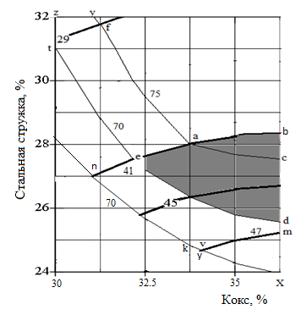
(––) извлечение кремния, % () концентрация кремния в сплаве, %

Рисунок 69 – Совмещенная информация о влиянии кокса и стальной стружки на α_{si(спл)} и С_{si(спл)}

Таблица 34 - Значения параметров в граничных точках технологических областей, марочного ферросилиция рисунка 3
Точки на рисунке 3 | Технологические параметры
Точки на рисунке 3 | Кокс,% | Ст.стр, % | α_{si(спл),%} | С_{si(спл),%}
a | 33,7 | 28,0 | 75,0 | 41,0
b | 36,3 | 28,3 | 76,4 | 41,0
c | 36,3 | 27,6 | 75,0 | 42,3
e | 32,2 | 27,4 | 70,0 | 41,0
d | 36,3 | 25,6 | 70,0 | 46,4
n | 30,7 | 27,0 | 65,0 | 41,0
m | 36,3 | 25,2 | 69,1 | 47,0
k | 33,7 | 24,6 | 65,0 | 47,0
x | 36,3 | 24,0 | 65,0 | 50,6
z | 32,0 | 32,0 | 72,3 | 28,1
y | 32,0 | 32,0 | 75,0 | 28,6
t | 30,0 | 31,0 | 70,6 | 29,4
f | 31,3 | 31,8 | 75,0 | 29,0

На основании данных таблицы 34 составлена таблица 35, в которой показаны условия выплавки марочного ферросилиция [8] из хвостов выщелачивания медных руд.

Таблица 35 - Условия выплавки марочного ферросилиция
Технологическая  область на рисунке3 | α_{si(спл)}. % | Марка сплава | Количество
Технологическая  область на рисунке3 | α_{si(спл)}. % | Марка сплава | Кокса, % | Ст.стружки, %
abc | 75-76,4 | FeSi45 | 33,7-36,3 | 27,6-28,3
caed | 70-75 | FeSi45 | 32,2-36,3 | 25,6-28,0
nedmk | 65-70 | FeSi45 | 30,7-36,3 | 24,6-27,4
kmx | 65-70 | FeSi50 | 33,7-36,3 | 24,0-25,2
kxl | 60-65 | FeSi50 | 32,5-36,3 | 24,0-24,6
tzyf | 70-75 | FeSi25 | 30-31,3 | 31,2-31,8

За оптимальные условия электроплавке хвостов выщелачивание медных руд следует принять область eabd (затемнённая область рисунка 3), которая отличается не только высоким извлечением (70-76,4%) кремния и ходовой маркой ферросилиция (FeSi45), но и не узкими областями шихтовых компонентов (кокс 32,2 – 36,3%, стальная стружка – 25,6 -28,3%)
Таким образомна основании полученных результатов по электроплавке хвостов выщелачивания окисленной медсодержащей руды Алмалы следует, что:
- ферросиллиций марки FeSi25 с извлечением в него 70-75 кремния формируется в присутствии 30-31% кокса и 31,2-31,8% стальной стружки;
- для получения ферросилиция марки FeSi45, с извлечением 70-76% кремния, количество кокса должно составлять 32,2-36,3%, а стальной стружки 25,6-28,3% от массы хвастов;
- в присутствии 24-25,2% стальной стружки, 30,7-36,3% кокса из хвостов выплавляется ферросилиций марки FeSi50.
Материалы этого раздела опубликованы нами в [155]

4.3 Электроплавка кеков сернокислотного выщелачивания руды Алмалы совместно с доменной пылю
Для повышения конкурентоспособности разрабатываемого способа электротермического получения ферросплавов из кеков сернокислотного выщелачивания окисленных медных руд необходимо снизить затраты на сырьё за счёт частичной замены кокса и стальной стружки более дешёвыми материалами. С этой целью нами проведено исследование по использованию при электроплавке кеков сернокислотного выщелачивания – техногенное сырьё - доменную пыль, содержащую до 30% углерода и до 70% оксидов железа [68].
В отличие от железистых кварцитов, в которых наблюдается тесное взаимное прорастание минералов железа и кремнезема [162], в доменных пылях отсутствует тесный контакт между оксидами железа и кремнеземом. Это обстоятельство не способствует интенсивному образованию легкоплавких железокремниевых силикатов и как следствие этому более стабильный режим электроплавки. Кроме этого, замена части кокса на доменную пыль из-за увеличения электросопративления ванны позволяет работать при более низкой посадке электродов и увеличению фильтрующего слою шихты. За счет этого уменьшаются потери кремния в виде газообразного SiO и увелечивается степень извлечения кремния в сплав. В таблице 36 и на рисунке 70 показано влияние степени замена углерода кокса на углерод доменной пыли.

Таблица 36 - Результаты электроплавок шихты с различной степенью замены углерода кокса на углерод доменной пыли (β)

β, % | α_{Si(спл)}, % | C_{Si(спл)}, % | R, %**
0,0 | 82,4 | 47,4 | 0,0
10,0 | 84,5 | 48,0 | 10,9
20,0 | 86,0 | 46,8 | 20,6
30,0 | 87,0 | 45.6 | 30,9
50,0 | 85,6 | 43,3 | 51,4
60,0 | 82,3 | 41,2 | 61,7
70,0 | 76,3 | 39,8 | 71,8
80,0 | 72,4 | 38,4 | 82,3
100,0 | 66,0 | 37,2 | 100,0

30
40
Рисунок 70 - Влияние степени замены углерода кокса на углерод доменной пыли на показатели электроплавки кеков

Из рисунка 1 видно, что присутствие доменной пыли технологические показатели имеют экстремальный (с максимумом) характер. При этом зависимости α_{Si(спл)}=ʄ(_{β}) и C_{Si(спл)}=ʄ(_{β}) имеют вид:

α_{Si(спл)}= 81,61 + 0,45 · β – 3,95 · 10 · 10⁻³ · β² + 4,0 · 10⁻⁵ · β³, (42)

C_{Si(спл)} = 47,56 + 3,68 · 10⁻² · β – 3,76 · 10⁻³β² + 2 · 10⁵β³. (43)
Постепенная замена до 60% углерода кокса на углерод доменной пыли позволяет увеличить извлечение кремния в сплав от 82,3 до 87,0 кремния и получать ферросилиций марки FeSi45 [8] с содержанием 41,2-48,0 кремния. Дальнейшая замена углерода кокса на углерод доменной пыли (>60%) приводит к уменьшению степени извлечения кремния в сплав (от 82,3 до 66,0%) и получению ферросилиция не имеющего марочности. Уменьшение степени извлечения кремния в ферросплав и получение немарочного кремнистого ферросплава связано с тем, что при увелечении степении замены углерода кокса на углерод доменной пыли в ване возрастает концентрация железа. За счет этого повышается скорость образования силикатов железа. При увелечении силикатообразованный железа в печи развиваются явления описанные ранее, приводящие к потери кремния с газобразными SiO и Si.
Доменная пыль кроме оксидов железа и углерода содержит также и двойные металлы (до 2% ZnO и до 0,5% PbO). При электроплавке происходит восстановление ZnO и PbO до Zn и Pb, которые при температуре 1700-1800 ⁰С возгоняются и при конденсации образуют концентрат, содержаший от 10 до 16% ZnO РЭМ анализ возгонов, собранных на электродержателье при плавке выплавки ферросилиция со степенью замены углерода кокса на углерод доменной пыли равный 60% показан на рисунке 68 и в таблице 37.
На рисунке 71 показаны возгоны, собранные на электродержателе печи, а на рисунке 72 РЭМ анализ этих возгонов.

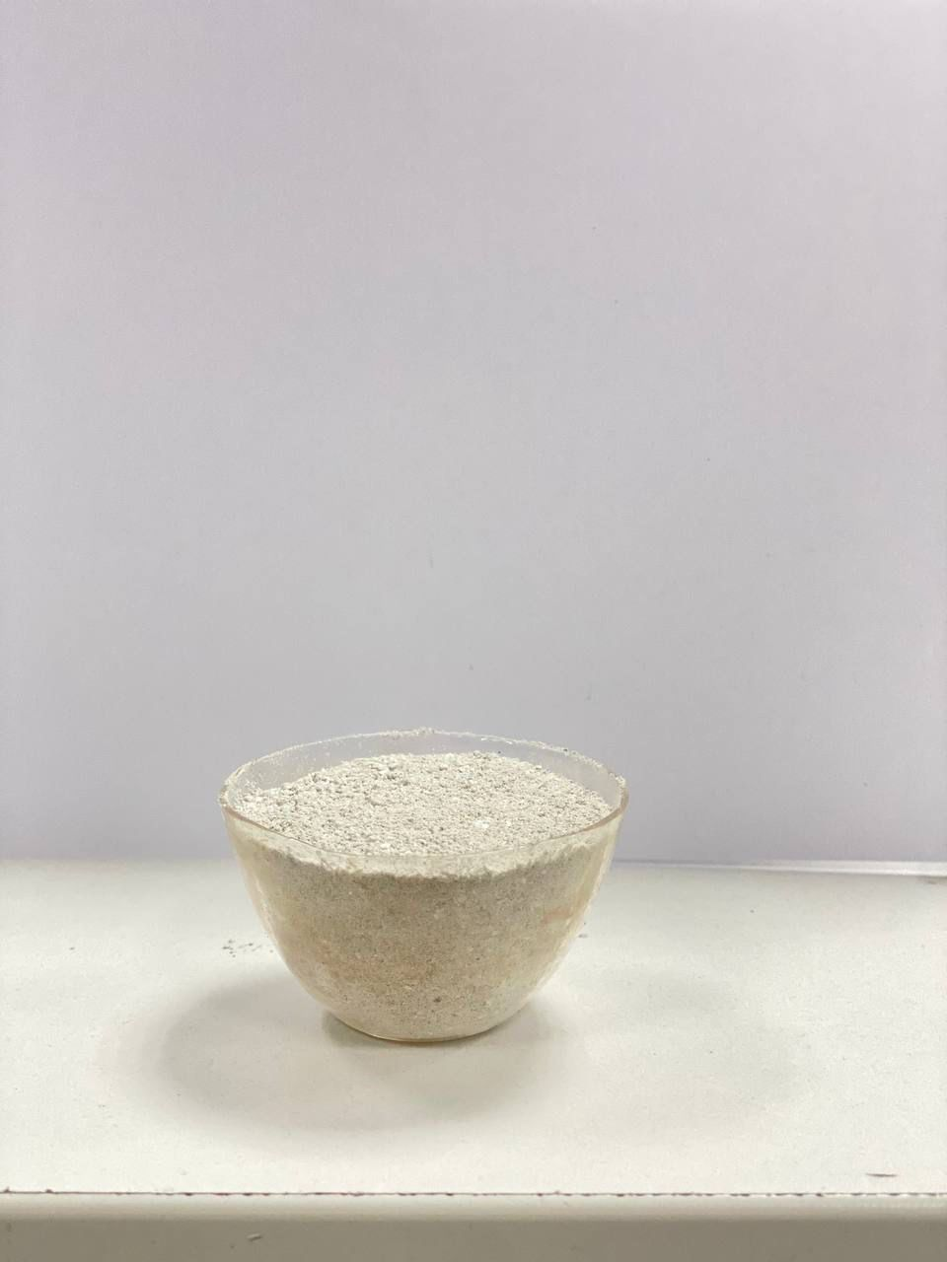

Рисунок 71 – Фотография возгонов плавки кека и доменной пыли

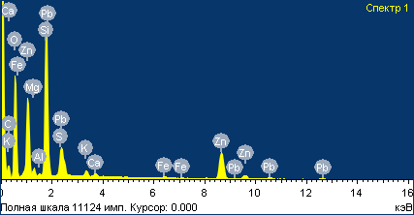
Элементы | Zn | Pb | Fe | Si | S | Ca | K | Al | Mg | C | O
Содержание,% | 14.9 | 11.7 | 0.4 | 17.1 | 1.1 | 0.4 | 0.7 | 1.1 | 1.1 | 2,5 | 49,0

Рисунок 72 - РЭМ анализ возгонов
Необходимо отметить, что при замене до 60% углерод кокса на углерод доменной пыли происходит также замена железа стальной стружки на восстановленного из доменной пыли железа до 61,7% (табл. 36).
Полученных в лабораторных условиях результаты по оптимальным количествам сырьевых компонентов (кеки, доменная пыль, кокс, стальная стружка) при выплавке ферросплавов, содержащих кремний и алюминий будут использованы при проведении укрупненно-лабораторных испытаний электроплавки кеков Алмалы.
Материалы этого раздела опубликованы нами в [164,165]

4.4 Укрупнено – лабораторные испытания переработки кеков выщелачивания окисленной руды месторождения Алмалы

Испытания проводились на укрупненно-лабораторной установке ЮКУ им. М.О.Ауэзова кафедры «Технологии силикатов и металлургия». АКТ испытаний приведен в приложении И. Описание установки и методика проведения испытаний приведена в разделе 2.6.1.
Электроплавку проводили с двумя шихтами:
Шихта №1: кек 10 кг, доменная пыль – 6,5 кг, кокс – 1,9 кг, стальная стружка - 2,6кг.
Шихта №2: кек 10 кг, кокс – 4,4 кг,стальная стружка – 3,1 кг.

4.4.1. Результаты исследований

Основные фрагменты плавки показаны на рисунке 73.
Электрический режим плавок приведен на рисунках 74 и 75. На рисунках 76-78 показаны фотографии выплавленных сплавов и улавленных возгонов.
Температура под крышкой печи изменялась от 600-630 ⁰С (при загрузке шихты) до 1060-1120 ⁰С (при сливе расплава). Температура сливаемого расплава составляла 1600-1750 ⁰С.
Плавку первой шихты проводили при напряжении 26-46В и сил тока – 450 – 850 А.
В таблицах 41 приведен материальный баланс плавки первой шихты. Из таблицы 42 следует, что при электроплавке шихты первого состава степень извлечения кремния в сплав составила 89,6%. Ферросплав по содержанию кремния (44,9%) и алюминия (1,8%) в соответствие с ГОСТ 141-93[8] можно отнести к ферросилицию марки FeSi45. Необходимо отметит, что при плавке шихт обоих составах образующийся ферросилиций содержал 0,13-0,4% меди. По концентрации этого металла ферросилиций не отличается от ферросилиция, полученного в производственных условиях [68]. Ввод в состав шихты доменной пыли позволил уменьшать расход дорогостоящего кокса и дефицитной стальной стружки. Присутствие в доменной пыли цветных металлов позволило получить возгоны, в которых содержание Zn составило 10-15% и Рb - 3,5-4,0%. Количество возгонов составило ≈ 0,1 т на каждую тонну кеков. Образование этого полупродукта позволяет снизить себестоймость переработки кеков. Расход электроэнергии на 1 т ферросплава при плавке шихты первого состава составил в среднем 4920кВт.час. Количество ферросплава – 0,733 т на 1т кека.

I  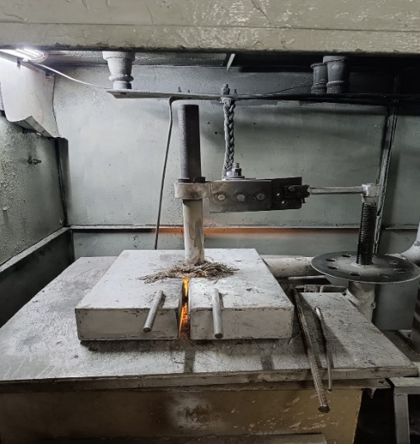 | II  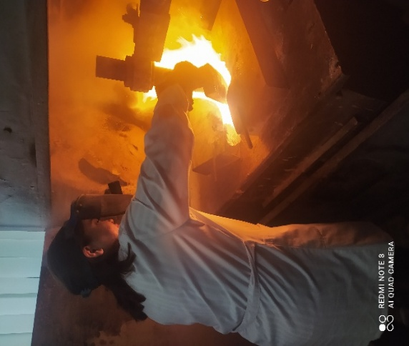
III  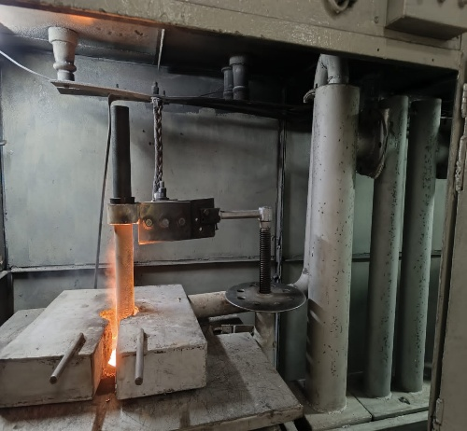 | IV  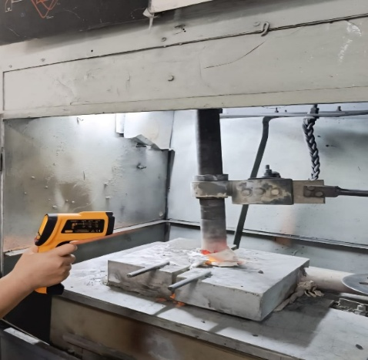
V  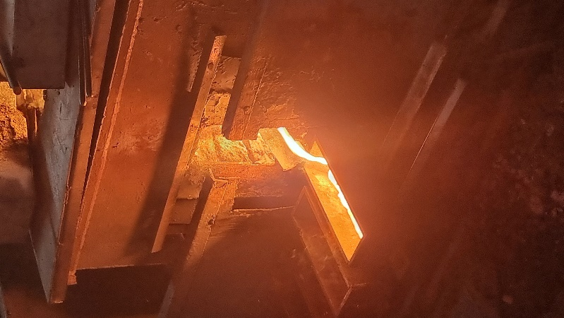 | VI  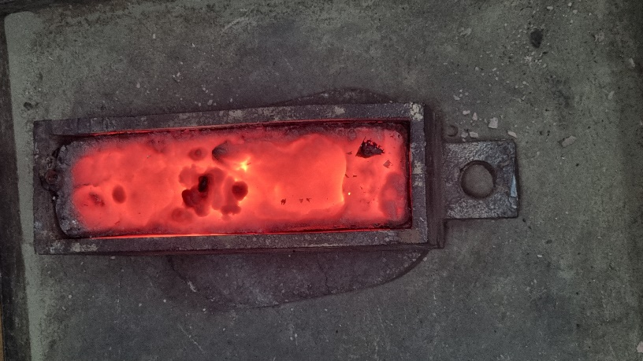
I- Розжиг печи, II – Загрузка шихты, III – Плавка, IV – Замер температуры,
V – Слив расплав, VI – Изложница с расплавом.
Рисунок 73 - Фотографии фрагментов плавки кеков
1 2

1 – Сила тока, А 2 – Напряжение, В
Рисунок 74 - Диаграмма изменения силы тока и напряжения при электроплавке шихты первого состава

1 2

1 – Сила тока, А 2 – Напряжение, В

Рисунок 75 - Диаграммы изменения сила тока и напряжения при электроплавке шихты второго состава

А В
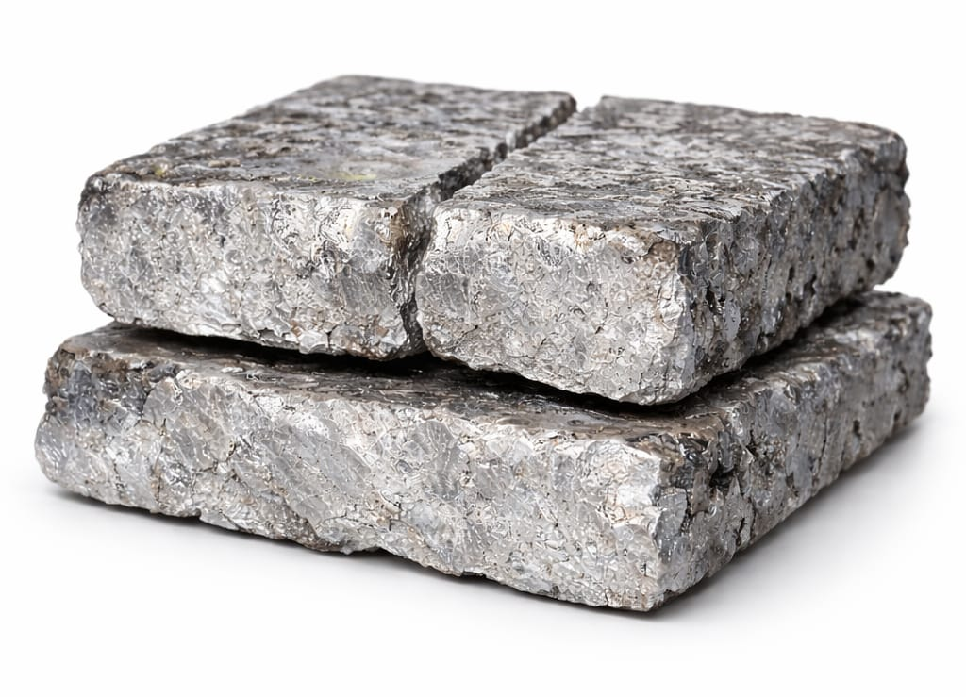 | 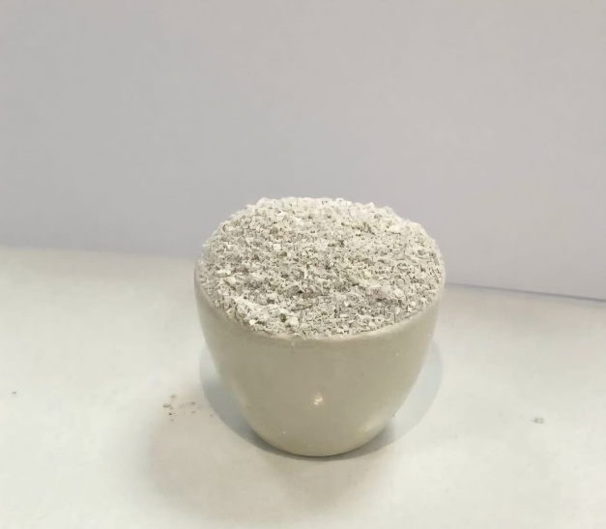
А – ферросплав В – возгоны

Рисунок 76 - Фотографии продуктов электроплавки кеков

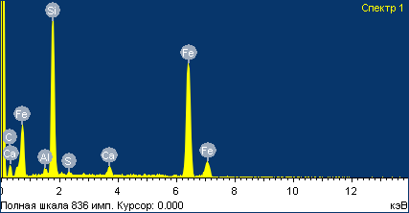

Элементы | C | Si | S | Fe | Ca | Al
Содержание,% | 0,3 | 44,9 | 0,31 | 50.1 | 2.59 | 1.8

Рисунок 77 - РЭМ анализ сплава

Элементы | Zn | Pb | Fe | Si | S | Ca | K | Al | Mg | C | O
Содержание, % | 13.5 | 3.6 | 0.4 | 15.2 | 2.1 | 0.4 | 0.7 | 6.1 | 4.1 | 1,2 | 52.7

Рисунок 78 - РЭМ анализ вазгона

Плавка второй шихты проходила при несколько большей силе тока (до 880 А) и напряжении (33-46 В). Это было связанно с необходимостью увеличения температуры для повышения степени извлечения алюминия в сплав. Из таблицы Т2 видно, что из шихты в сплав перешло 90,3% кремния, 83,1% алюминия. Концентрация кремния в сплаве составила 42,4%, алюминия – 9,88%. По этим показателем выплавленной ферросплава в соответствии с [147] относится к ферросиликоалюминия марки ФС45А10. Выход сплава составил 71,8% от массы кеков выщелачивания окисленной медьсодержащей руды месторождения Алмалы. Расход электро энергии в пересчете на 1т сплавы составил 5150кВт·час.
Таким образом проведенные укрупненно-лабораторние испытания показали принципиальную технологическую возможность получения из кеков сернокислотного выщелачивания руды месторождения Алмалы ферросилиция марки FeSi45 и ферросиликоалюминия марки ФС45А10. Кроме этого показано возможность замены нами углерода углерода кокса доменной пыли и железа стальной стружки на железо восстановленное из доменной пыли.
Материалы этого раздела опубликованы нами в [165]

Таблица 38 - Материальный баланс распределения Si, Fe,Al при электроплавке кеков выщелачивания руды месторождения Алмалы в присутствии доменной пыли, кокса и стальной стружки (шихта №1)

Приход | кг | % | Содержание |  |  |  |  |  | Распределение, %
Приход | кг | % | Si |  | Fe |  | Al |  | Si | Fe | Al
Приход | кг | % | % | кг | % | кг | % | кг | Si | Fe | Al
Кек выщелачивания | 10,0 | 47,6 | 32,57 | 3,26 | 2,73 | 0,27 | 7,94 | 0,79 | 80,6 | 7,2 | 97,5
Кокс | 1,9 | 9,1 | 2,15 | 0,04 | 1,61 | 0,03 | 1,06 | 0,02 | 1,1 | 0,8 | 0,3
Доменная пыль | 6,5 | 30,9 | 5,74 | 0,37 | 13,69 | 0,89 | 2,8 | 0,18 | 10,0 | 23,8 | 2,2
Ст.стружка | 2,6 | 12,4 | 0,4 | 0,01 | 97,8 | 2,54 | - | - | 0,3 | 68,2 | -
Итого | 21,0 | 100 | 17,5 | 3,68 | 17,76 | 3,73 | 4,71 | 0,99 | 100 | 100 | 100
Расход
Ферросплав | 7,3 | 35,0 | 44,9 | 3,29 | 50,1 | 3,67 | 1,8 | 0,13 | 89,6 | 98,4 | 13,1
Шлак | 4,3 | 20,3 | 2,6 | 0,11 | 0,8 | 0,03 | 19,2 | 0,82 | 3,1 | 0,8 | 83,1
Газы и невязка* | 9,4 | 44,7 | 2,97 | 0,28 | 0,32 | 0,03 | 0,43 | 0,04 | 7,3 | 0,8 | 3,8
Итого | 21,0 | 100 | 17,5 | 3,68 | 17,76 | 3,73 | 4,71 | 0,99 | 100 | 100 | 100

Таблица 39 - Материальный баланс распределения Si, Fe,Al при электроплавке кеков выщелачивания руды месторождения Алмалы в присутствии кокса и стальной стружки (шихта №2)

Приход | кг | % | Содержание |  |  |  |  |  | Распределение, %
Приход | кг | % | Si |  | Fe |  | Al |  | Si | Fe | Al
Приход | кг | % | % | кг | % | кг | % | кг | Si | Fe | Al
Кек выщелачивания | 10,0 | 64,8 | 32,57 | 3,26 | 2,73 | 0,27 | 7,94 | 0,79 | 96,7 | 8,01 | 94,04
Кокс | 4,4 | 25,1 | 2,15 | 0,09 | 1,61 | 0,06 | 1,06 | 0,05 | 2,6 | 1,79 | 5,96
Ст.стружка | 3,1 | 10,1 | 0,4 | 0,02 | 97,8 | 3,03 | - | - | 0,7 | 90,2 | -
Итого | 17,5 | 100 | 19,25 | 3,37 | 19,20 | 3,36 | 4,8 | 0,84 | 100 | 100 | 100
Расход
Ферросплав | 7,18 | 41,1 | 42,4 | 3,04 | 45,82 | 3,29 | 9,88 | 7,1 | 90,3 | 98,1 | 83,8
Шлак | 1,58 | 9,0 | 6,33 | 0,1 | 1,26 | 0,02 | 6,33 | 0,10 | 2,9 | 0,6 | 12,3
Газы и невязка | 8,74 | 49,9 | 2,63 | 0,23 | 0,57 | 0,05 | 0,34 | 0,03 | 6,8 | 1,3 | 3,9
Итого | 17,5 | 100 | 19,23 | 3,37 | 19,20 | 3,36 | 4,8 | 0,84 | 100 | 100 | 100

Выводы по разделу:
Электроплавкой кеков выщелачивания окисленных медных руд и доменных пылей в печах дуговых и сопративления определены оптимальные параметры получения из них ферросплавов с извлечением цветных металлов в возгоны. Установленно что:
1.достижение 80-90% степени перехода кремния в сплав происходит при 1775-1825 ⁰С в течение 80-45 минут; процесс протекает в кинетическом режиме с уменьшением энергий активаций по мере его развития от 485 до 445 кДж; Найдена зависимость между степенью извлечения кремния в сплав и Е_{каж}, по которой определили энергию активации периода зарождения процесса в 545 кДж.
2. при электроплавке кека Алмалы образуется несколько марок ферросилиция:
- ферросиллиций марки FeSi25 с извлечением в него 70-75 кремния формируется в присутствии 30-31% кокса и 31,2-31,8% стальной стружки;
- для получения ферросилиция марки FeSi45, с извлечением 70-76% кремния, количество кокса должно составлять 32,2-36,3%, а стальной стружки 25,6-28,3% от массы хвастов;
- в присутствии 24-25,2% стальной стружки, 30,7-36,3% кокса из хвостов выплавляется ферросилиций марки FeSi50;
3. степень извлечения кремния в сплав, содержание в сплаве Si при совместной электроплавке кека Алмалы и доменной пыли зависит от степени замены углерода кокса на углерод доменной пыли; увеличение этой степени до 50-60% позволяет повысить степень перехода кремния в сплав от 82,4 до 86-87% и получить ферросилиций марки FeSi45 с содержанием 41,2-48% кремния и одновременно получить возгоны, содержащие 14,9% цинка.
4. укрупненно-лабораторными испытаниями электроплавкой на слив шихт, состоящих из кека Алмалы и доменной пыли было определено, что:
-из шихты содержащей кек, доменную пыль, кокс и стальную стружку выплавляется ферросилиций марки FeSi45 (44,9% Si, 18% Al) с извлечением в сплав 89,6% кремния. Исследования показали возможность замены части дорогостоящего кокса и дефицитной стальной стружки на дешевую доменную пыль.
- из шихты, состоящей из кеки Алмалы, кокса и стальной стружки выплавляется ферросиликоалюминий марки ФС45А10, содержащей 12,4% Si и 9,88% Al. С при извлечении в сплав 90,3% кремния и 83,1% алюминия; в возгоны – содержащие 10-15% Zn и 3,5-4% Pb извлекается не менее 96-98% этих металлов.
На основании полученной информации о количественном распределении материальных потоков при электроплавке кеков сернокислотного выщелачивания руды Алмалы будет определена экономическая целесообразность предложеного метода переработки кеков.

5. Экономическая целесообразность разработанного метода
Предлагаемая технология переработки кеков сернокислотного выщелачивания будет реализована с использованием основного и вспомогательного оборудования использованного в производстве ферросилиция. Экономическая целесообразность предлагаемой технологии поэтому будет определяться различием затрат на сырье между существующей и разработанной технологиями. В таблице 40 показаны цены на сырье
Таблица 40 - Цены на сырье
Сырье | Цена за 1т/тенге | Источник
Кварцит дробленный  (фракция 20-40 мм) | 47573 | https: //encx.ru>…> дроблённый кварцит:
Кокс | 197000 | https://jezaptzattic.com>...>лом черных металлов
Стальная стружка | 97100 | https://jezaptzattic.com>...>лом черных металлов
Доменная колошниковая пыль | 16000 | https://tgpk.satu.kz/p61098929-koloshnikovaya-pyl.html
Кеки выщелачивания медной руды с учетом окатывания | 20000 | Цена производителя

При получении 1т ферросилиция марки FeSi45 традиционном способом [97] расходуется:
Кварцита – 931 кг (54,0 %)
Стальной стружки – 658 кг (32,4 %)
Кокса – 438 кг (21,6 %)
Тогда затраты на сырье:
0,931 · 47573 + 0,658 · 97100 + 0,438 · 197000 = 198407 тенге
При получении 1т ферросилиция марки FeSi45 с использованием кеков выщелачивания и доменной пыли количество сырьевых материалов составляет
Кека выщелачивания – 1364 кг (47,7%)
Стальной стружки – 354 кг (12,3 %)
Кокса – 259 кг (9,1 %)
Доменной пыли – 886 кг (30,9%)
Тогда затраты на сырье будут равны:
1,364 · 20000 + 0,354 · 97100+0,259 · 19700+0,886 · 16000 = 126852 тенге.
Снижение затрат на сырье в этом случае составят 198407 – 126852=71555 тенге или на 36%.
При получении ферросилиция с заменой в шихте кварцита на кек выщелачивания окисленных медных руд количество сырьевых материалов (без использования доменной пыли) составляет:
Кек выщелачивания – 1640 кг (61,6 %)
Стальной стружки – 550 кг (20,7 %)
Кокса – 470 кг (17,7 %)
В этом случае затраты на сырье будут равны:
1,64 · 20000 + 0,55 · 97100 + 0,47 · 197000 = 178795 тенге.
Снижение затрат на сырье для разработанной технологии составят 198407-178795 = 19612 тенге или на 9,8%.
Согласно [68] в структуре себестоимости получения ферросилиция марки FeSi45 на долю сырья приходится 38% затрат. Следовательно, при замене кварцита на кек выщелачивания медной руды уменьшение себестоимости выплавки 1т ферросилиция составит 38 · 0,098 = 3,7%. При замене кварцита на кек выщелачивание и части кокса на доменную пыль уменьшение себестоимости выплавки ферросилиция марки FeSi45 составит
38 · 0,36 = 13,6%
На рисунках 79 и 80 показаны технологические схемы получения ферросплавов из кеков выщелачивания окисленных медных руд и доменных пылей. При переработке кека выщелачивания фракции 150-100 мм он подвергается дроблению с до фракции >50 мм, 20-50 мм и ˂20 мм (рис. А). Более тонкое дробление приводит к образованию материала, нарушающего с газопроницаемость шихты. Затем фракция ˂20 мм подвергается измельчению до фракции ˂0,1 мм с последующим окомкованием с тарельчатом грануляторе в присутствии 4-6% связующего (бентонитовая глина). Гранулы размером 20-30 мм сушатся при температуре 120-160 ⁰С в сушилках фильтрующего слоя. Сухие гранулы из сушилки подаются на весовую станцию для шихтовки. Коксик используется размером 10-25 мм. Перед шихтовкой он сушиться при 140-160 ⁰С. Стальная стружка подвергается обрезке до длины витка ˂100 мм и подается на шихтовку. Шихта таким образом состоит из кека фракции 20-50 мм, сухих гранул кека – 20-30 мм, коксика 10-25 мм и стальной стружки с длинной ветка ˂100 мм.

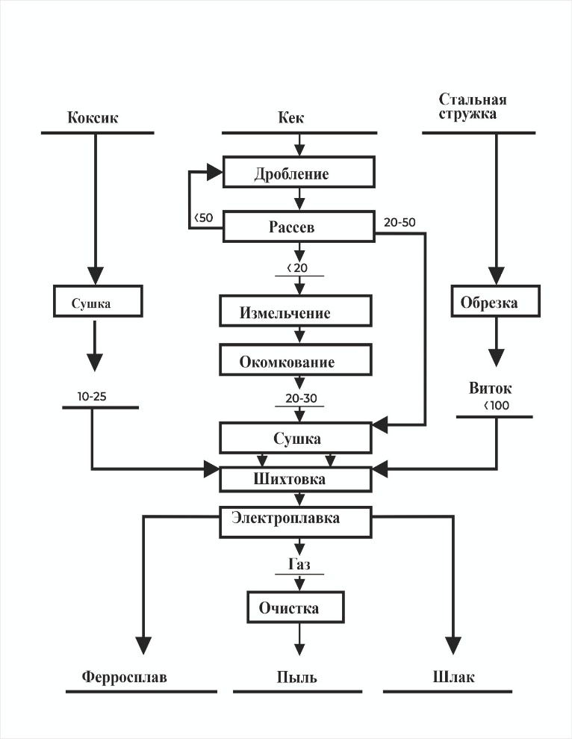
Рисунок 79 - Технологическая схема переработки
кеков выщелачивания медной руды
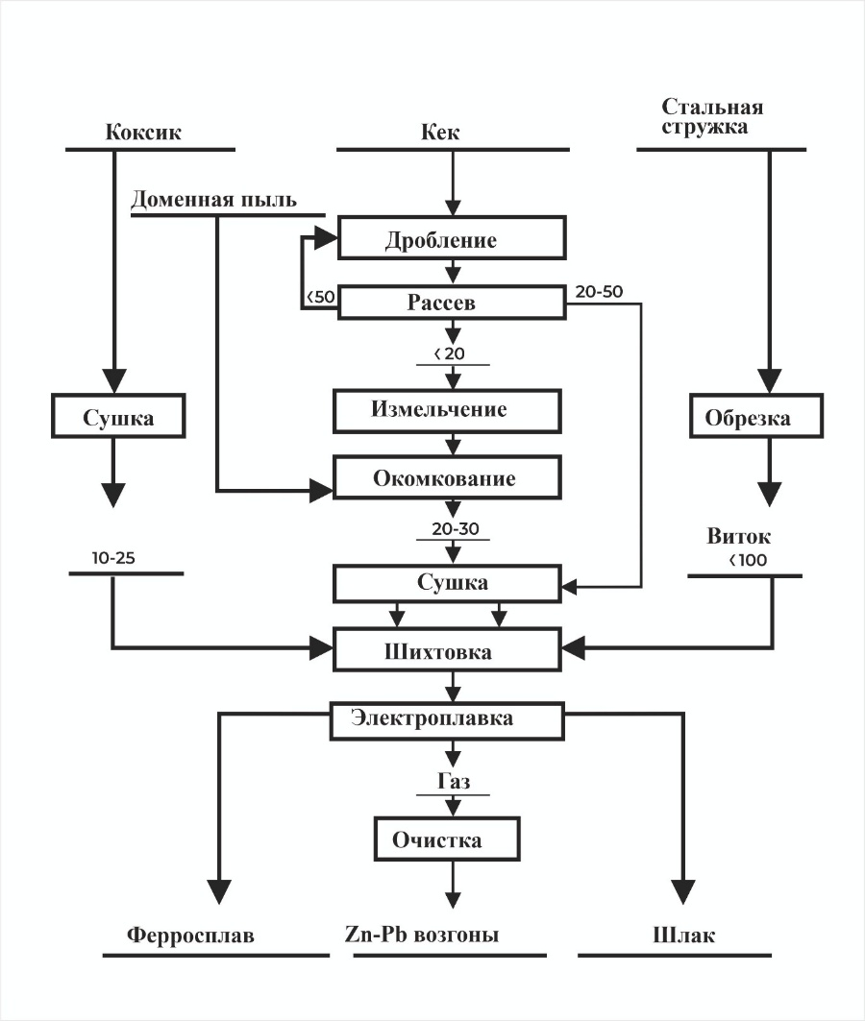
Рисунок 80 - Технологическая схема совместной переработки
кеков выщелачивания и доменной пыли

Шихта из бункеров по течке попадает в электропечь, в которой при 1700-1800 ⁰С происходит образование ферросилиция, шлака и газовой фазы. Ферросилиций сливается в ковш через летку вместе со шлаком, затем сплав разливается в изложницы или в чушки на разливочной машине конвейерного типа. Газы после очистки от пыли могут быть использованный для сушки сырья. Уловленная пыль направляется на совместную грануляцию с кеком (или с доменной пылью).
При совместной переработке кеков сернокислотного выщелачивания окисленных медьсодержащих руд и доменные пылей технологическая схема (рис 80) дополнительно содержит передел подготовки доменной пыли к электроплавке. Доменная пыль, содержащая Fe₂O₃, Fe₃O₄, углерод, оксиды Zn и Pb и характеризующаяся высокой дисперсной неоднородностью (от нескольких до 100-200 мкм перед электроплавкой окомковываются совместно с измельченным кеком на тарельчатом грануляторе в присутствии связующего (бентонитовая глина, патока) и затем после сушки и шихтовки проплавляется в руднотермической электропечи закрытого типа(РКЗ 16,5 мВт или РКЗ 24 мВт). Продуктами плавки является не только ферросилиций, но и возгоны, содержащие до 15% Zn и 3-4% Pb. Возгоны могут быть использованы для получения катодного цинка.

Выводы по разделу:
Разработанная технология получения кремнийсодержащих ферросплавов из кеков выщелачивания окисленных медьсодержащих руд и доменных пылей за счет полной замены природного сырья – кварцита, частичной замены кокса и дефицитной стальной стружки позволяет снизить себестоимость получения ферросилиция марки FeSi45 от 3,7 до 13,6%
Полученные результаты исследований могут быть использованны не только для переработки кеков оксидных Казахстанских руд месторождений Алмалы, Аяк-Коджан, Актогай, Шатырколь, Коунрад, а также Нурказган, Байтемир, Таскора, Ай, Борлы, Жетим-Шоки, Коктас, и др., но и для кеков выщелачивания зарубежных руд Чили (Escondida, Chuquicamata, Radomiro Tomic), Перу (Cerro Verdell), США (Morenci) Конго (Tenke Fungurume), которые активно перерабатываются методом «Кучное выщелачиваниие – SX – EW».

ЗАКЛЮЧЕНИЕ

Краткие выводы по результатам диссертационных исследований.
В работе приведены результаты исследований по созданию нового способа переработки производственного отхода – кеков сернокислотного выщелачивания окисленных смешанных медных кремнеземсодержащих руд с получением ферросилиция, ферросиликоалюминия и Fe–Si–Al лигатуры. Основные выводы:
1. Полным термодинамическим анализом, совмещенным с рототабельным планированием исследованием второго порядка, установленно что:
- при взаимодействии кека руды Алмалы с углеродом и железом основными продуктами взаимодействия являются FeSi, FeSi₂, Fe₃Si, SiO, SiC, Al, Al_{г}, Si; элементный алюминий в системе появляется при температуре более 1700 °С; для получения ферросилиция FeSi45 процесс необходимо проводить при 1600-1700°С в присутствии 22-32% железа, а ферросиликоалюминия ФС45А10 при 1885-2000°С, а ФС45А15 при 1980-2000 °С.
- из смеси кеков выщелачивания руд месторождений Алмалы, Аяк-Коджан, Актогай, Шатырколь, Коунрад образование ферросиллиция FeSi45 с извлечением в него 74-81,9% кремния происходит при 1780-1910 ⁰С,
- извлечение кремния в сплав зависить от отношения кек/доменная пыль
увеличение этого отношения 0,6 до 1,43 повышает извлечение кремния в сплав от 66 до 84% и концентрацию кремния в сплаве от 38 до 43,6-47,8% с получением ферросилиция марки FeSi45; механизм восстановления цинка из смеси кека с доменной пылью зависит от отношения кек/доменная пыль: при отношении 0,6-1,0 образование цинка происходит по схеме
ZnO ZnS Zn с восстановлением Zn из ZnS при помощи железа и смесью Fe₃O₄, Fe₂O₃ c углеродом; при увеличении отношения кек/пыль до 1,43 восстановление цинка происходит из оксида и силиката углеродом и железом.
2. При 1825 ⁰С за 80 минут из кека Алмалы в ферросилиции извлекается 91,4% кремния. В температурном интервале 1725-1825 ⁰С процесса протекает в кинетическом режиме с тенденцией усиления влияния диффузионных явлений и уменьшения энергии активации от 485 кДж до 445 кДж при увелечении степени перехода кремния в сплав. Найдена энергия активации начального периода перехода кремния в сплав равная 543 кДж.
3. В результате электроплавки кеков Алмалы в руднотермической электропечи были найдены математические модели влияния количества компонентов шихт на степень извлечения кремния и алюминия в сплав, состав сплавов. Определены оптимизации параметры получения ферросилиция марок от FeSi25 до FeSi50, показана возможность полной замены кварцита кеком и более половины кокса и стальной стружки на доменную пыль.
Укрупненно-лабораторные испытания показали принципиальную возможность реализации получения электроплавкой из смеси кеков сернокислотного выщелачивания руды месторождения Алмалы и доменной пыли ферросилиция марки FeSi45 и ферросиликоалюминия марки ФС45А10 с извлечением в сплав 89-90% кремния и до 83% алюминия. При этом цинк и свинец не менее 98% извлекаются в возгоны, содержащие до 10-15% Zn и 3,5-4% Pb. На основании полученных результатов для переработки кеков сернокислотного выщелачивания предложены технологические схемы, характеризующиеся заметным снижением себестоимости выплавки ферросилиция.
Оценка полноты решения поставленных задач
Проведенный аналитический обзор переработки окисленных медных кремнеземсодержащих руд и кеков их выщелачивания, наиболее перспективных методов получения ферросилиция и ферросиликоалюминия позволил сделать вывод о перспективности перерабоки кеков выщелачивания оксидных медных руд электротермическим способом с получением сплавов, содержащих кремний и алюминий.
Используя програмный комплекс HSC – 6,0 выполнен полный термодинамический анализ получения из кеков сернокислотного выщелачивания оксидной руды Алмалы и смеси их с кеками выщелачивания других медных окисленных Казахстанских руд ферросилиция различных марок (от FeSi25 до FeSi50) и ферросплавов, содержащие кремний и алюминий.
Установлены кинетические закономерности извлечения кремния в сплав из кеков выщелачивания руды Алмалы и определении способы интенсификации процесса.
Найдены оптимальные параметры получения электроплавкой из кеков сернокислотного кучного выщелачивания окисленных медных кремнеземсодержащих руд и доменных пылей ферросилиция марки от FeSi25 до FeSi50. Укрупненно-лабораторными испытаниями электроплавки кеков выщелачивания руды Алмалы и доменной пыли доказаны возможность получения ферросилиция марки FeSi45 и ферросиликоалюминия марки ФС45А10 и возгонов, содержащих до 10-15% Zn и 3,5-4% Pb.
Рекомендации и исходные данные по конкретному использованию результатов.
Полученные результаты исследований могут быть использованны не только для переработки кеков оксидных Казахстанских руд месторождений Алмалы, Аяк-Коджан, Актогай, Шатырколь, Коунрад, а также Нурказган, Байтемир, Таскора, Ай, Борлы, Жетим-Шоки, Коктас, и др., но и для кеков выщелачивания зарубежных руд Чили (Escondida, Chuquicamata, Radomiro Tomic), Перу (Cerro Verdell), США (Morenci) Конго (Tenke Fungurume), которые активно перерабатываются методом «Кучное выщелачиваниие – SX – EW». Созданной технологией возможно также и перерабатывать кеки чанового выщелачивания окисленных медных руд.
Технико-экономическая оценка эффективности использования результатов исследования диссертационной работы.
На основании полученных теоретических и экспериментальных результатов создана технология получения из кеков выщелачивания окисленных медных руд ферросилиция и ферросиликоалюминия. Технология обладает высокой степенью ресурсосбережения, уменьшая при выплавке ферросилиция от дорогостоящее и дефицитное сырье. Она предусматривает при выплавке кремниевых ферросплавов полную замену кварцита на кек выщелачивания и частичную замену кокса и стальной стружки на доменную пыль.
Расчеты экономической эффективности, предлагаемой технологии, свидетельствуют о ее целесообразности. При полной замене кварцита на кек выщелачивания руды Алмалы уменьшение себестоимости выплавки 1т ферросилиция составит 3,7%. При замене кварцита на кек выщелачивания части кокса и стальной стружки на доменную пыль уменьшение себестоимости выплавки ферросилиция марки FeSi45 составит 13,6%.
Оценка научно-технического уровня выполненной научно-исследовательской работы в сравнении с лучшими достижениями в данной области.
Несмотря на позитивные тенденции получения катодной меди марки М00к и М0к методом «Кучное выщелачивание – SX-EW» (в Казахстане в 2019г получено 50 тыс.т этого продукта), этот способ характеризуется низкой степенью комплексного использования медной окисленной руды из-за образования многотоннажного отхода выщелачивания - кека, содержащего до 70% SiO₂ и 15% Al₂O₃. Для переработки кеков выщелачивания нами предложена и создана технология электротермического получения из них ферросилиция и ферросиликоалюминия. Аналогов в области теории и технологии переработки кеков сернокислотного выщелачивания медных кремнеземсодержащих руд электроплавкой с получением ферросплавов, содержащих кремний и алюминий до настоящего времени не проводились и в специальной литературе не описаны. Приведенные в диссертационной работе результаты термодинамических, кинетических и прикладных исследований получены впервые. Так термодинамическим моделированием, построением 3D и плоскостных изображений извлечения Si в сплав, найдены технологические области получения из кеков феррорсилиция марок FeSi25 до FeSi50 с извлечением в них до 86% кремния. На основании исследования кинетики извлечения кремния из кека в сплав установленна лимитирующая стадия процесса особенностью которого является усиление влияния диффузионных явлений и снижение энергии активации по мере развития процесса. Установлен химизм восстановления и отгонки цинка из оксида. В зависимости от количества в шихте SiO₂, цинк через сульфидирование ZnO до ZnS восстанавливается железом, либо восстановливается из ZnO и ZnSiO₃ - железом и углеродом с полным переходом в газ при температуре >1600-1700 ⁰С. Проведенные лабораторные и укрепненно-лабораторные исследования подтвердили возможность выплавки из кеков выщелачивания ферросилиция марки FeSi45 и ферросиликоалюминия марки ФС45А10 с извлечением в соответствующие сплавы кремния 89,6-90,3% и 83,84% алюминия при извлечении в возгоны не менее 98% цинка и свинца с полной заменой кварцита на кек и частичной кокса и стальной стружки на доменную пыль.
Важным достижением выполненной работы является то, что она за счет увеличения степени комплексного использования медьсодержащих руд повышает конкурентноспособность переработки медных руд по схеме «Кучное выщелачивание - SX-EW».

Список использованных источников
- Полывяный И.Р., Абишев Д.Н. Концепция развития научно-технического потенциала цветной металлургии РК // Тезисы докладов международной конференции, посвященной 50-летнему юбилею ИМиО. – Алматы: НУКПМСРК, 1995. – С. 18-24.
- Жарменов А.А., Терликбаева А.Ж., Буктуров Н.С., Шевко В.М., Абдибеков Н.К., Айткулов Д.К., Ананин А.И., Кушакова Л.Б., Шамганова Л.С. Новые технологии добычи и переработки труднообогатимого полиметаллического сырья. – Алматы, 2019. – 624 с.
- Бектурганов Н.С., Абишев Д.Н. Комплексное использование оксидного сырья тяжелых цветных металлов. – Алма-Ата: Наука, 1989. – 211 с.
- Шевко В., Айткулов Д., Айткулов Б. Хлоридно-электротермическая переработка оксидных медьсодержащих руд. – Германия: Lap Lambert Academic Publishing, 2014. – 287 с.
- Пат. RU2337159C1. Способ переработки сульфидно-окисленных медных руд / Панин В.В., Воронин Д.Ю., Крылова Л.Н., Карабасов Ю.С.; опубл. 27.10.2008. – 7 с.
- Современное состояние и перспективы применения технологии кучного выщелачивания к переработке окисленных медных руд в странах СНГ // Ресурсовоспроизводящие, малоотходные и природоохранные технологии освоения недр: Материалы XIII Междунар. конф. – Москва, 2014. – С. 103-104.
- Мамырбаева К.К., Демеш М., Нугманова К. Изучение кинетики растворения окисленных минералов меди // Наука и инженерное образование без границ: сборник трудов международного форума. – 2009. – Т. 1. – С. 491-494.
- ГОСТ 1415-93. Ферросилиций. Технические требования и условия поставки. – М.: Стандартинформ, 2011. – 19 с.
- Шевко В.М., Айткулов Б.Д., Сержанов Г.М., Утеева Р.А. Комплексная хлоридно-электротермическая переработка оксидных медьсодержащих руд. – Шымкент: ЮКГУ, 2014. – 235 с.
- Muller D.//Erzmetall. 1980. – N 2. – S/94-99
- Nagaraj D.R., Somasundaran P. Chelating Agents as Collectors in Flotation: Oximes-Copper Minerals Systems // Mining Engineering (USA). – 1981. – Vol. 33(9). – P. 1351–1357.
- Аврамов В.Е., Азбель Е.И., Ефремова Н.И. Планирование эксперимента и прогнозирование качества сырья на горных предприятиях. – Новосибирск: Наука, 1979.– 301 с.
- Тациенко П.А. Обжиг руд и концентратов. – М.: Металлургия, 1985. – 232 с.
- Фалеев В.Ф. Переработка джезказганских окисленных руд по методу Мостовича. Большой Джезказган. – Алма-Ата, 1963. – С. 299.
- Стригин И.Р., Кумникова В.Г. Влияние сульфата аммония и сульфата алюминия на скорость сульфидизации малахита и хризоколлы на адсорбцию собирателя на них // Обогащение, металлургия цветных металлов и методы анализа. – М.: 1955. – С. 30.
- Митрофанов С.И., Мещанинова В.И., Курочкина А.В., Майоров А.Д., Щербаков В.А. Комбинированные процессы переработки руд цветных металлов. – М.: Недра, 1984. – 216 с.
- Зайдель Д.С., Ритцью Э.Ф. Гидротермальный метод переработки окисленных никелевых руд. – Л.: 1969. – 256 с.
- Пат. 2012416 РФ. Способ обогащения окисленных медных руд / Панова Н.И., Елисеев Н.И.; опубл. 15.05.1994, Бюл. № 19. – 2 с.
- Угорец В.М., Сагиндыкова З.Б., Угорец М.З. и др. Применение модифицированных полисульфидных растворов в процессе обогащения окисленных медных руд //Применение химико-металлургических методов в схемах обогащения полезных ископаемых: тезисы докл. Всесоюз. совещ. – Караганда, 1987. – С. 33-34.
- Горкун В.И., Бейсембаев Б.Б. и др. Гидрометаллургическая переработка коллективных труднообогатимых промпродуктов с предварительной их сульфидизацией // Применение химико-металлургических методов в схемах обогащения полезных ископаемых: тезисы докл. Всесоюз. совещ. – Караганда, 1987. – С. 53.
- Ахметов К.М., Мустафина А.С. Сульфидизация окисленной меди в руде растворами полисульфидов // Тезисы докл. науч.-практ. конф. – Караганда, 1978. – С. 263.
- Баешов А., Доспаев М.М. и др. Электрохимическое сульфидирование труднообогатимой окисленной медной руды // Тезисы докл. Всесоюз. совещ. по химии и технологии халькогенов и халькогенидов. – Караганда, 1990. – С. 273.
- Белоусов А.М., Бергер Г.С., Коноплин А.М. О применении сернистого бария при флотации Джезказганских сульфидных медных руд в условиях обратного водоснабжения // Труды института Казмеханобр. – Алма-Ата, 1970. – № 4. – С. 20.
- Нагуман П.Н. Химизм и кинетика сульфидирования окисленной меди тиосульфатом натрия // Известия ВУЗов. Цветная металлургия. – 2008. – № 6. – С. 7-11.
- Омаров Б.Н. Разработка подготовки окисленных медных руд к металлургической переработке путем их гидротермальной сульфатизации на стадии измельчения: дис. … канд. техн. наук. – Караганда, 1996. – 174 с.
- Пат. 21221 РК. Способ обогащения окисленного медьсодержащего сырья / Нагуман П.Н.; опубл. 15.05.2009, Бюл. № 5. – 3 с.
- Пат. 5305 РК. Комбинированный способ переработки хвостов обогащения полиметаллических руд/ Сычева Е. А., Ушаков Н.Н., Акылбеков А., Кушакова Л. Б.; опубл. 15.01.2003
- Меретуков М.А. Подземное выщелачивание медных руд // Цветные металлы. – 2018. – № 3. – С. 21-26. DOI: https://doi.org/10.17580/tsm.2018.03.03
- Выщелачивание меди. ООО «Аналитический центр «Эксперт» – URL: https://expert-ural.com/archives/vyschelachivaem-med (дата обращения: 25.03.2023).
- Пат. 15982 РК. Способ подземного и кучного выщелачивания медных и серебросодержащих руд / Абдрахманов Д.А., Кадырсизов Н., Орынгожин Е.С., Алтаев Ш.А., Ненашев Н.В., Жангалиева М.; опубл. 15.07.2005, Бюл. № 7. – 2 с.
- Пат. 21823 РК. Способ получения меди из окисленных медных руд методом выщелачивания и последующего электролиза / Есимсейтов Б.С.; опубл. 15.10.2009, Бюл. № 10. – 8 с.
- Пат. RU2337160C1 РФ. Способ переработки сульфидно-окисленных медных руд / Панин В.В., Крылова Л.Н., Воронин Д.Ю.; опубл. 27.10.2008. – 7 с.
- Пат. RU2418872C2 РФ. Способ переработки смешанных медных руд / Крылова Л.Н., Адамов Э.В., Травникова О.Н. Назимова М.И., Травников В.И.; опубл. 20.05.2011.
- Пат. RU2336345C1 РФ. Способ получения катодной меди из сульфидно-окисленных медных руд / Панин В.В., Крылова Л.Н.; опубл. 20.10.2008. Бюл. № 29. – 8 с.
- Халезов Б.Д. Перспективы возможного применения кучного выщелачивания для руд Коунрадского месторождения // Цветные металлы. – 1971. – № 6. – С. 85.
- Халезов Б.Д., Токмин Б.М., Хрусталева Л.З. Выщелачивание забалансовых медных руд Коунрадского месторождения // Цветные металлы. – 1975. – № 8. – С. 15-16.
- Халезов Б.Д., Токмин Б.М., Быков Н.А. и др. Опытно-промышленные испытания кучного выщелачивания забалансовой окисленной руды Коунрадского месторождения // Бюл. Цветная металлургия. – 1978. – № 12. – С. 47-50.
- Кучное выщелачивание меди из забалансовых руд Волковского месторождения / Халезов Б.Д., Гадзалов Э.Н., Крушкол О.Б. и др. // Бюл. Цветная металлургия. – 1977. – № 19. – С. 29-32.
- Бейсембаев Б.Б., Кунаев А.М., Кенжалиев Б.К. Теория и практика кучного выщелачивания. – Алматы: Гылым, 1998. – 348 с.
- Пат. 13914 РК. Способ выщелачивания полиметаллического сырья и устройство для его осуществления/ Космухамбетов А.Р., Шабалина Г.И.; опубл. 15.01.2004, Бюл. № 1.
- Филип Крейн. Экстракция в гидрометаллургии меди: Развитие и современное состояние // Комплексное использование минерального сырья. – 2004. – № 2. – С. 36-55.
- Пат. RU2081195C1 РФ. Способ непрерывной переработки смешанного медьсодержащего сырья / Генералов В.А., Перецкий В.М. А.В., Тарасов А.В., Е.И. Калнин Е.И., ШишкинаЛ.Д., С.В. Михайлов С.В.; опубл. 10.06.1997. – 7 с.
- Robinson T., Sandoval S., Cook P. World copper solvent extraction plants: practices and design // JOM: Journal of the Minerals, Metals and Materials Society. – 2003. – Vol. 55, № 7. – P. 24-26. DOI: https://doi.org/10.1007/s11837-003-0119-6
- Process SX/EW // Mining Magazine. – 1994. – Vol. 170, № 5. – P. 256-265.
- Electrolytic Copper – Leach, SX-EW World Operating Data / Jenkins J., Davenport W., Kennedy B., Robinson T. // Proceedings of the Fourth International Copper-Cobre ’99 Conference (Phoenix, Arizona, USA). – 1999. – Vol. 4.
- Jenkins J.G. Copper heap leaching at San Manuel: Metallurgical test work // Mining Engineering (USA). – 1994. – Vol. 46, № 9. – P. 1094-1098.
- Карабасов Ю.С., Панин В.В., Воронин Д.Ю., Крылова Л.H. Комбинированная технология извлечения меди из руд Удоканекого месторождения // Материалы IV конгресса обогатителей стран СНГ (19-21 марта 2003г.) – Т. 4. – С.51-53.
- Пат. RU2350396C2 РФ. Способ флотационного обогащения кека сернокислотного выщелачивания медной руды / Адамов Э.В., Панин В.В., Крылова Л.Н.; опубл. 27.03.2009. Бюл. № 9. –10 с.
- GMK CENTER. Глобальный выпуск стали в декабре 2022 года сократился на 10,8% г/г. – URL: https://gmk.center/news/globalnyj-vypusk-stali-v-dekabre-2022-sokratilsya-na-10-8-g-g/ (дата обращения: 25.03.2026).
- Мировое производство стали в октябре 2021 года. – URL: http://www.metalindex.ru/news/2021/11/16/news_65022.html (дата обращения: 25.03.2026).
- Мировое производство стали в 2019 году. – URL: https://mashprom.ru/press/news/mirovoe-proizvodstvo-stali-v-2019-godu/ (дата обращения: 25.03.2026).
- Аналитика: рынки руд. – URL: https://www.metaltorg.ru/analytics/ores/?id=792 (дата обращения: 25.03.2026).
- Строганов А.И., Рысс М.А. Производство стали и ферросплавов. – М.: Металлургия, 1979. – 502 с.
- Нуркеев С.С., Коспанов М.М., Уширбакиев З.В. Получение ферросилиция и шлаков с заданными свойствами на основе минеральной части Экибастузских углей // Комплексное использование минерального сырья. – 1990. – № 11. – С. 61-63.
- А. с. 998558 СССР. Шихта для получения ферросилиция / Парфенов А.А., Рябчиков И.В., Жучков В.И., Зайко В.П., Мизин В.Г., Рысс М.А., Железнов Д.Ф., Донской С.А., Лукин С.В., Масленников А.В., Лурье В.И., Холодный В.А.; опубл. 23.02.1983, Бюл. № 7.
- Global silicon production volume by type. – URL: https://www.statista.com/statistics/1465595/global-silicon-production-volume-by-type/ (access date: 25.03.2026).
- Shevko V.M., Badikova A.D., Mirkayev N., Tuleyev M. Laboratory-scale production of ferrosilicon using amorphous siliceous sedimentary rocks// E3S Web of Conferences. Global Environmental Science Forum “Sustainable Development of Industrial Region” (GESF-2025). – 2025. – Vol. 646. – Art. 00026. DOI: https://doi.org/10.1051/e3sconf/202564600026
- Шевко В.М., Капсалямов Б.А., Бишимбаев В.К., Колесников А.С., Картбаев С.К. Комплексная электротермическая переработка клинкеров вельцевания оксидных ачисайских цинксодержащих руд: монография. – Шымкент: ЮКГУ им. М. Ауэзова, 2009. – 149 с.
- Пат. 35033 РК. Способ переработки фосфорита / Шевко В.М., Лавров Б.А., Утеева Р.А.; опубл. 04.04.2021, Бюл. № 17.
- Шевко В.М., Бадикова А.Д., Каратаева Г.Е., Утеева Р.А. Комплексная электротермическая переработка фосфоритов с получением ферросплава, карбида кальция и возгонкой фосфора. – Шымкент: ЮКУ им. М. Ауэзова, 2024. – 200 с.
- Shevko V.M., Uteeva R.A., Badikova A.D. Electrothermal co-production of ferrosilicon, calcium carbide and gaseous phosphorus from the Chilisay phosphorite // Metalurgija. – 2024. – Vol. 63, № 2. – P. 271–274.
- Пат. 36683 РК. Способ переработки высококремнистых сульфидных свинцово-цинковых руд / Жарменов А.А., Абыкаев Н.А., Шевко В.М., Школьник В.С., Айткулов Д.С., Саткалиев А.М., Терликбаева А.Ж., Байсанов С.О., Маханбетова Б.А., Искаков Б.О; опубл. 05.04.2024, Бюл. № 14. -7c.
- Shevko V., Makhanbetova B., Aitkulov D., Badikova A., Amanov D. Thermodynamic and Experimental Substantiation of Comprehensive Processing of Zinc Sulfide Ore and Its Concentration Tailings to Extract Non-Ferrous Metals and Produce a Silicon Ferroalloy // Minerals. – 2024. – № 14 (8). – Art. 819. DOI: https://doi.org/10.3390/min14080819
- Akylbekov Y.Ye., Shevko V.M., Aitkulov D.K., Karataeva G.E. Electrothermal processing of chrysotile-asbestos wastes with production of ferroalloy and extraction of magnesium into the gas phase // Kompleksnoe Ispolzovanie Mineralnogo Syra = Complex Use of Mineral Resources. - 2023. -Vol. 327(4)/ -P. 74–81. https://doi.org/10.31643/2023/6445.42
- Пат. 7581 РК. Шихта для термического получения магния / Шевко В.М., Айткулов Д.К., Акылбеков Е.Е., Бадикова А.Д., Лавров Б.А.; опубл. 11.11.2022, Бюл. № 45.
- Шевко В.М., Сержанов Г.М., Айткулов Д.К., Каратаева Г.Е., Тулеев М.А., Бадикова А.Д., Аманов Д.Д. Комплексная технология переработки оксидных цинковых руд с получением ферросплавов, карбида кальция и цинкового концентрата. – Шымкент: ЮКГУ им. М. Ауэзова, 2018. – 208 с.
- Шевко В.М., Сержанов Г.М., Каратаева Г.Е., Утеева Р.А. Выплавка ферросплавов с применением некоксующихся углей и отходов их добычи: монография. – Шымкент: ЮКГУ им. М. Ауэзова, 2015. – 237 с.
- Емлин Б.Ч., Гасик М.И. Справочник по электротермическим процессам. – М.: Металлургия, 1978. – 288 с.
- Пат. RU2109836C1 РФ. Шихта для получения ферросилиция / Зайко В.П., Садитдинов В.А., Петров А.А., Карнаухов В.Н., Воронов Ю.И., Лапченков В.И., Исхаков Ф.М.; опубл. 27.04.1998.
- Пред.пат. 950032.1. РК. Шихта для выплавки ферросилиция / Донской С.А., Матвиенко В.А., Кулинич В.И., Привалов О.Е., Польских Е.А., Топильский П.В., Левинтов Б.Л., Бобир В.Н., Тимофеев Г.Д.; опубл. 15.06.1995, Бюл. № 2.
- А. с. 531862 СССР. Шихта для получения ферросплавов / Рябчиков И.В., Щедровицкий В.Я., Рысс М.А., Мизин В.Г., Парфенов А.А., Железнов Д.Ф., Парушин В.В.; опубл. 15.10.1976, Бюл. № 38. – С. 86.
- Пат. 25509 РК. Шихта для получения ферросилиция / Бишимбаев В.К., Картбаев С.К., Шевко В.М., Картбаев Т.С.; опубл. 15.02.2012, Бюл. № 2.
- Пат. 4870 РК. Способ электротермического получения ферросилиция / Жарменов А.А., Шевко В.М., Терликбаева А.Ж., Айткулов Д.К., Бадикова А.Д.; опубл. 24.04.2020, Бюл. № 16.
- А. с. 765389 СССР. Шихта для производства низкокремнистого ферросилиция / Толстогузов Н.В., Муковкин В.Д., Критинина О.И., Топильский П.В., Друинский М.И.; опубл. 23.09.1980, Бюл. № 35.
- Чайченко А.А., Кравченко В.А. Исследование возможности производства ферросилиция из окускованных хвостов обогащения железистых кварцитов // Сталь. – 1971. – № 10. – С. 915.
- Соловян А.В. Способ замены стружки при выплавке ферросилиция // Сборник трудов V Всероссийской научно-практической конференции студентов, аспирантов, молодых ученых. – Томск: ТПУ, 2015. – Т. 2. – С. 141-144.
- Страхов В.М., Кашлев И.М. Выплавка ферросилиция с повышенной долей замены кокса углем // Актуальные проблемы рудной и химической электротермии: Сб. трудов ВНТ конф. «Электрометаллургия-2012». – СПб., 2012. – С. 31-42.
- Святов Б., Головачев Н., Нурмуханбетов Ж., Толымбеков М.Ж., Самихов А. Применение Майкубенских бурых углей при выплавке высококремнистых марок ферросилиция // Физико-химические и технологические вопросы металлургического производства Казахстана: Сб. научных трудов ХМИ. – 2002. – Т. 30, кн. 2. – С. 345-352.
- Соколов В.А., Калинин Ю.К. Шунгиты Карелии и пути их комплексного использования. – Петрозаводск: Карелия, 1975. – 240 с.
- Мизин В.Г., Страхов В.М. Промышленный опыт использования шунгитовых пород в производстве ферросплавов // Технология и оборудование руднотермических производств: Сб. трудов Всеросс. НТК «Электротермия-2008». – СПб., 2008. – С. 254-264.
- Невский Р.А., Кравченко В.А., Сергеев Г.Н., Волков В.Ф., Деханов Н.М. Опробование шунгитовых пород Карелии как комплексного углеродсодержащего сырья для выплавки кремнийсодержащих ферросплавов // Пути совершенствования технологии выплавки ферросплавов в мощных закрытых электропечных агрегатах: Сб. тр. – М.: Черметинформация, 1974. – С. 68-69.
- Нурмухамбетов Ж.У. Исследование и разработка технологии получения и использования спецкокса для выплавки ферросплавов: дис. … канд. техн. наук. – Караганда, 2006. – 126 с.
- Деханов Н.М., Кравченко В.А., Волков В.Ф., Хитров А.С., Белецкий В.Г. Выплавка 75%-ного ферросилиция на газовом коксе // Сталь. – 1961. – № 12. – С. 1088-1089.
- Кравченко В.А., Серебренников А.А., Белецкий В.Г., Деханов Н.М., Волков В.Ф. Специальный кокс для выплавки высококремнистых электроферросплавов // Сталь. – 1966. – № 9. – С. 811-812.
- Луканин И.И., Страхов В.М., Коробейников В.В., Мизин В.Г., Серов Г.В. Опыт выплавки 75%-ного ферросилиция на окускованном топливе // Сталь. – 1964. – № 11. – С. 1004-1009.
- Сысков К.И., Вирбицкая О.В. Железококс. – М.: Металлургия, 1966. – 155 с.
- Производство специальных видов кокса для электротермических процессов: обзорная информация. – М.: ЦНИИ и ТЭИ, 1983. – Сер. 10, № 3. – 16 с.
- Шевко В.М., Айткулов Д.К., Маханбетова Б.А. Укрупненно-лабораторные испытания электроплавки хвостов обогащения руды месторождения Шалкия с получением ферросилиция и Zn-Pb возгонов // Вопросы технических и физико-математических наук в свете современных исследований: Сб. статей по материалам LXXXIV Междунар. науч.-практ. конф. – Новосибирск, 2025. – № 2 (75). – С. 55-65.
- Ашуров К.Б., Курбанов М.Ш. Разработка технологии выплавки ферросилиция на основе вторичного кремнеземистого сырья // Доклады Академии наук Республики Узбекистан. – 2016. – № 11. – С. 31-34.
- Жучков В.И., Микулинский А.С., Гетманчук В.М., Козлов Ю.С. Выплавка сплава Си90 заменой древесного угля коксом с добавкой кварцита // Процессы рудной электротермии: Сб. науч. тр. – Свердловск, 1964. – № 10. – С. 115-121.
- Семенов В.Е., Барашкин И.И., Жучков В.И., Микулинский А.С. Освоение технологии выплавки 75%-ного ферросилиция в закрытой печи // Сталь. – 1967. – № 9. – С. 813-815.
- Семенов В.Е. Выплавка 75 и 65%-ного ферросилиция в закрытой печи // Сталь. – 1969. – № 6. – С. 522-524.
- Мизин В.Г., Серов Г.В., Саблин П.И., Луканин И.И., Страхов В.М. Выплавка 45%-ного ферросилиция на высокозольном ангарском полукоксе // Сталь. – 1974. – № 10. – С. 909-910.
- Мухин Ю.И., Масленников А.В. Использование ангарского полукокса в мощных печах для производства ферросилиция. – М.: Бюллетень ЦНИИ и ТЭИ, 1984. – № 24 (980). – С. 23-24.
- Пат. RU2094518C1 РФ. Шихта для выплавки ферросилиция / Харлан В.В., Саблин П.И., Бобрышов В.Н., Харлан В.В., Кононенко А.В., Белкин Г.А.; опубл. 27.10.1997.
- Shevko V.M., Kaskin P.V., Badikova A.D., Amanov D.D. Obtaining of ferrosilicon from technogenic magnetite concentrate // Kompleksnoe Ispolzovanie Mineralnogo Syra = Complex Use of Mineral Resources. – 2020. – Vol. 313, No. 2. – P. 71–78. – DOI: 10.31643/2020/6445.20.
- Лякишев Н.П., Гасик М.И., Дашевский В.Я. Металлургия ферросплавов. – М.: МИСиС, 2007. – 152 с.
- Еднерал Ф.П. Электрометаллургия стали и ферросплавов. – М.: Металлургия, 2007. – 488 с.
- Друинский М.И., Жучков В.И. Получение комплексных ферросплавов из минерального сырья Казахстана. – Алма-Ата: Наука, 1998. – 208 с.
- А. с. 273236 СССР. Способ получения ферросиликоалюминия и ферросиликохромалюминия / Гусаров В.Н., Гетманчук В.М., Серый В.Ф., Рысс М.А., Пигасов С.Е., Холодный В.А., Ходоровский Я.Н., Нефедов П.Я., Шабуров Е.Н.; опубл. 10.09.1970.
- Букин А.В., Серегин А.Н. Выплавка ферросиликоалюминия из некондиционных бокситов и техногенных отходов электроэнергетики и металлургии // Фундаментальные исследования и прикладные разработки: Труды конгресса «Техноген-2014». – Екатеринбург, 2014. – С. 317-322.
- Шевко В.М., Капсалямов Б.А., Колесников А.С., Картбаев С.К. Физико-химические основы и технология электротермической переработки необогатимых цинксодержащих руд. – Шымкент: ЮКГУ им. М. Ауэзова, 2009. – 232 с.
- Пат. 2241058 РФ. Шихта для выплавки ферросиликоалюминия / Жучков В.И., Леонтьев Л.И., Лисин В.Л., Мальцев Ю.В., Маршук Л.А., Шешуков О.Ю., Шуняев К.Ю.; опубл. 27.11.2004.
- Пат. 4475 РК. Шихта для выплавки ферросиликоалюминия / Букетов Е.А., Габдуллин Т.Г., Байсанов С.О., Нурумгалиев А.Х., Ермаганбетов Б.Т., Такенов Т.Дж.; опубл. 14.03.1997.
- Байсанов С.О., Нурумгалиев А.Х., Габдуллин Т.Г. Использование золы углей при выплавке ферросиликоалюминия // Производство ферросплавов. – М.: Металлургия, 1989. – С. 97-100.
- Байсанов С.О., Нурумгалиев А.Х., Толымбеков М.Ж. Электротермическая выплавка ферросиликоалюминия из золы углей и отходов углеобогащения // Проблемы научно-технического прогресса электротермии неорганических материалов: Сб. науч. тр. – Днепропетровск, 1989. – С. 84-85.
- Химико-металлургический институт имени Ж. Абишева: официальный сайт. – URL: https://hmi-nauka.kz/company (дата обращения: 25.03.2026).
- Жарменов А.А. Опытно-промышленные испытания технологии выплавки сплава «Казахстанский» (ферросиликоалюминий) в Бразилии: отчет по НИР (заключительный) / РГП «НЦ КПМС РК»; рук. Жарменов А.А.; исполн.: Терликбаева А.Ж. [и др.]. – Алматы, 2013. – 238 с. – № гос. регистрации 0114РК00143.
- Байсанов С.О. Закономерности фазовых равновесий в металлургических системах и разработка на их основе эффективных технологий выплавки ферросплавов: автореф. дис. … д-ра техн. наук. – Караганда, 2002. – 53 с.
- А. с. 1325099 СССР. Шихта для выплавки ферросиликоалюминия / Байсанов С.О., Букетов Е.А., Габдуллин Т.Г., Такенов Т.Д., Нурумгалиев А.Х., Ермаганбетов Б.Т.; опубл. 23.10.1985.
- Байсанов С.О., Абишев Д.Н., Толымбеков М.Ж., Хасен Б.П., Такенов Т.Д. Электропечная выплавка комплексного сплава ФСА из углеотходов Казахстана // Новости науки Казахстана: науч.-техн. сб. – Алматы, 1999. – Вып. 5. – С. 36-38.
- Байсанов С.О., Толымбеков М.Ж., Габдуллин С.Т., Ахметов А.Б., Жакибеков Т.Б. Перспективы развития марганцевой отрасли Казахстана // Современные проблемы металлургии: сб. науч. трудов. – Днепропетровск: Системні технології, 2001. – Т. 2. – С. 55-58.
- Байсанов С.О., Толымбеков М.Ж., Ахметов А.Б., Жакибеков Т.Б., Чекимбаев А.Ф. Получение ферросиликоалюминия из высокозольных углистых пород // Современные проблемы металлургии: сб. науч. трудов. – Днепропетровск: Системні технології, 2001. – Т. 2. – С. 248-251.
- Чекимбаев А.Ф., Алмагамбетов М.С., Толымбеков М.Ж., Нургали Н.З., Байсанов С.О. Анализ технологичности выплавки ферросиликоалюминия в электропечных агрегатах мощностью 1,2-5,0 МВА // Технология производства металлов и вторичных материалов. – 2007. – № 6 (12). – С. 9-16.
- Адылханов Ж.С., Толымбеков М.Ж., Байсанов С.О., Чекимбаев А.Ф. Совершенствование технологии выплавки ферросиликоалюминия // Вестник КарГТУ. – 2008. – С. 30-32.
- Байсанов С.О., Толымбеков М.Ж., Жарменов А.А., Чекимбаев А.Ф., Терликбаева А.Ж. Использование новых видов углистых пород для выплавки ферросиликоалюминия // Сталь. – 2008. – № 8. – С. 59-61.
- Чекимбаев А.Ф. Совершенствование технологии выплавки ферросиликоалюминия с применением новых видов углистого сырья: автореф. дис. … канд. техн. наук. – Караганда, 2010. – 22 с.
- Пат. 3158 РК. Шихта для выплавки ферросиликоалюминия в руднотермической печи / Байсанов С.О., Нурумгалиев А.Х., Толымбеков М.Ж., Рожков А.С., Матвиенко В.А., Тимофеев Г.Д., Дмитриев Л.Н.; опубл. 15.03.1996.
- Пат. 2251586 РФ. Способ получения ферросиликоалюминия в руднотермической печи / Байсанов С.О., Толымбеков М.Ж., Жарменов А.А., Амургалинов Б.А., Такенов Т.Д.; опубл. 10.05.2005.
- А. с. 481650 СССР. Шихта для выплавки ферросиликоалюминия / Емлин Б.Н., Гасик М.Н., Хитрик С.Н., Манько В.А., Черненко В.Е., Топильский П.В., Друинский М.И., Невский Р.А., Меликаев Н.П., Федотов Н.П., Лавренко С.Н., Кирсанов В.М.; опубл. 25.11.1975.
- А. с. 610877 СССР. Сырьевая смесь для производства алюминиево-кремниевых сплавов / Еремин Н.И., Козлов В.М., Тимофеев В.М., Калужский Н.А., Невский Р.А., Шпирт М.Я., Панин В.И., Топильский П.В., Друинский М.И., Меликаев Н.П.; опубл. 20.05.1978.
- Пат. 19753 РК. Шихта для производства ферросиликоалюминия / Абгужинов А.Т., Рябиков В.Е., Исмаилов Ж.А., Максимов Е.В., Нурмаганбетов Ж.О., Толымбеков М.Ж., Сергеев А.Л.; опубл. 18.12.2007.
- А. с. 466287 СССР. Способ выплавки лигатуры на основе кремния и алюминия / Топильский П.В., Друинский М.И., Рукавишников Н.В., Меликаев Н.П., Пасюков В.Н., Невский Р.А., Грабеклис А.А., Зайко В.П., Байрамов Б.И.; опубл. 26.06.1975.
- А. с. 395512 СССР. Способ получения алюминиево-кремниевых сплавов / Кожевников Г.Н., Водопьянов А.Г., Воробьев В.П., Казанцев Г.Ф., Серебрякова А.В.; опубл. 22.01.1974.
- Пат. 25375 РК. Способ выплавки ферросиликоалюминия в руднотермической печи / Абгужинов А.Т., Рябиков В.Е., Уразалинов Р.А., Максимов Е.В.; опубл. 20.12.2011.
- Пат. 19649 РК. Сплав «Казахстанский» для раскисления и легирования стали / Назарбаев Н.А., Школьник В.С., Жарменов А.А., Толымбеков М.Ж., Байсанов С.О.; опубл. 16.06.2008.
- Барышников В.Г., Горелов А.М., Папков Г.И., Андреев П.И., Булатов А.И. Вторичные материальные ресурсы черной металлургии: справочник. – М.: Экономика, 1986. – Т. 2. – 344 с.
- Шевко В.М., Айткулов Д.К., Каратаева Г.Е., Бадикова А.Д., Тулеев М.А., Аманов Д.Д. Комплексная переработка базальта и доменного шлака с получением ферросплавов и карбида кальция. – Шымкент: ЮКУ им. М. Ауэзова, 2020. – 210 с.
- Шевко В.М., Жарменов А.А., Айткулов Д.К., Терликбаева А.Ж., Бадикова А.Д., Каратаева Г.Е. Электротермическое получение ферросплава и карбида кальция из доменного шлака // Промышленность Казахстана. – 2019. – № 2. – С. 81-85.
- Шевко В.М., Бадикова А.Д., Тулеев М.А., Аманов Д.Д., Капсалямов С.А. Термодинамическое обоснование и технология получения ферросплава, карбида кальция из доменного шлака с заменой стальной стружки на магнетитовый концентрат // Международный журнал прикладных и фундаментальных исследований. – 2020. – № 4. – С. 83-90.
- Шевко В.М., Бадикова А.Д., Каратаева Г.Е., Тулеев М.А., Аманов Д.Д., Утеева Р.А. Теоретическое обоснование и технология выплавки из базальта Дуберсай ферросплава и карбида кальция // Международный журнал прикладных и фундаментальных исследований. – 2019. – № 10-1. – С. 193-197.
- Shevko V.M., Badikova A.D., Tuleev M.A., Karataeva G.E. Kinetics of extraction of the silicon, aluminum, and calcium of the basalt from the Daubaba deposit // Kompleksnoe Ispolzovanie Mineralnogo Syra = Complex Use of Mineral Resources. – 2019. – Vol. 309, No. 2. – P. 83–89. – DOI: https://doi.org/10.31643/2019/6445.20
- Аманов Д.Д. Исследование процесса электроплавки опоки с получением комплексного ферросплава: дис. … магистра техн. наук. – Шымкент, 2017. – 79 с.
- Shevko V.M., Amanov D.D., Karataeva G.E. Determination of optimal parameters of a complex Fe-Si-Al alloy production from silica of slag of the Darbaza deposit // III International Conference ICITE–2016. – Shymkent, 2016. – P. 277-280.
- Нурумгалиев А.Х. Развитие научных основ и разработка технологии выплавки комплексных ферросплавов: автореф. дис. … д-ра техн. наук. – Алматы, 2007. – 36 с.
- Нурумгалиев А.Х., Толымбеков М.Ж., Каскин К.К. Технологические расчеты по электрометаллургии стали и ферросплавов: учебное пособие. – Алматы: НИЦ «Ғылым», 2004. – 320 с.
- Нурумгалиев А.Х. К вопросу совместного восстановления кремния и алюминия из углеотходов // Теоретическая и экспериментальная химия. – Караганда, 2004. – С. 261-265.
- Тлеугабулов С.М., Нурумгалиев А.Х. Результаты исследования процесса получения комплексного сплава из углеотходов // Сталь. – 2005. – № 7. – С. 57-59.
- Roine A. HSC Chemistry [Software]. – Pori: Metso Outotec, 2021. – URL: www.mogroup.com/hsc (дата обращения: 26.02.2024).
- Свидетельство о государственной регистрации прав на объект авторского права № 1501 РК. Расчет равновесного распределения элементов применительно к программному комплексу HSC-5.1 (программа для ЭВМ) / Шевко В.М., Сержанов Г.М., Каратаева Г.Е., Аманов Д.Д.; зарегистрировано 29.01.2019.
- Инков А.М., Тапалов Т., Умбетов У.У., Ху Вен Цен В., Ахметова К.Т., Дьякова Е.Т. Методы оптимизации: электронное учебное издание. – Шымкент: ЮКГУ, 2003.
- ГОСТ 13230.1-93. Ферросилиций. Методы определения кремния. – Минск: Межгосударственный совет по стандартизации, метрологии и сертификации, 1993. – 8 с.
- ГОСТ 14048.1-93. Концентраты цинковые. Метод определения цинка. – Минск: Межгосударственный совет по стандартизации, метрологии и сертификации, 1993. – 11 с.
- СТ РК 2854-2016. Руда цинковая. Технические условия. – URL: https://online.zakon.kz/Document/?doc_id=35081898 (дата обращения: 15.04.2025).
- Ахназарова С.А., Кафаров Б.В. Методы оптимизации эксперимента в химической промышленности. – М.: Высшая школа, 1978. – 319 с.
- План разведки медно-золотых руд на Алмалинском рудном поле в Карагандинской области на период продления 2024–2027 гг. – Караганда, 2024.
- ТУ 0820-011-14513884-2013. Ферросиликоалюминий. – Екатеринбург: ООО «УИС», 2013. – 12 с.
- Очков В.Ф. Mathcad 14 для студентов, инженеров и конструкторов. – СПб.: БХВ-Петербург, 2009. – 512 с.
- Шевко В.М., Айткулов Д.К., Нурпеисова А.М., Кушакова Л.Б. Термодинамическое прогнозирование получения кремнистого ферросплава из хвостов кучного выщелачивания окисленной медной руды // Промышленность Казахстана. – 2020. – № 4 (112). – С. 88-90.
- Shevko V.M., Nurpeisova A.M., Aitkulov D.K., Joldassov A.A. Thermodynamic prediction and experimental production of silicon alloys from tailings leaching of oxidized copper ore Almaly // News of the Academy of Sciences of the Republic of Kazakhstan. Series of Geology and Technical Sciences. – 2023. – Vol. 2, No. 458. – P. 188-196. – DOI: https://doi.org/10.32014/2023.2518-170X.294.
- Nurpeisova A.M., Shevko V.M., Aitkulov D.K., Joldassov A.A. Computer thermodynamic modeling of obtaining ferroalloys from a mixture of leaching tailings of oxidized copper ores // Engineering Journal of Satbayev University. – 2023. – Vol. 145, No. 5. – P. 11-17. – DOI: https://doi.org/10.51301/ejsu.2023.i5.02
- Нурпеисова А.М., Шевко В.М., Айткулов Д.К. Термодинамическое прогнозирование получения кремнистого ферросплава из хвостов кучного выщелачивания окисленной медной руды // Инновационные технологии переработки минерального и техногенного сырья химической, металлургической, нефтехимической отраслей и производства строительных материалов: сб. материалов Респ. науч.-практ. конф. – Ташкент, 2022. – С. 91-93.
- Нурпеисова А.М., Шевко В.М., Айткулов Д.К. Технология получения кремнистого ферросплава из кеков кучного выщелачивания медных руд // Ұлытау – Қазақстан металлургиясының бесігі: труды междунар. науч.-практ. конф., посвящ. 110-летию И.А. Онаева. – Алматы: КазНИТУ им. К.И. Сатпаева, 2023. – С. 142-146.
- Гасик М.И., Лякишев Н.П. Теория и технология электрометаллургии ферросплавов. – М.: Интермет Инжиниринг, 1999. – 764 с.
- Nurpeisova A.M., Shevko V.M., Aitkulov D.K., Kushakova L.B. Optimization of the electrothermal production of ferrosilicon from the leaching tailing of the oxidized copper ore of Almaly // Engineering Journal of Satbayev University. – 2023. – Vol. 145, No. 1. – P. 19-24. – DOI: https://doi.org/10.51301/ejsu.2023.i1.03
- Шевко В.М., Маханбетова Б.А., Абжанова А.С., Тулеев М.А. Взаимодействие магнетита с сульфидами цинка и железа // Ауэзовские чтения – 20: наследие Мухтара Ауэзова — достояние нации: труды МНПК. – Шымкент: ЮКУ им. М. Ауэзова, 2022. – С. 224-228.
- Shevko V.M., Makhanbetova B.A., Aitkulov D.K., Badikova A.D. Smelting a Zn–Pb Sulfide Ore with Magnetite and Carbon for the Production of a Silicon Alloy and Extraction of Zinc and Lead into Sublimates // Periodica Polytechnica Chemical Engineering. – 2024. – Vol. 68, No. 1. – P. 124–132. – DOI: https://doi.org/10.3311/PPch.22114.
- Зеликман А.Н., Вольдман Г.М., Беляевская А.В. Теория гидрометаллургических процессов. – М.: Металлургия, 1983. – 424 с.
- Мамырбаева К.К. Гидрометаллургическая переработка окисленных и смешанных медных руд: дис. … д-ра философии (PhD). – Алматы, 2012. – 127 с.
- Nurpeisova A.M., Shevko V.M., Udalov Y.P. Kinetics of Silicon Extraction Into Ferroalloys From Leaching Cakes of Oxidized Almaly Ore // Industrial Technologies and Engineering: proceedings of the XII International Annual Conference (ICITE 2025). – Shymkent, 2025. – P. 148-152.
- Мамырбаева К.К. Изучение кинетики выщелачивания продуктов обжига атакамита // Комплексное использование минерального сырья. – 2011. – № 5 (278). – С. 46-51.
- Зубов В.А., Гасик М.И. Электрометаллургия ферросилиция. – Днепропетровск: Системные технологии, 2002. – 704 с.
- Нурпеисова А.М., Шевко В.М., Лавров Б.А. Выплавка ферросилиция с заменой природного кварцевого сырья на кеки выщелачивания окисленной медной руды // Академик Каныш Сатпаев – основоположник казахстанской науки: труды МНПК «Ауэзовские чтения – 22». – Шымкент: ЮКУ им. М. Ауэзова, 2024. – С. 326-329.
- Пат. 8828 РК. Способ получения ферросилиция из Si-Fe-C содержащего сырья / Шевко В.М., Нурпеисова А.М., Айткулов Д.К., Битанова Г.А.; опубл. 09.02.2024, бюл. №6. - 4c
- Нурпеисова А.М., Шевко В.М., Удалов Ю.П. Укрупненно-лабораторные испытания переработки кеков выщелачивания окисленной руды месторождения Алмалы // Вопросы технических и физико-математических наук в свете современных исследований: сб. статей XCV МНПК – Новосибирск, 2026. – С. 62-71

ПРИЛОЖЕНИЕ А

Первичный графический материал о количественном (кг) равновесном распределений веществ в рассматриваемой системе КВ-С-32% Fe

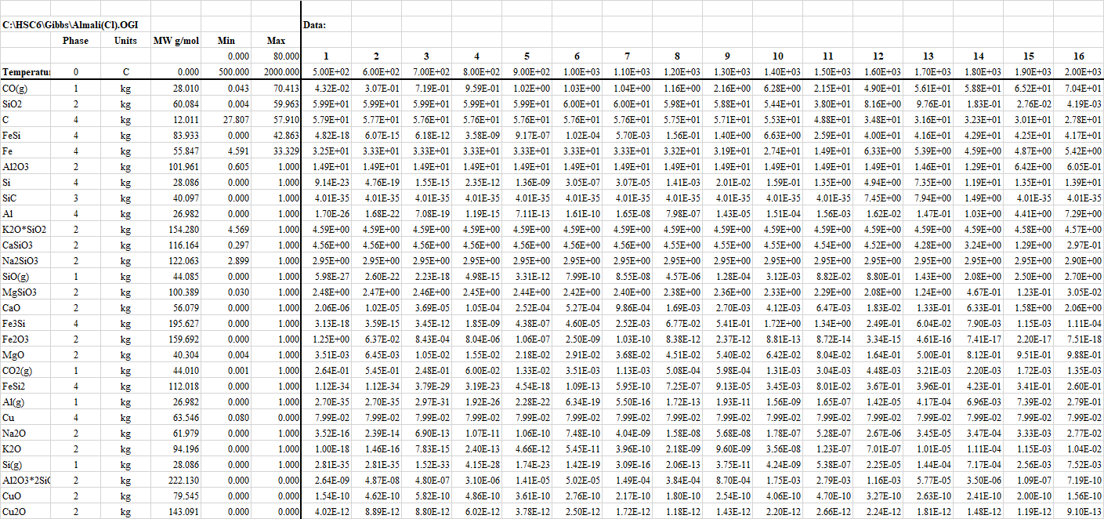

ПРИЛОЖЕНИЕ Б

Первичный табличный материал о количественном (кг) равновесном распределений веществ в рассматриваемой системе СК-углерод-30% Fe

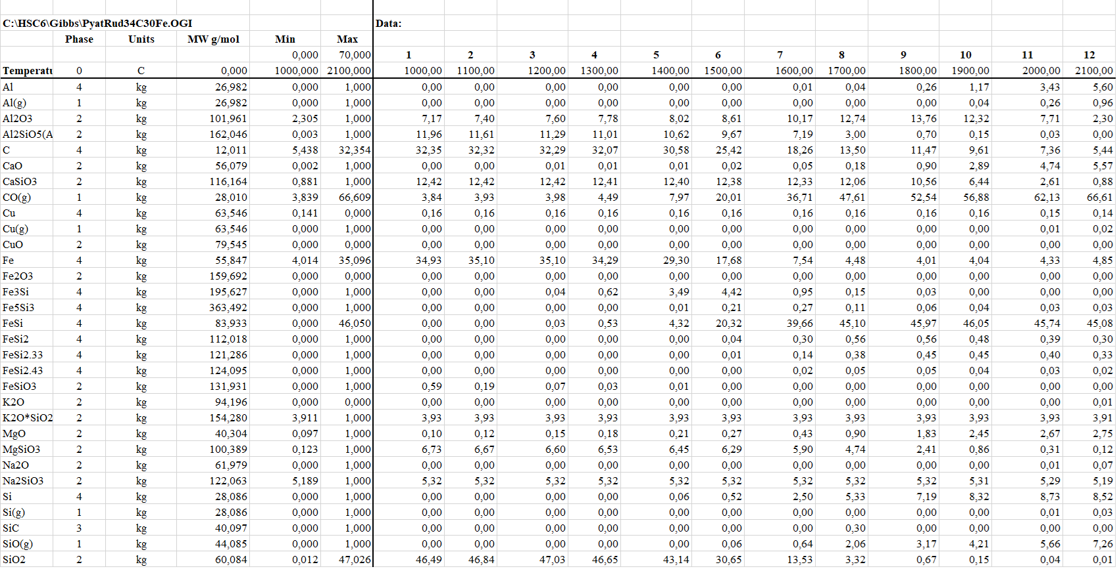

ПРИЛОЖЕНИЕ C

Первичный графический материал о количественном (кг) равновесном распределений веществ в рассматриваемой системе СК-углерод-30% Fe
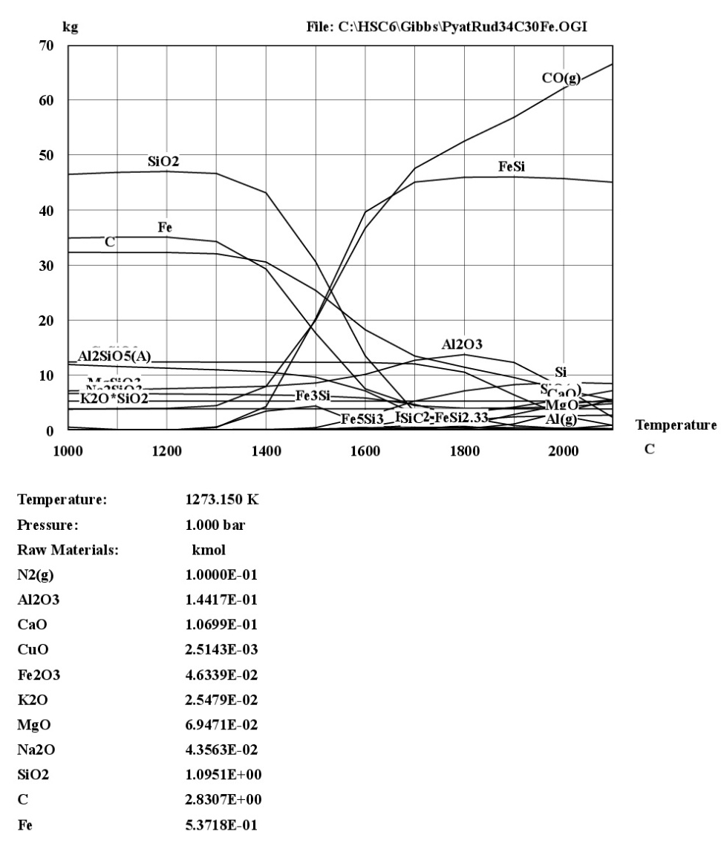

ПРИЛОЖЕНИЕ Д

Первичный табличный материал о количественном (кг) равновесном распределений веществ в рассматриваемой системе СК-углерод-50% Fe

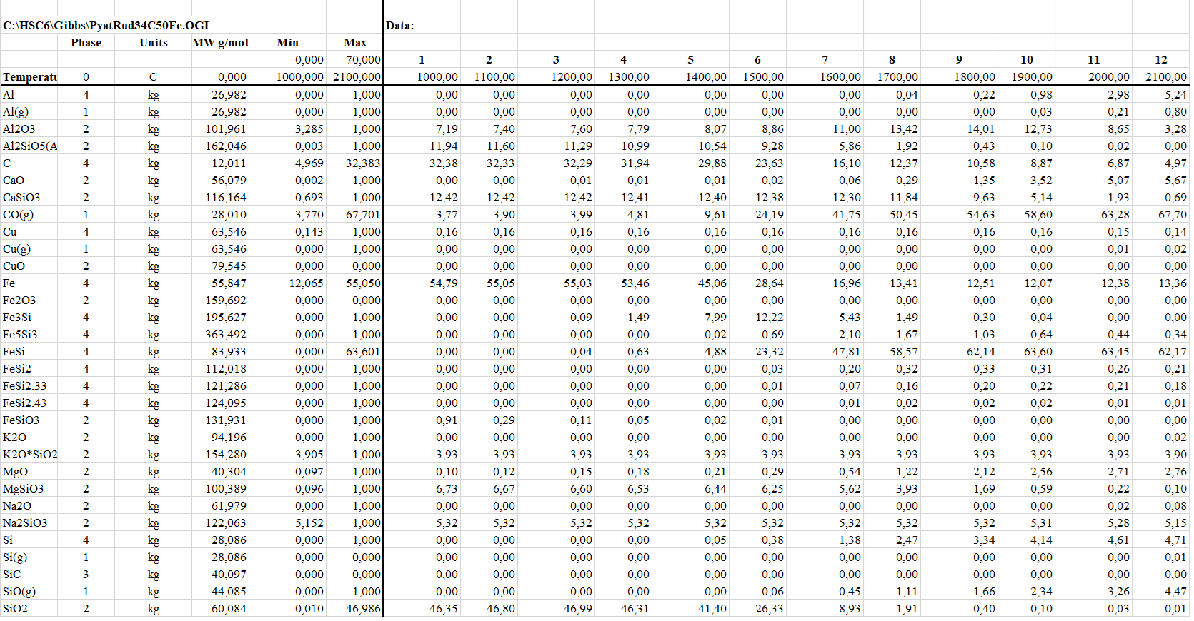

ПРИЛОЖЕНИЕ Е

Первичный графический материал о количественном (кг) равновесном распределений веществ в рассматриваемой системе СК-углерод-50% Fe
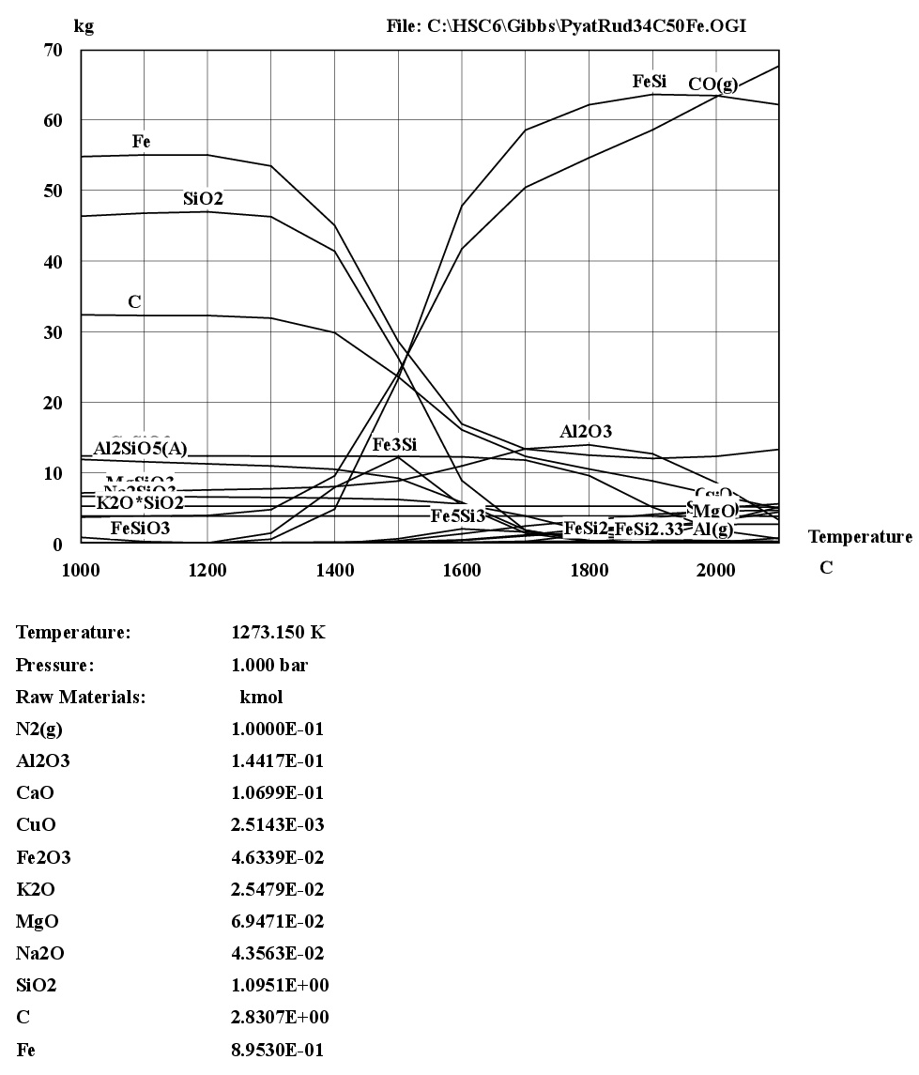

ПРИЛОЖЕНИЕ Ж

Первичный табличный материал о количественном (кг) равновесном распределений веществ в рассматриваемой системе (КВ/ДП=1,0)-С-Fe

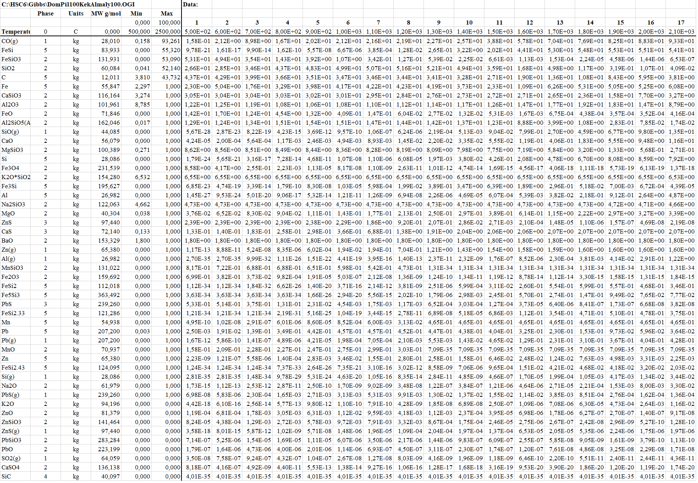

ПРИЛОЖЕНИЕ З

Первичный графический материал о количественном (кг) равновесном распределений веществ в рассматриваемой системе (КВ/ДП=1,0)-С-Fe
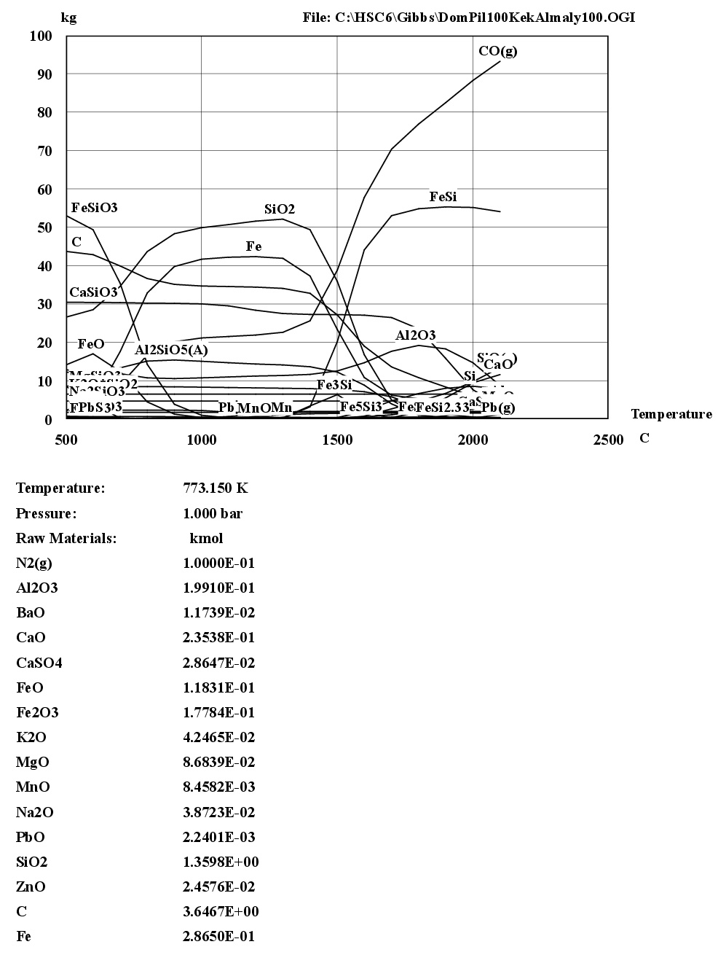

ПРИЛОЖЕНИЕ И
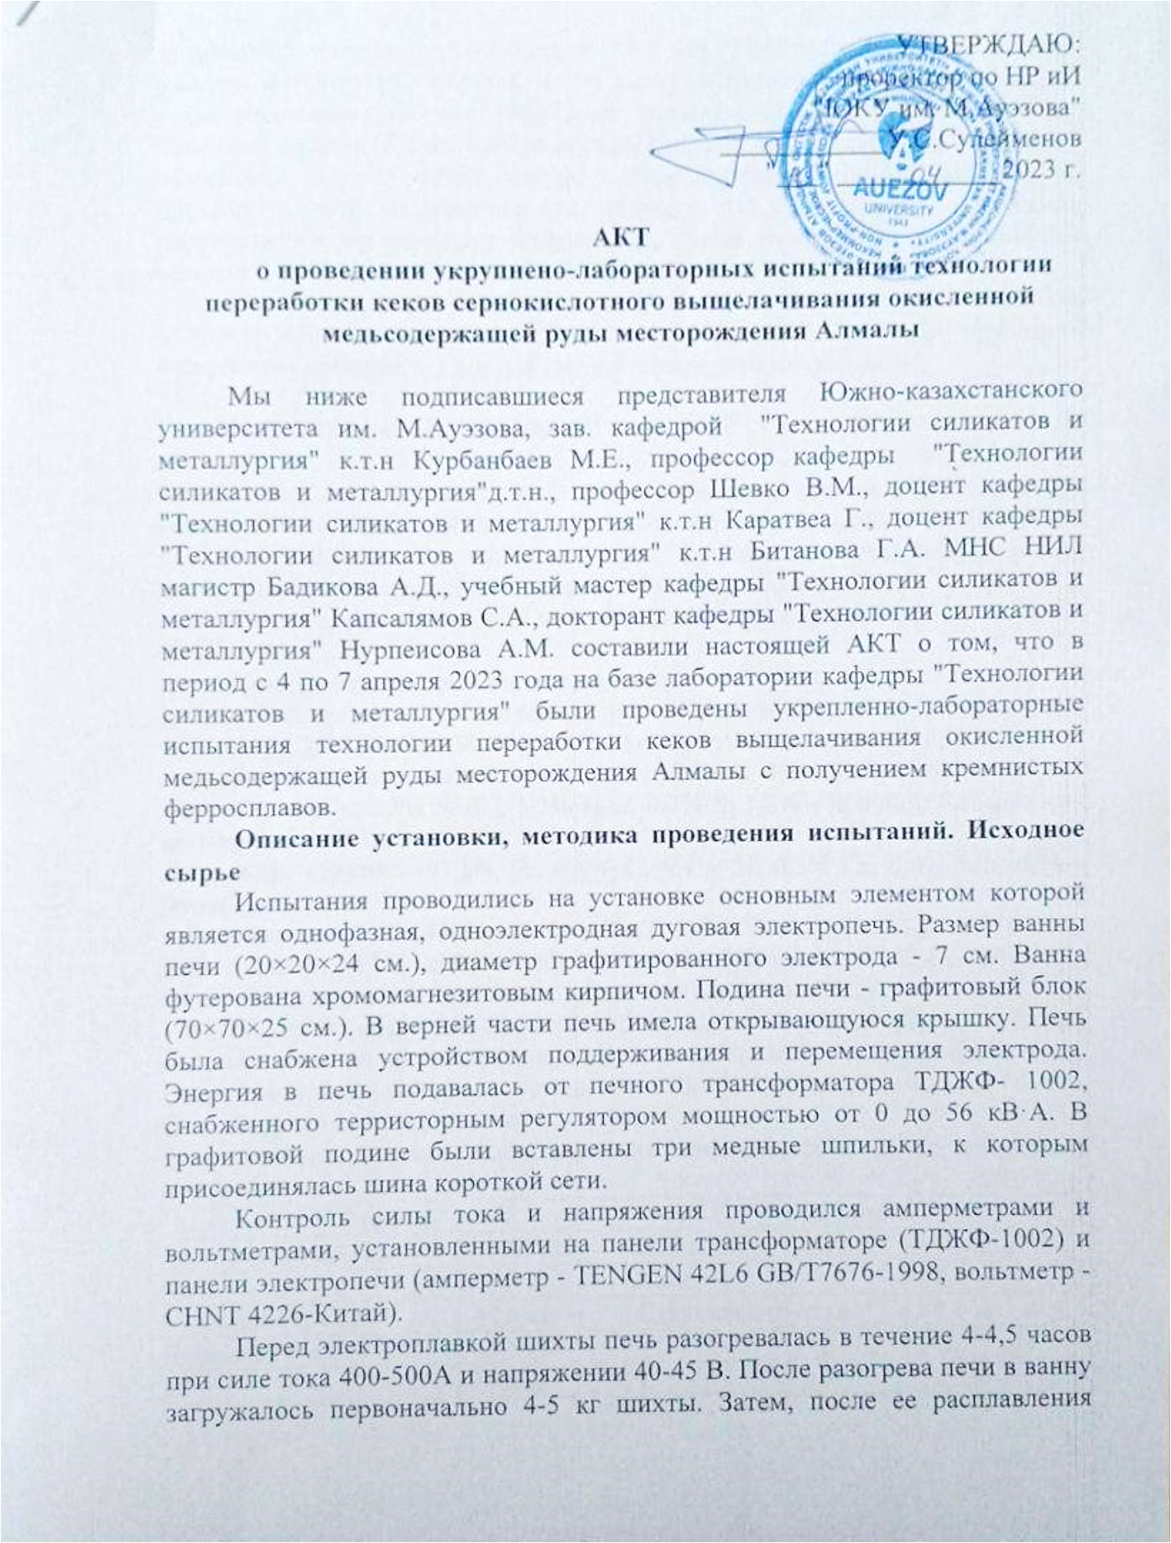

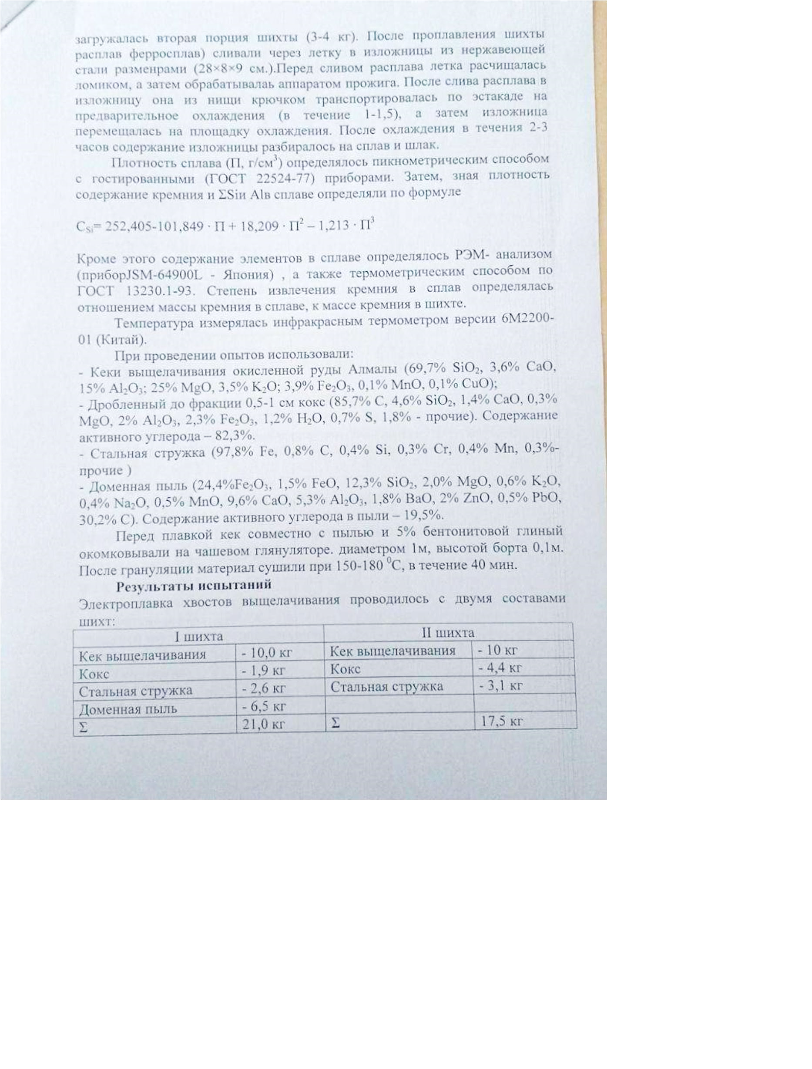

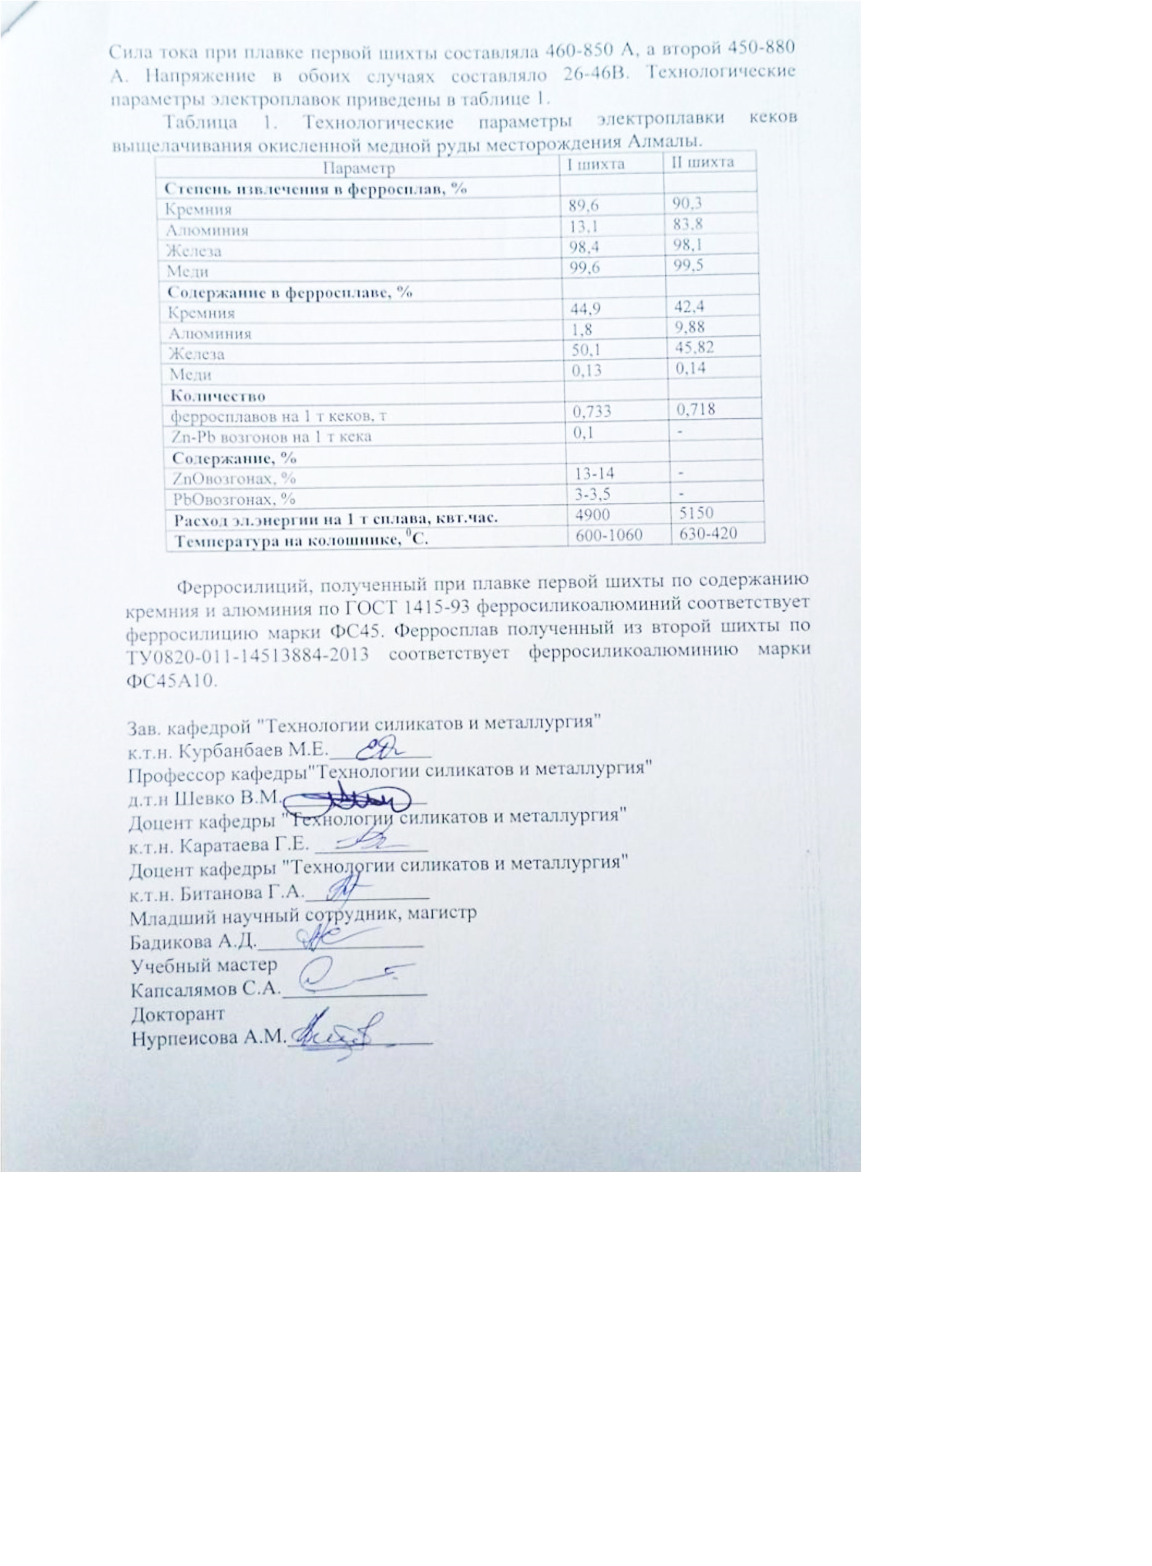

ПРИЛОЖЕНИЕ К
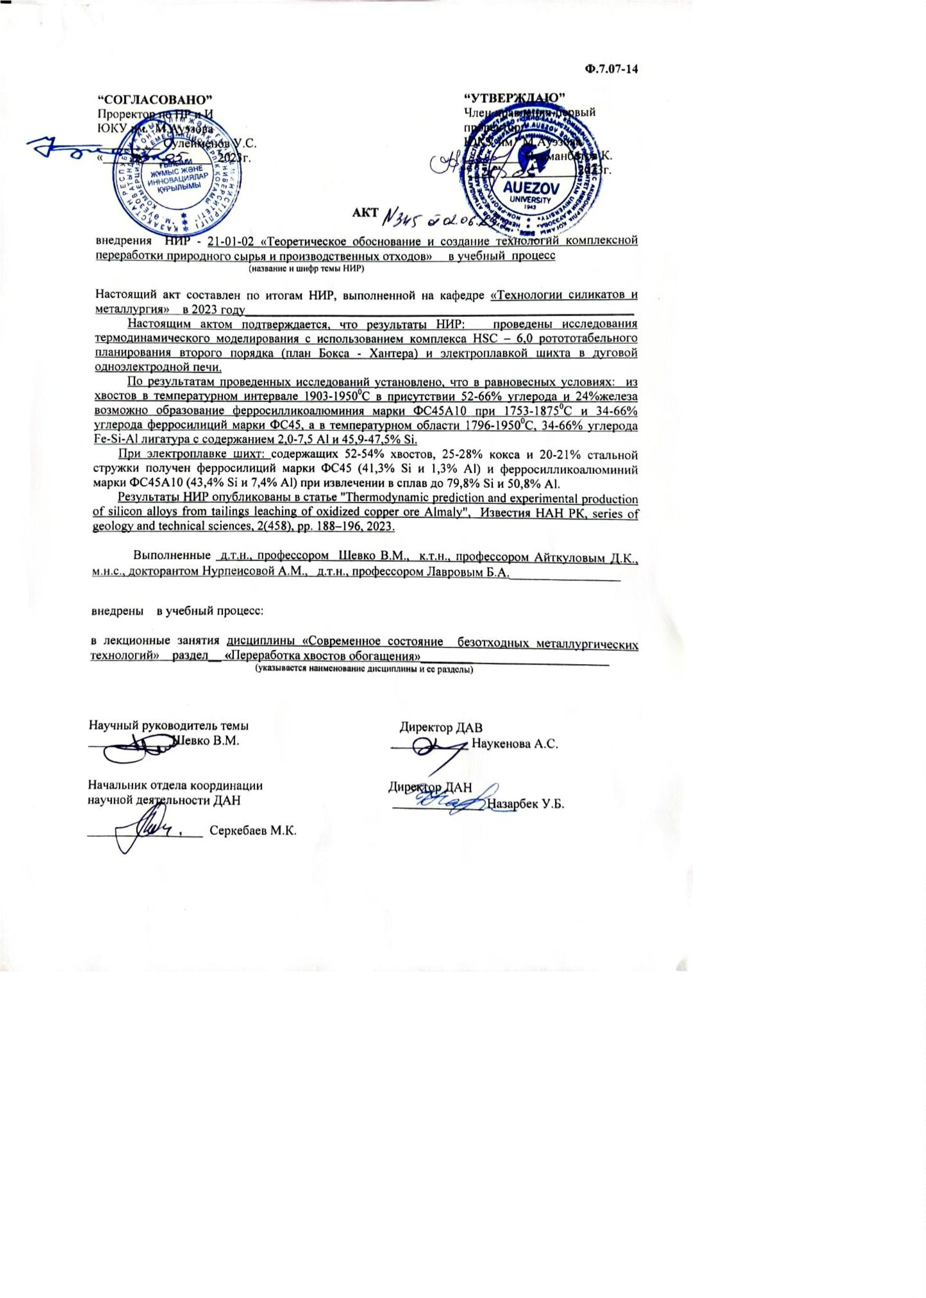

ПРИЛОЖЕНИЕ Л
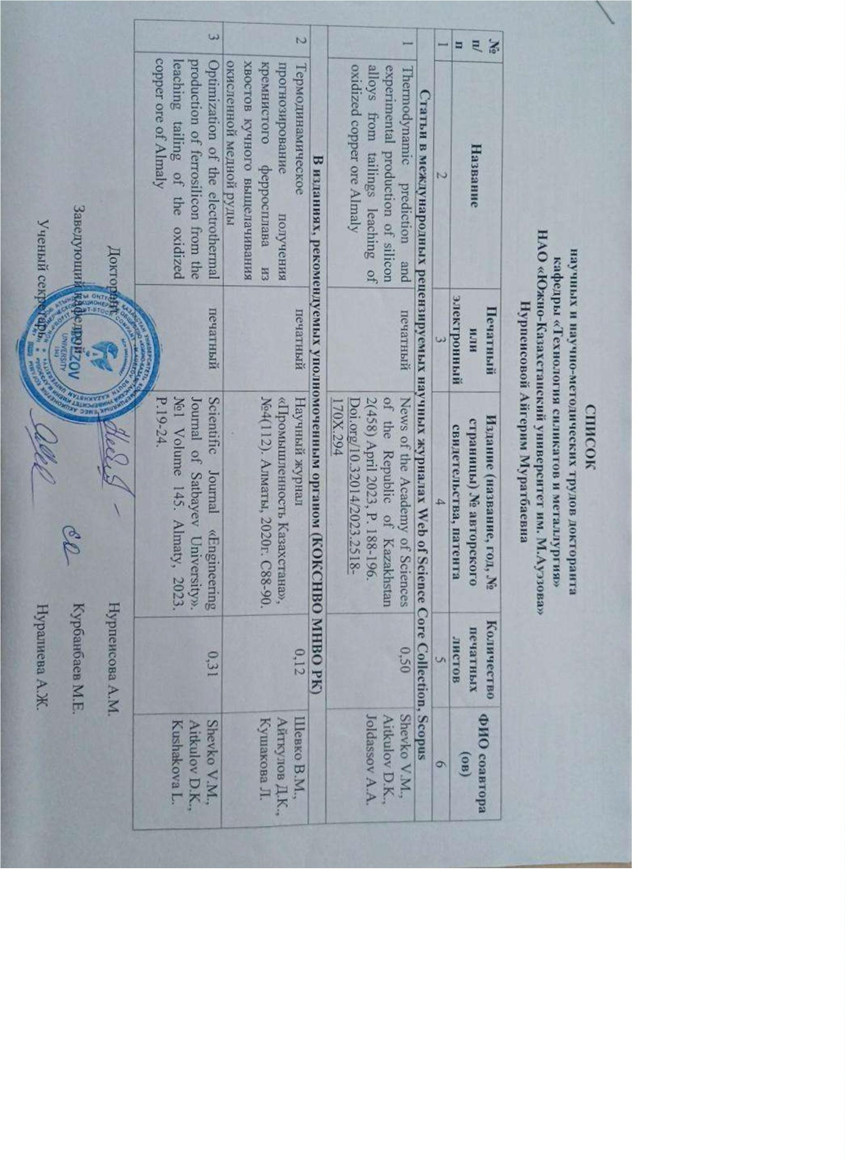

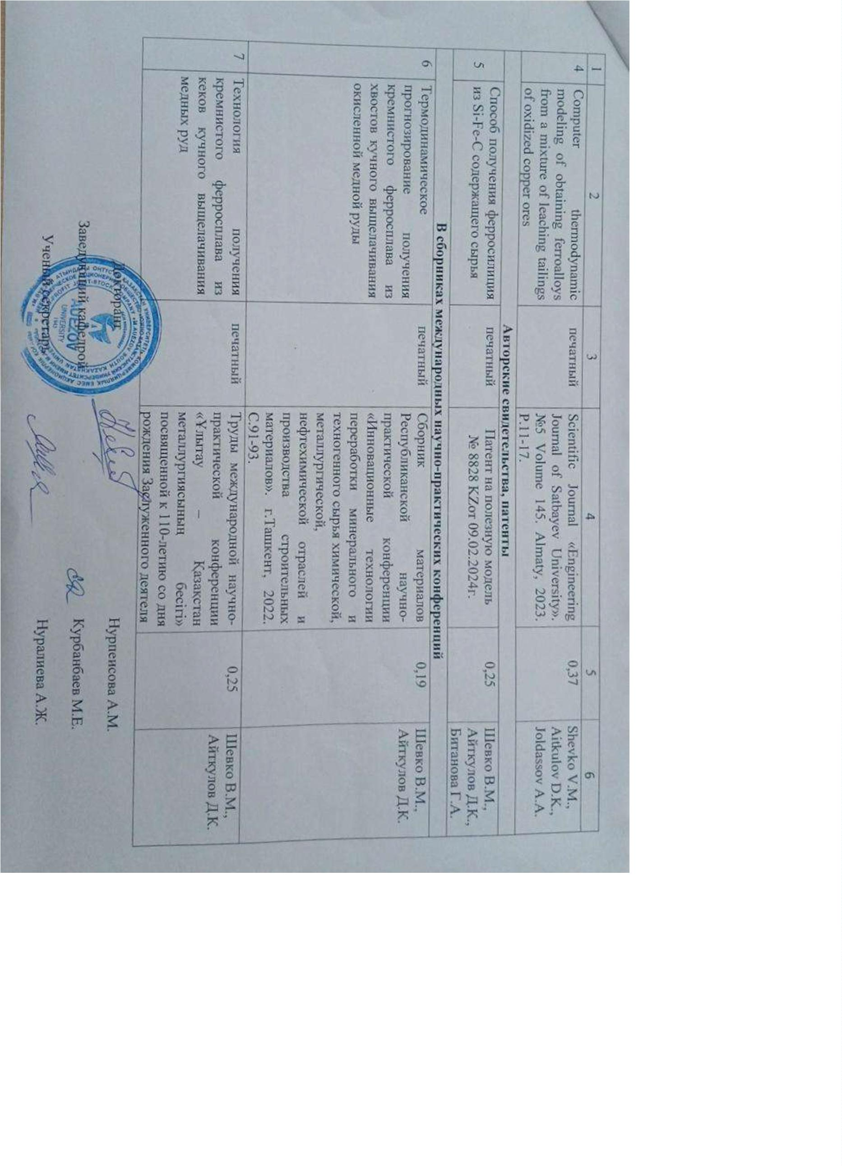

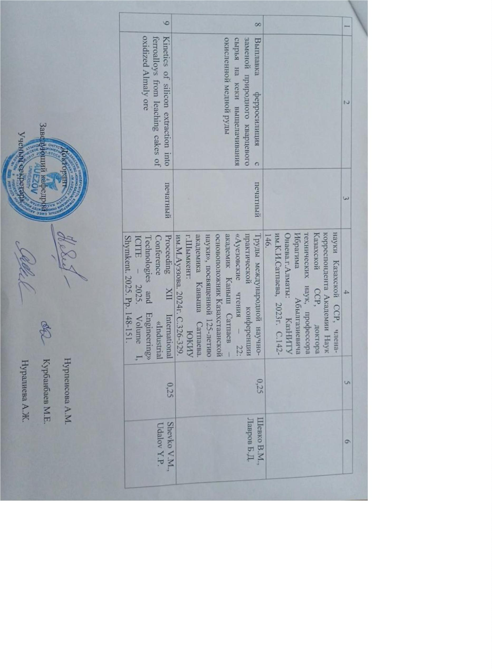

ПРИЛОЖЕНИЕ М
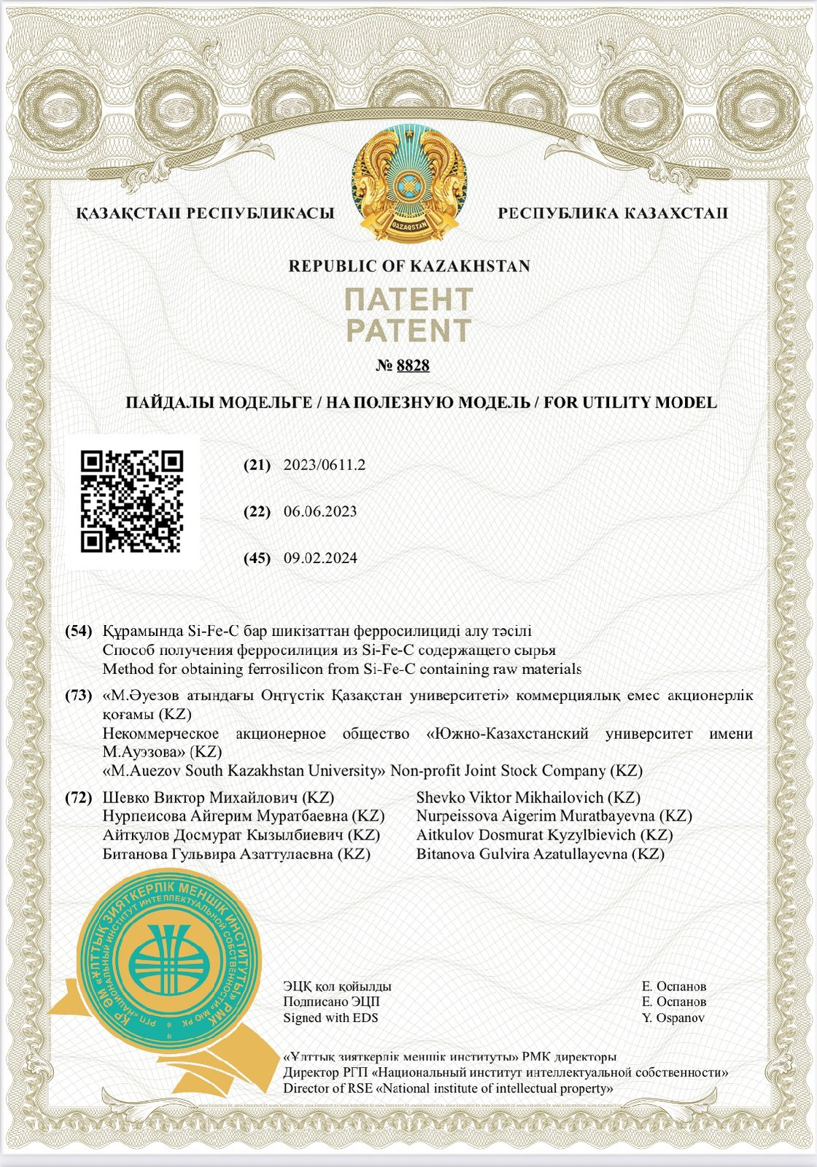

ПРИЛОЖЕНИЕ Н
